ФЕДЕРАЛЬНАЯ СЛУЖБА ПО НАДЗОРУ В СФЕРЕ ОБРАЗОВАНИЯ И НАУКИ
___________________________________________________________________
ФЕДЕРАЛЬНОЕ ГОСУДАРСТВЕННОЕ БЮДЖЕТНОЕ НАУЧНОЕ УЧРЕЖДЕНИЕ
«ФЕДЕРАЛЬНЫЙ ИНСТИТУТ ПЕДАГОГИЧЕСКИХ ИЗМЕРЕНИЙ»

Методические материалы для председателей
и членов региональных предметных комиссий
по проверке выполнения заданий с развернутым ответом экзаменационных работ ОГЭ 2018 года

БИОЛОГИЯ

МЕТОДИЧЕСКИЕ РЕКОМЕНДАЦИИ ПО ОЦЕНИВАНИЮ ВЫПОЛНЕНИЯ ЗАДАНИЙ ОГЭ С РАЗВЕРНУТЫМ ОТВЕТОМ

Москва
2018
Авторы-составители: В.С. Рохлов, П.М. Скворцов

Повышение объективности результатов государственной итоговой аттестации по программам основного общего образования в форме основного государственного экзамена (далее ОГЭ) во многом определяется качеством экспертной проверки предметными комиссиями выполнения заданий с развернутым ответом.
Порядок проведения государственной итоговой аттестации по образовательным программам основного общего образования (приказ №1394 от 25.12.2013) устанавливает обязательность прохождения экспертами, проверяющими экзаменационные работы обучающихся, «дополнительного профессионального образования, включающего в себя практические занятия (не менее 18 часов) по оцениванию образцов экзаменационных работ в соответствии с критериями оценивания экзаменационных работ по соответствующему учебному предмету, определяемыми Рособрнадзором».
С этой целью специалистами Федерального института педагогических измерений подготовлены методические материалы для организации подготовки экспертов предметных комиссий по проверке выполнения заданий с развернутым ответом в 2018 г. Пособие по предмету включает в себя описание экзаменационной работы 2018 г., научно-методические подходы к проверке и оцениванию выполнения заданий с развернутым ответом, примеры ответов участников экзамена с комментариями к оценке этих ответов, а также материалы для самостоятельной работы эксперта.
Авторы будут благодарны за предложения по совершенствованию пособия.

© Рохлов В.С., Скворцов П.М. 2018
© Федеральный институт педагогических измерений. 2018
Содержание

1. Особенности основного государственного экзамена по биологии 2018 года 4
2. Общие подходы к проверке и оценке выполнения заданий с развернутым ответом 5
3. Примеры оценивания ответов по каждому типу заданий с развернутым ответом с комментариями 8
4. Материалы для практических занятий экспертов по проверке и оценке выполнения заданий с развернутым ответом 17
Задание 29 17
Задание 30 19
Задание 31 21
Задание 32 24
5. Материалы для самостоятельной работы экспертов по проверке и оценке выполнения заданий с развернутым ответом 26

1. Особенности основного государственного экзамена по биологии 2018 года

В 2018 году государственная итоговая аттестация по биологии выпускников IX классов образовательных организаций общего образования проводится в форме основного государственного экзамена (ОГЭ), предполагающей использование контрольных измерительных материалов, представляющих собой комплексы заданий стандартизированной формы. Информация, содержащаяся в контрольных измерительных материалах, используемых при проведении государственной итоговой аттестации, относится к информации ограниченного доступа.
Традиционная форма организации государственной итоговой аттестации по биологии выпускников IX классов образовательных организаций общего образования проводится в виде Государственного выпускного экзамена (ГВЭ) и имеет ограничения по контингенту.

Целями ОГЭ являются оценка качества общеобразовательной подготовки выпускников основной школы по биологии и дифференциация экзаменуемых по степени готовности к продолжению обучения в профильных классах средней школы. Результаты экзамена могут содействовать осознанному выбору выпускников дальнейшей траектории обучения.

Содержание ОГЭ по биологии определяется инвариантным ядром содержания биологического образования основной школы, которое находит отражение Федеральном компоненте государственного образовательного стандарта основного общего образования по биологии (Приказ Минобразования России от 05.03.2004 №1089) и в учебниках по биологии, включенных в Федеральный перечень Минобрнауки РФ.

В каждый вариант КИМ включены 32 задания разного уровня сложности. КИМ содержат 22 задание базового уровня сложности с выбором одного верного ответа из четырех предложенных (69% от общего числа заданий экзаменационного теста). В числе 7 заданий повышенного уровня сложности (22%) задания разного типа: в них предлагается сделать выбор нескольких верных ответов из шести; установить соответствие между строением и функцией, систематической категорией и ее особенностями и др.; определить последовательность биологических процессов, явлений, объектов; на включение пропущенных в текст терминов и понятий (текст состоит из 5–6 предложений, объединенных одной тематикой) и задание 29 на анализ содержания развернутого биологического текста (около 1500 знаков). Высокому уровню сложности соответствует задания 30, 31 и 32. Первое задание проверяет умение работать со статистическими данными, представленными в табличной форме, второе и третье задания - на применение знаний курса биологии на практике и в повседневной жизни (9%).
Задания экзаменационной работы формулируются на основе тем всего курса биологии основной школы и распределены следующим образом: задания по теме «Растения. Бактерии. Грибы. Лишайники» составляют 12% заданий всей экзаменационной работы; «Животные» ⎯ 11%; «Человек и его здоровье» ⎯ 45%; «Общие закономерности живого» ⎯ 32%. Такое распределение позволяет обеспечить валидность контрольных измерительных материалов. Преобладание заданий по разделу «Человек и его здоровье» объясняется тем, что его содержание в наибольшей степени отвечает общим целям обучения биологии на ступени основного общего образования, сформулированным в Федеральном компоненте государственного образовательного стандарта основного общего образования по биологии.
На выполнение экзаменационной работы по биологии отводится 180 минут (3 часа). Временные замеры во время апробации демонстрационного варианта показали, что на выполнение заданий части 1 требуется до 80 минут, части 2 – до 85 минут. Для проверки правильности заполнения бланка выполненной работы – до 15 минут.

2. Общие подходы к проверке и оценке выполнения заданий с развернутым ответом

Все задания второй части требуют свободного ответа. Он может быть кратким (слово, число, словосочетание, предложение) ответом на поставленные вопросы, как в №29, №30 и №31, или подробным описанием или объяснением, как в №32.
Выполняя задания второй части, экзаменуемый проводит анализ текста, статистических данных, представленных в табличной форме, устанавливает причинно-следственные связи, аргументирует результаты сравнений, наблюдений или экспериментов, делает прогноз, указывает возможные риски, возникающие вследствие изменений, происходящих в окружающей среде. Свои соображения выпускник обосновано излагает в письменной форме на отдельном бланке.

Первое задание второй части (№29) имеет повышенный уровень сложности и проверяет умение работать с научно-популярными текстами биологического содержания. В ходе выполнения задания выпускник должен последовательно ответить на 2-3 вопроса к тексту, состоящих из одного-двух предложений (или цитат), в соответствии с предъявляемыми требованиями.
Данные задания проверяют не только умение понимать биологический текст и четко формулировать свои мысли при ответе на конкретный вопрос, но и контролирует умение применять полученные знания в измененной ситуации, используя при этом содержание предложенного экзаменационного текста биологического содержания.
Второе задание второй части (№30) имеет высокий уровень сложности и направлено на проверку не только предметных биологических знаний, но и общих учебных умений, навыков и способов деятельности. В ходе его выполнения выпускник должен последовательно ответить на 2-3 вопроса на основании статистических данных, представленных в табличной форме. Это позволяет проверить сформированность умений находить и выделять значимые функциональные связи и отношения между частями целого, проводить сравнение, сопоставление, ранжирование объектов по одному или нескольким основаниям.
Третье задание второй части (№31) имеет высокий уровень сложности и требует от экзаменуемого сформированности умений вычислять энергозатраты при различной физической нагрузке, составлять рацион питания в соответствии с условиями ситуационной задачи. В предлагаемых заданиях экзаменуемый должен учитывать не только физические, но и гендерные отличия, возраст, образ жизни и пищевые пристрастия подростка или молодого человека.
Четвёртое задание второй части (№32) имеет высокий уровень сложности и проверяет сформированность умений обосновывать необходимость рационального и здорового питания, выполнения важнейших гигиенических правил поведения человека в повседневных ситуациях. Обязательным условием аргументации является привлечение знаний из области анатомии, физиологии и гигиены человека, полученных при изучении раздела «Человек и его здоровье».

Разнообразие заданий по сложности позволяет провести объективную уровневую дифференциацию выпускников на основе объективной оценки степени овладения выпускником биологическими знаниями и умениями использовать их в учебных и практических ситуациях.

Результаты экзамена предъявляются в тестовых баллах и школьных отметках. Максимальный тестовый балл за полное правильное выполнение всех заданий экзаменационной работы – 46 баллов.

Результаты оценивания заданий фиксируются в протоколе проверки развернутых ответов.

Рисунок 1. Вариант формата бланка протокола проверки развернутых ответов
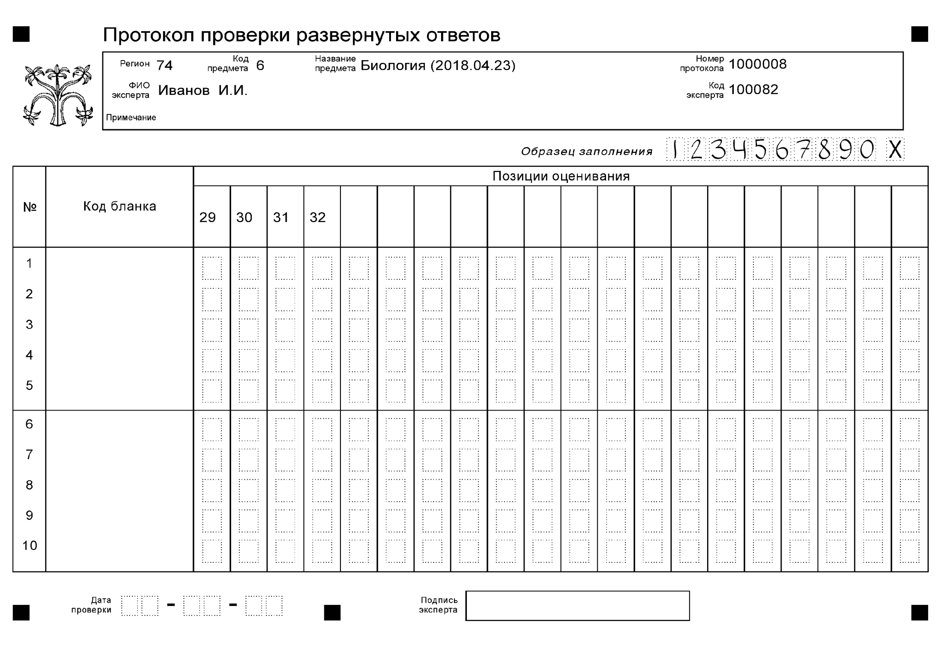

Внимание! При выставлении баллов за выполнение задания в Протокол проверки развернутых ответов следует иметь в виду, что если ответ отсутствует (нет никаких записей, свидетельствующих о том, что экзаменуемый приступал к выполнению задания), то в протокол проставляется «Х», а не «0».

При проверке заданий части 2 используется система оценивания, ориентированная на поэлементный анализ письменных ответов учащихся. К каждому такому заданию прилагается инструкция с примерным вариантом ответа и критериями оценивания. Она помогает эксперту соотнести ответ экзаменуемого с предлагаемыми критериями и содействует объективной оценке выполнения задания. При этом учитывается правильность ответа (наличие или отсутствие биологических ошибок) и полнота. Эксперту необходимо, анализируя каждое задание второй части работы и предложенные критерии его оценивания, выявить оцениваемые элементы ответа, проанализировать ответ конкретного экзаменуемого на предмет наличия оцениваемых элементов и их качества, наличия биологических ошибок и неточностей в формулировках и выводах выпускника.
Приведем примеры конкретных заданий второй части экзаменационной работы и критерии их оценивания.
Задания №29 и №30 предполагают краткие ответы на поставленные вопросы и оцениваются в 3 балла. Максимальный балл в этом задании выставляется только в том случае, если экзаменуемый воспроизвел все необходимые для ответа элементы, выявленные непосредственно из предложенного естественнонаучного текста или нашел связи между статистическими данными, представленными в табличной форме.
Задание 31 предполагает краткий ответ и оценивается в 3 балла. Максимальный балл ставится только в том случае, если экзаменуемый учел все необходимые требования, сформулированные в условии задания.
Задание 32 предполагает развернутый аргументированный ответ и оценивается максимально в 2 балла при отсутствии биологических ошибок. При правильном выполнении всех заданий части 2 учащийся может набрать 11 баллов, что составляет 24% от всего количества набранных баллов.

3. Примеры оценивания ответов по каждому типу заданий с развернутым ответом с комментариями

Прочитайте текст «Развитие бычьего цепня» и выполните задания
РАЗВИТИЕ БЫЧЬЕГО ЦЕПНЯ
В кишечнике человека часто паразитирует бычий цепень. Он состоит из головки, короткой шейки и длинного лентовидного тела. На головке располагаются четыре круглые мускулистые присоски, с помощью которых паразит прикрепляется к стенкам кишки. Тело червя может достигать 4–10 м, состоит из многочисленных члеников. Рост червя и увеличение количества члеников продолжается всю жизнь. Новые членики образуются в области шейки. Вначале они очень маленькие, но по направлению к заднему концу тела увеличиваются. Червь всасывает пищу всей поверхностью тела, органы пищеварения у него отсутствуют.
Размножение бычьего цепня происходит в организме основного хозяина – человека. Как и большинство других плоских червей, цепень – гермафродит. В каждом его членике, кроме самых молодых, имеется один яичник и множество семенников. Эти членики отрываются и с калом выходят наружу. За сутки червь производит около 175 000 яиц. Крупный рогатый скот может проглотить яйца цепня вместе с травой. В желудке промежуточного хозяина из яиц выходят микроскопические личинки с шестью крючками.
С их помощью личинки вбуравливаются в стенку желудка, попадают в кровь, разносятся по всему телу животного и проникают в мышцы. Здесь шестикрючные личинки растут и превращаются в финну. Финна – это пузырёк размером с горошину, внутри которого находится головка цепня с шейкой.

29. Пользуясь текстом «Развитие бычьего цепня» и собственными знаниями, опишите возможный путь паразита от больного животного, через торговую сеть, до места в теле человека, где взрослый червь может прожить до 15 лет
Содержание полного верного ответа и критерии оценивания представлены в таблице.
Таблица
Содержание верного ответа и указания по оцениванию (допускаются иные формулировки ответа, не искажающие его смысла) | Баллы
1) Финна очень мелкая, и при плохом санитарном осмотре возможно попадание заражённого мяса в торговую сеть.
2) Купленное зараженное, плохо прожаренное мясо содержит живые финны.
3) Финна попадает в желудок, а далее проникает в тонкий кишечник, где превращается во взрослого червя
Ответ включает в себя все элементы, не содержит биологических ошибок | 3
Ответ включает в себя два из названных выше элементов и не содержит биологических ошибок.  ИЛИ Ответ включает в себя названные выше элементы, но содержит биологические ошибки | 2
Ответ включает в себя один из названных выше элементов и не содержит биологических ошибок.  ИЛИ Ответ включает в себя два из названных выше элементов, но содержит негрубые биологические ошибки | 1
Ответ неправильный | 0
Максимальный балл | 3
Комментарий
Отбор текстов для задания 29 осуществлен с учетом доступности, актуальности и соответствия биологическому содержанию, изучаемому в основной школе, а также познавательного интереса учащихся.
Учитывались и возможности объективной проверки конкретных знаний, умений и видов деятельности, удовлетворяющих требованиям уровня подготовки экзаменуемых.
Введение в экзаменационные материалы небольших по объему (около 1500 знаков) и разных по тематике биологических текстов позволяет объективно проверить не только предметные, но и общеучебные умения, навыки и способы деятельности:
– находить нужную информацию, представленную в явном или в скрытом виде;
– проводить анализ и обобщать прочитанное, строить на основании изученного текста собственные умозаключения;
– отвечать на поставленные вопросы, опираясь на имеющуюся в тексте информацию;
– соотносить собственные знания с информацией, полученной из текста.

ЗАДАНИЕ 30

Пользуясь таблицей «Сравнительный состав плазмы крови, первичной и вторичной мочи организма человека», а также используя знания из курса биологии, ответьте на следующие вопросы.
Таблица
Сравнительный состав плазмы крови, первичной и вторичной мочи организма человека (в %)
Составные вещества | Плазма крови | Первичная моча | Вторичная моча
Белки, жиры, гликоген | 7–9 | Отсутствуют | Отсутствуют
Глюкоза | 0,1 | 0,1 | Отсутствует
Натрий (в составе солей) | 0,3 | 0,3 | 0,4
Хлор (в составе солей) | 0,37 | 0,37 | 0,7
Калий (в составе солей) | 0,02 | 0,02 | 0,15
Мочевина | 0,03 | 0,03 | 2,0
Мочевая кислота | 0,004 | 0,004 | 0,05

1) Концентрация какого вещества практически остаётся неизменной по мере превращения плазмы крови во вторичную мочу? 2) Какое вещество и почему отсутствует в составе вторичной мочи по сравнению с первичной?

Содержание полного верного ответа и критерии оценивания представлены в таблице.
Таблица

Содержание верного ответа и указания по оцениванию  (допускаются иные формулировки ответа, не искажающие его смысла) | Баллы
Правильный ответ должен содержать следующие элементы.
1) Натрий.
ИЛИ
Натрий (в составе солей).
2) Глюкоза.
3) В извитых каналах нефрона глюкоза активно всасывается в кровь
Правильный ответ включает в себя все перечисленные элементы и не содержит биологических ошибок | 3
Ответ включает в себя два из названных выше элементов.  ИЛИ  Ответ включает в себя три из названных выше элементов, но содержит негрубые биологические ошибки | 2
Ответ включает в себя один из названных выше элементов и не содержит биологических ошибок.  ИЛИ  Ответ включает в себя два из названных выше элементов, но содержит негрубые биологические ошибки | 1
Ответ неправильный. | 0
Максимальный балл | 3

Комментарий
Отбор статистических данных для задания 30 осуществлен с учетом доступности, актуальности и соответствия биологическому содержанию, изучаемому в основной школе, а также познавательного интереса учащихся.
Учитывались и возможности объективной проверки конкретных знаний, умений и видов деятельности, удовлетворяющих требованиям уровня подготовки экзаменуемых.
Введение в экзаменационные материалы статистических данных биологического содержания дает возможность проверить следующие предметные и общеучебные умения, навыки и способы деятельности:
– находить нужную информацию, представленную в таблицах;
– проводить анализ имеющихся статистических данных, находить явные и скрытые связи между представленными показателями, строить на основании сравнений статистических данных собственные умозаключения;
– отвечать на поставленные вопросы, опираясь на имеющуюся статистику представленную в таблицах;
– соотносить собственные фактические знания с информацией, полученной из предложенных таблиц.
ЗАДАНИЕ 31
При разработке задания 31, использовались четыре варианта таблиц. Причем, таблица 1 присутствовала во всех случаях, тогда как таблицы 2,3,4 комбинировались, в зависимости от условий задания. В материалах приведены два варианта задания 31.

Таблица 1
Таблица энергетической и пищевой ценности продукции
кафе быстрого питания
Блюда и напитки | Энергетическая ценность (ккал) | Белки (г) | Жиры (г) | Углеводы (г)
Двойной МакМаффин (булочка, майонез, салат, помидор, сыр, свинина) | 425 | 39 | 33 | 41
Фреш МакМаффин  (булочка, майонез, салат, помидор, сыр, ветчина) | 380 | 19 | 18 | 35
Чикен Фреш МакМаффин  (булочка, майонез, салат, помидор, сыр, курица) | 355 | 13 | 15 | 42
Омлет с ветчиной | 350 | 21 | 14 | 35
Салат овощной | 60 | 3 | 0 | 10
Салат «Цезарь» (курица, салат, майонез, гренки) | 250 | 14 | 12 | 15
Картофель по-деревенски | 315 | 5 | 16 | 38
Маленькая порция картофеля фри | 225 | 3 | 12 | 29
Мороженое с шоколадным наполнителем | 325 | 6 | 11 | 50
Вафельный рожок | 135 | 3 | 4 | 22
«Кока-Кола» | 170 | 0 | 0 | 42
Апельсиновый сок | 225 | 2 | 0 | 35
Чай без сахара | 0 | 0 | 0 | 0
Чай с сахаром (две чайные ложки) | 68 | 0 | 0 | 14
Таблица 2
Энергозатраты при различных видах физической активности
Виды физической активности | Энергозатраты
Прогулка – 5 км/ч; езда на велосипеде – 10 км/ч; волейбол любительский; стрельба из лука; гребля народная | 4,5 ккал/мин
Прогулка – 5,5 км/ч; езда на велосипеде – 13 км/ч; настольный теннис | 5,5 ккал/мин
Ритмическая гимнастика; прогулка – 6,5 км/ч; езда на велосипеде – 16 км/ч; гребля на каноэ – 6,5 км/ч; верховая езда – быстрая рысь | 6,5 ккал/мин
Роликовые коньки – 15 км/ч; прогулка – 8 км/ч; езда на велосипеде – 17,5 км/ч; бадминтон – соревнования; большой теннис – одиночный разряд; лёгкий спуск  с горы на лыжах; водные лыжи | 7,5 ккал/мин
Бег трусцой; езда на велосипеде – 19 км/ч; энергичный спуск с горы на лыжах; баскетбол; хоккей с шайбой; футбол; игра с мячом в воде | 9,5 ккал/мин

Таблица 3
Суточные нормы питания и энергетическая потребность детей и подростков
Возраст, лет | Белки,  г/ кг | Жиры  г/ кг | Углеводы, г | Энергетическая потребность, ккал
7–10 | 2,3 | 1,7 | 330 | 2550
11–15 | 2,0 | 1,7 | 375 | 2900
Старше 16 | 1,9 | 1,0 | 475 | 3100

Таблица 4
Калорийности при четырёхразовом питании
(от общей калорийности в сутки)
Первый завтрак | Второй завтрак | Обед | Ужин
14% | 18% | 50% | 18%

ВАРИАНТ 1
Рассмотрите таблицы 1, 2 и выполните задание 31.

Ольга, мастер спорта по большому теннису, находится на тренировочных сборах, где каждый день в течение четырёх часов (утром и вечером), активно тренируется со своими подругами. В свободное время между двумя тренировками девушки решили пообедать в ресторане быстрого питания.
Используя данные таблиц 2 и 3, предложите Ольге оптимальное по калорийности и соотношению белков меню из перечня предложенных блюд и напитков для того, чтобы компенсировать свои энергозатраты утренней двухчасовой тренировки.
При выборе учтите, что Ольга любит сладкое и обязательно закажет мороженое с шоколадным наполнителем, а также сладкий напиток. Однако тренер просил Ольгу потреблять блюда с наибольшим содержанием белка.
В ответе укажите энергозатраты утренней тренировки, рекомендуемые блюда, калорийность обеда и количество белков в нём.
Содержание полного верного ответа и критерии оценивания представлены в таблице.
Таблица

Содержание верного ответа и указания по оцениванию (допускаются иные формулировки ответа, не искажающие его смысла) | Баллы
Верно указаны следующие элементы ответа.
Энергозатраты тренировки – 900 ккал.
Рекомендуемые блюда: мороженое с шоколадным наполнителем, двойной МакМаффин, салат овощной, чай с сахаром (две чайные ложки);
Калорийность рекомендованного обеда – 878 ккал; количество белков – 48 г
Верно указаны энергозатраты тренировки; приведено рекомендуемое меню, указаны калорийность обеда и содержание белков в нём | 3
Верно указаны энергозатраты тренировки; приведено меню, соответствующее условию задания по калорийности; указаны калорийность обеда и содержание в нём белков, но в меню не учтено условие, что в него должны входить мороженое с шоколадным наполнителем и сладкий напиток.  ИЛИ Верно указаны энергозатраты тренировки; приведено меню, соответствующее условию задания, но не указаны или указаны неверно калорийность обеда и/или содержание в нем белков | 2
Верно указаны только энергозатраты тренировки | 1
Ответ неправильный | 0
Максимальный балл | 3

ВАРИАНТ 2

16-летний Иван в каникулы посетил Астрахань. Перед экскурсией в Астраханский Кремль он перекусил в местном кафе быстрого питания. Используя данные таблиц 1, 3 и 4, рассчитайте рекомендуемую калорийность второго завтрака, если Иван питается четыре раза в день. Предложите ему оптимальное по калорийности, с максимальным содержанием белков меню из перечня предложенных блюд и напитков. При выборе учтите, что Иван обязательно закажет маленькую порцию картофеля фри. В ответе укажите: калорийность второго завтрака при четырёхразовом питании; заказанные блюда, которые не должны повторяться; их энергетическую ценность, которая не должна превышать рекомендованную калорийность второго завтрака, и количество белков в нём.
Содержание полного верного ответа и критерии оценивания представлены в таблице.
Таблица

Содержание верного ответа и указания по оцениванию (допускаются иные формулировки ответа, не искажающие его смысла) | Баллы
Верно указаны следующие элементы ответа.
Калорийность второго завтрака – 558 ккал.
Заказанные блюда: маленькая порция картофеля фри, салат «Цезарь», салат овощной и чай без сахара.
Энергетическая ценность заказанных блюд второго завтрака –
535 ккал; количество белков в нём – 20 г
Верно определены три значения, и приведено рекомендованное меню | 3
Верно определены любые два значения, и приведено рекомендованное меню | 2
Верно определена только калорийность второго завтрака.  ИЛИ  Указано одно значение и приведено рекомендованное меню | 1
Приведены только выбранные блюда.  ИЛИ  Ответ неправильный | 0
Максимальный балл | 3

Комментарий
Задание 31 представляет собой ситуационную биологическую задачу, проверяющую умение обучающего вести учёт энергозатрат организма и энергетической ценности пищи. Контекст задания базируется на проверке умений работать не только со статистическими данными, приведёнными в таблицах, но и на способности учитывать конкретные условия задачи, где подросток или молодой человек оказывается в ситуации приближенной к реальной.
Отбор статистических данных для задания 31 осуществлен с учетом доступности, актуальности и соответствия биологическому содержанию, изучаемому в основной школе, а также познавательного интереса учащихся.
Учитывались и возможности объективной проверки конкретных знаний, умений и видов деятельности, удовлетворяющих требованиям уровня подготовки экзаменуемых.
Введение в экзаменационные материалы статистических данных биологического содержания дает возможность проверить следующие предметные и общеучебные умения, навыки и способы деятельности:
– находить нужную информацию, представленную в таблицах;
– проводить анализ данных, находить явные и скрытые связи, строить на основании сравнений данных собственные умозаключения;
– отвечать на поставленные вопросы, опираясь на имеющиеся данные представленные в таблицах;
– соотносить собственные знания с информацией, полученной из данных таблиц.

ЗАДАНИЕ 32

Почему тренер обратил особое внимание Ольги на содержание белков
в заказываемых блюдах? Укажите не менее двух аргументов. (см. задание 31, вариант1)
Содержание полного верного ответа и критерии оценивания представлены в таблице.
Таблица

Содержание верного ответа и указания по оцениванию  (допускаются иные формулировки ответа, не искажающие его смысла) | Баллы
В ответе должны быть указаны следующие аргументы.
1) Белок – это основной строительный материал для тела. Из него состоят мышцы и связки, кожа и внутренние органы.
2) Белок может использоваться в качестве источника энергии
Ответ включает два названных выше аргумента, не содержит биологических ошибок | 2
Ответ включает один из названных выше аргументов, не содержит биологических ошибок.  ИЛИ Ответ включает два названных выше аргумента, но содержит негрубые биологические ошибки | 1
Ответ включает один из названных выше аргументов, но содержит биологические ошибки.  ИЛИ Ответ неправильный | 0
Максимальный балл | 2

Комментарий
Включение в экзаменационные материалы заданий гигиенического содержания диктуется целями, сформулированными в Федеральном стандарте по биологии 2004 г.
При оценке этих заданий следует обращать внимание на умение учащихся привлекать знания из области анатомии и физиологии, полученные из школьного курса, для аргументации тех или иных гигиенических правил, которыми пользуется человек в повседневной жизни.

4. Материалы для практических занятий экспертов по проверке и оценке выполнения заданий с развернутым ответом

В материалах использовались задания прошедшие апробацию в экзаменационных работах прошлых лет. Ниже проведены примеры ответов выпускников 9 классов.
Для удобства работы в материалах для практических занятий вновь приводятся сами задания.
Приступая к проведению практической работы, старайтесь придерживаться следующего алгоритма. Выполняйте задания по порядку. Начните работу с внимательного прочтения текста каждого задания второй части 29–32. Сформулируйте сначала свой ответ на поставленный вопрос и соотнесите его с предложенным примерным вариантом ответа. Внимательно изучите критерии оценивания. Руководствуясь примерными ответами и предложенными критериями, самостоятельно оцените ответы учащихся, полученные в результате апробации, используя для этого пошаговый тренинг. С этой целью прочтите ответ экзаменуемого. Последовательно ответьте на вопросы, предложенные в тренинге. Сравните свои ответы с приведенными в тренинге и ознакомьтесь с комментариями к каждому ответу. По предложенному алгоритму самостоятельно оцените остальные ответы выпускников в соответствующих баллах.

Задание 29
Прочитайте текст «Развитие бычьего цепня» и выполните задания
РАЗВИТИЕ БЫЧЬЕГО ЦЕПНЯ
В кишечнике человека часто паразитирует бычий цепень. Он состоит из головки, короткой шейки и длинного лентовидного тела. На головке располагаются четыре круглые мускулистые присоски, с помощью которых паразит прикрепляется к стенкам кишки. Тело червя может достигать 4–10 м, состоит из многочисленных члеников. Рост червя и увеличение количества члеников продолжается всю жизнь. Новые членики образуются в области шейки. Вначале они очень маленькие, но по направлению к заднему концу тела увеличиваются. Червь всасывает пищу всей поверхностью тела, органы пищеварения у него отсутствуют.
Размножение бычьего цепня происходит в организме основного хозяина – человека. Как и большинство других плоских червей, цепень – гермафродит. В каждом его членике, кроме самых молодых, имеется один яичник и множество семенников. Эти членики отрываются и с калом выходят наружу. За сутки червь производит около 175 000 яиц. Крупный рогатый скот может проглотить яйца цепня вместе с травой. В желудке промежуточного хозяина из яиц выходят микроскопические личинки с шестью крючками.
С их помощью личинки вбуравливаются в стенку желудка, попадают в кровь, разносятся по всему телу животного и проникают в мышцы. Здесь шестикрючные личинки растут и превращаются в финну. Финна – это пузырёк размером с горошину, внутри которого находится головка цепня с шейкой.

Задание 29
Пользуясь текстом «Развитие бычьего цепня» и собственными знаниями, опишите возможный путь паразита от больного животного, через торговую сеть, до места в теле человека, где взрослый червь может прожить до 15 лет.

Ответ учащегося

1. Корова ела траву, заражённую личинками. Личинки вбурились в стенку желудка коровы, попали в кровь и мышцы. Убили корову, заражённую бычьим цепнем. Расчленили её и отправили и отправили на рынок. Мужчина купил говядину (заражённую), решил пожарить ляжку, но долго решил не жарить, а приготовить полусырое мясо. Личинки при готовке не умерли, так как мясо было плохо прожаренным и съевши кусок за куском, мясо с личинками попало в кишечник, где эти личинки очень удачно стали развиваться.

Пошаговый тренинг эксперта

Вопросы к эксперту | Ответ | Комментарий
1. Соответствует ли данный ответ эталону? | Нет | Прочтите еще раз ответ экзаменуемого и эталон.
2. Раскрывают ли позиции, приведенные в ответе, суть задания? | Отчасти | В ответе описан путь паразита, но имеются биологические ошибки.
3. Имеются ли в ответе ошибочные суждения? | Да | Яйца и финны паразита именуются личинками.
4. Как оценить этот ответ? | 1 | Есть прямое указание на возможность попадания паразита в организм человека через плохо прожаренное мясо

Самостоятельно оцените ответы учащихся и выставите баллы за каждый из приведенных ответов.

Примеры ответов учащихся | Балл
1. Крупный рогатый скот проглотил яйца цепня вместе с травой, таким образом, он становится болеющим животным, потом на ферме убивают это животное, и его мясо отдают в магазин (рынок). Человек купил это мясо и съел, и заразился бычьим цепнем
2. Допустим корова и другой скот может проглотить яйца бычьего цепня вместе с травой или какой-либо другой пищей, которую скот поглощает. А в дальнейшем корова даёт молоко, которое поставляют в торговые лавки, магазины, гипермаркеты, и люди, покупая заражённые молочные продукты, могут заразиться бычьим цепнем.

Правильные ответы

Оценка первого учащегося
Сравнение ответа с критерием позволяет судить, что учащемуся не удалось подробно и обосновано воспроизвести критерии ответа. Нет использования биологической терминологии
Балл 0.

Оценка второго учащегося
Ответ на вопрос отсутствует. Учащийся высказывает ошибочную, но встречающуюся в быту точку зрения.
Балл 0.

Задание 30

Пользуясь таблицей «Химический состав морской воды и сыворотки крови» и знаниями из курса биологии, ответьте на следующие вопросы.
Таблица
Химический состав морской воды и сыворотки крови
Химические элементы и их соединения | Морская вода (%) | Сыворотка крови (%)
Натрий (Na) | 30,5 | 39,0
Магний (Mg) | 3,8 | 0,5
Кальций (Ca) | 1,2 | 1,0
Калий (K) | 1,8 | 2,6
Хлор (Cl) | 55,2 | 45,0
Кислород (O) | 5,6 | 9,9
Другие элементы и соединения | 1,9 | 2
Итого | 100 | 100
1. Каких химических элементов из числа приведённых в морской воде меньше, чем в сыворотке крови? 2. Какой химический элемент, не относящийся к металлам, преобладает в составе морской воды и сыворотки крови? 3. Какие химические соединения содержатся в сыворотке крови, но отсутствуют в морской воде?

Ответ учащегося
1. Na (натрий) , К (калий), О₂ (кислород), другие элементы
2. хлор
3. В сыворотке содержится железо (Fe), чего нет в морской воде

Пошаговый тренинг эксперта

Оцените ответ учащегося на вопрос 30, ответив на вопросы к тренингу эксперта.

Вопросы эксперту | Ответ | Комментарий
1. Соответствует ли ответ вопросу задания? | Да | Дан ответ на все три вопроса в соответствии с задачей
2. Можно ли считать правильным первый элемент ответа? | Отчасти | Три элемента названы верно, но «другие элементы» говорит о непонимании школьником сути данной строки
3. Можно ли считать правильным второй элемент ответа? | Да | Ответ верный
4. Можно ли считать правильным третий элемент ответа? | Нет | Ответ неправильный
5. Как оценить этот ответ? | 1 | Ответ содержит 2 из названных выше элементов при наличии негрубых биологических ошибок

Самостоятельно оцените ответы учащихся и выставите баллы за каждый из приведенных ответов.

Примеры ответов учащихся | Балл
1. В морской воде меньше кислорода и калия, чем в сыворотке крови
Элемент, не относящийся к металлам, преобладает в морской воде и сыворотке крови – хлор
В сыворотке крови и морской воде присутствуют все из приведённых химических элементов в разных количествах
2. Na, K, O₂; другие элементы и соединения
Хлор преобладает

Правильные ответы
Оценка первого учащегося
В ответе приводятся ответы на все три поставленных вопроса, но с негрубыми ошибками: в первом ответе отсутствует натрий, третий ответ неправильный.
Балл 1.

Оценка второго учащегося
Ответ содержит два ответа из трёх. Первый имеет негрубую ошибку. Ответ на третий вопрос отсутствует.
Балл 1.

Задание 31
Вариант 1
31. Согласно рекомендациям диетолога калорийность ужина Павла должна составлять 520–540 ккал. Предложите Павлу наиболее оптимальное по калорийности и соотношению жиров меню для ужина из перечня предложенных блюд и напитков. При выборе учтите, что подросток обязательно закажет картофель по-деревенски, а также один из напитков. Блюда в меню не должны повторяться. В ответе укажите блюда, калорийность ужина и количество жиров в нём

Ответ учащегося
1. Картофель по-деревенски – 315 ккал, белки – 5г, жиры – 10г, углеводы 38г
Чай с сахаром – 68 ккал, углеводы – 14 г
540 – (68+315) = 157 ккал
Вафельный рожок – 135 ккал, белки – 3г, жиры – 4 г., углеводы – 22 г
Ответ: вафельный рожок, чай с сахаром, картофель по-деревенски;
Количество жиров – 20 г

Пошаговый тренинг эксперта

Оцените ответ учащегося на вопрос 31, ответив на вопросы к тренингу эксперта.

Вопросы эксперту | Ответ | Комментарий
1. Соответствует ли ответ вопросу задания? | Да | Ответ соответствует вопросу задания и содержит все элементы эталона (вариант 3).
2. Можно ли считать правильным ответ? | Да | Ответ полностью соответствует заданию.
3. Как оценить этот ответ? | 3 | Верно предложено меню; учтено условие, что в меню должны быть включены картофель по-деревенски и напиток; калорийность находится в диапазоне 500–550 ккал; количество жиров не превышает 20 граммов. Блюда в меню не повторяются. Верно указаны калорийность ужина и содержание жиров в нём

Самостоятельно оцените ответы учащихся и выставите баллы за каждый из приведенных ответов.

Примеры ответов учащихся | Балл
1. Картофель по-деревенски – 315 ккал
Салат овощной – 60 ккал
Чай с сахаром – 68 ккал
Жиры – 16 г
Калорийность – 543 ккал
2. картофель по-деревенски – 315 ккал, 16 г жира
Салат овощной – 60 ккал, 0г жиров
«Кока-кола» - 170 ккал, 0г жиров

Правильные ответы

Оценка первого учащегося
Ответ в целом соответствует заданию. Отсутствует расчёт жиров. Они лишь приводятся в виде констатации. Вариант не встречается в эталоне, но возможен
Балл 2.

Оценка второго учащегося
Верно предложено меню; учтено условие, что в меню должны быть включены картофель по-деревенски и напиток; калорийность находится в диапазоне 500–550 ккал; количество жиров не превышает 20 граммов. Блюда в меню не повторяются. Верно указаны калорийность ужина и содержание жиров в нём
Балл 3.

Вариант 2
31.
Тринадцатилетний Николай вместе со своими родителями вечером посетил кафе быстрого питания. Масса тела Николая составляет 56 кг. Рассчитайте рекомендуемую калорийность и количество белков, жиров и углеводов (в г) в ужине Николая с учётом того, что подросток питается 4 раза в день

Ответ учащегося
Дано: Николай, 13 лет; 56 кг; 4 раза в день
Белки: 56х2=112 г в день
Жиры: 56х1,7=95,2 г в день
Углеводы: 375 г в день
Ккал: 2900

2900 – 100%
406 ккал – 14% (1 завтрак)
522 ккал – 18% (2 завтрак)
1450 ккал – 50% (обед)
522 ккал – 18% (ужин)

Ответ: 522 ккал

Пошаговый тренинг эксперта

Оцените ответ учащегося на вопрос 31, ответив на вопросы к тренингу эксперта.

Вопросы эксперту | Ответ | Комментарий
1. Соответствует ли ответ вопросу задания? | Отчасти | Определено лишь количество калорий
2. Можно ли считать правильным первый элемент ответа? | Да | Ответ соответствует вопросу.
3. Можно ли считать правильным второй элемент ответа? | Нет | Ответ отсутствует
4. Можно ли считать правильным третий элемент ответа? | Нет | Ответ отсутствует
5. Можно ли считать правильным четвёртый элемент ответа? | Нет | Ответ отсутствует
6. Как оценить этот ответ? | 0 | Верно определено любое 1 значение

Самостоятельно оцените ответы учащихся и выставите баллы за каждый из приведенных ответов.

Примеры ответов учащихся | Балл
1. Николай, 13 лет – 2900 ккал; углеводы – 375 г, Жиры – 170 г, Белки – 200 г.
Ужин: 18% от 2900 = 522 ккал
Жиры – 30 г
Белки – 36 г
Углеводы – 18% от 375 = 67,5 г
2. Николай – 56 кг
Белки: 2х56=112г
Жиры: 1,7х56=95,2г
Углеводы – 375 г.
Калорийность: (112+95,2+375) : 4= 146 ккал

Правильные ответы
Оценка первого учащегося
В ответе приводятся все элементы, но отсутствуют расчёты. При этом приведённые результаты отличаются от эталонных. Верно приведены лишь два значения
Балл 1.

Оценка второго учащегося
В ответе приводятся расчёты общей потребности в калориях, и питательных веществах. Расчёт калорийности для ужина приведён неверно. Таблица 3 не используется вовсе. Ответ неправильный
Балл 0.

Задание 32
32. Объясните, почему без назначения врача нельзя принимать лекарства.

Ответ учащегося

1. Врач лечить больных, т. к. у него есть диплом. Он может назначить правильное лечение и выписать необходимое больному лекарства.

Пошаговый тренинг эксперта

Вопросы к эксперту | Ответ | Комментарий
1. Соответствует ли данный ответ эталону? | Нет | Прочтите еще раз ответ экзаменуемого и эталон.
2. Раскрывают ли позиции приведенные в ответе, суть задания? | Нет | В ответе даны общие рассуждения, которые не являются ответом на поставленный вопрос.
3. Имеются ли в ответе ошибочные суждения? | Нет | Учащийся делает, в общем, правильный посыл, но он не имеет отношения к сути вопроса.
4. Как оценить этот ответ? | 0 | Общие бытовые рассуждения. Они не являются прямым ответом на конкретный вопрос. В ответе не привлечены биологические знания, полученные учащимся при изучении раздела «Человек и его здоровье».

Самостоятельно оцените ответы учащихся и выставите баллы за каждый из приведенных ответов.

Примеры ответов учащихся | Балл
1. Главная задача врача спасти больного. Для этого он его слушает, измеряет давление, проводит другие исследования. В результате он делает выводы о состоянии пострадавшего.
2. В нашей семье не доверяют врачам. Мама, после того как врач выпишет лекарство, сама считает, давать его нам или нет. Думаю, что врачам следует быть внимательнее к своим больным.

Правильные ответы

Оценка первого учащегося
Сравнение ответа с критерием позволяет судить, что учащемуся удалось подробно и обосновано воспроизвести только первый критерий.
Балл 1.

Оценка второго учащегося
Ответ на вопрос отсутствует. Учащийся высказывает ошибочную, но достаточно часто встречающуюся в быту точку зрения.
Балл 0.

5. Материалы для самостоятельной работы экспертов по проверке и оценке выполнения заданий с развернутым ответом

Прочитайте задания и предложенные ответы учащихся. Оцените их соответствующими баллами.

Прочитайте текст «Хрящевые и костные рыбы» и выполните задания

ХРЯЩЕВЫЕ И КОСТНЫЕ РЫБЫ
Современные представители хрящевых рыб (акулы и скаты) утратили броню и костный скелет своих предков. Скаты имеют плоское тело и плавают у дна, питаясь, в основном, моллюсками. Акулы живут в открытом море, питаясь костными рыбами и иногда млекопитающими. Хрящевые рыбы получили своё название потому, что их внутренний скелет построен из хряща. Жаберных крышек нет, поэтому акулы дышат, заглатывая ртом воду и пропуская её через жаберные щели, расположенные спереди по бокам тела или снизу. Большинство скатов, которые подолгу лежат на дне, пропускают воду через брызгальце (остаток ещё одной жаберной щели), расположенное на верхней стороне тела.
Хрящевые рыбы – существа живородящие, яйцеживородящие и яйцекладущие. Зародыши развиваются долго – от 4 месяцев до 2 лет в зависимости от вида. Плодовитость у живородящих и яйцеживородящих невелика. Акулята, вылупившиеся в чреве матери, могут съесть своих братьев и сестёр. Яйцекладущие откладывают от двух до нескольких десятков яиц. Полярная акула и некоторые скаты откладывают до 500 яиц. Яйца защищены крепкой капсулой, надёжно защищающей зародыш от врагов. Плавательного пузыря у большинства этих рыб нет. Только у песчаных акул есть «воздушный карман» желудка.
У костных рыб скелет в основном костный. Жабры прикрыты крышками, движения которых активно прогоняют воду через жабры. Плавательный пузырь есть у большинства видов костных ыб. Встречаются рыбы и без плавательного пузыря, например, камбала. Оплодотворение у большинства внешнее, хотя встречаются иногда виды, у которых оплодотворение внутреннее. Икра развивается от нескольких часов до нескольких месяцев (у лососей). Плодовитость костных рыб различна. Некоторые африканские рыбки откладывают от 12до 14 икринок, а процесс их вынашивания происходит во рту. Луна-рыба вымётывает до 300 млн. икринок.
Задание 29
29. Пользуясь текстом «Хрящевые и костные рыбы», ответьте на вопросы.
1) Почему скаты, лёжа на дне, пропускают воду через брызгальце, а не через жаберные щели?
2) Чем можно объяснить большую плодовитость костных рыб по сравнению с акулами?
3) Почему акулы должны находиться в постоянном движении?

Содержание верного ответа и указания по оцениванию  (допускаются иные формулировки ответа, не искажающие его смысла) | Баллы
Правильный ответ должен содержать следующие элементы:
Ответ на первый вопрос:
1) Скаты ведут придонный образ жизни, и, когда они лежат на дне, их жаберные щели закрыты и защищены от песка, поэтому они пропускают воду через брызгальце – остаток жаберной щели, расположенные на спинной стороне.
Ответ на второй вопрос.
2) Костные рыбы мечут икру, которая в основном погибает, съедается хищниками, тонет, смывается на берег и т.п. У акул детёныши или яйца развиваются в теле матери.
Ответ на третий вопрос.
3) У акул нет жаберных крышек и плавательного пузыря. Если они остановятся, то их жабры не будут омываться водой, а при отсутствии плавательного пузыря они будут тонуть, поскольку их плотность выше плотности воды
Правильный ответ содержит все перечисленные элементы при отсутствии биологических ошибок | 3
Ответ включает два из названных выше аргумента, не содержит биологических ошибок  ИЛИ  Ответ содержит три перечисленных элемента при наличии неточностей или негрубых биологических ошибок | 2
Ответ включает один из названных выше аргументов, не содержит биологических ошибок.  ИЛИ  Ответ включает два названных выше аргумента, но содержит негрубые биологические ошибки | 1
Ответ включает один любой из названных выше аргументов, но содержит биологические ошибки.  ИЛИ Ответ неправильный | 0
Максимальный балл | 3

Пример 1:
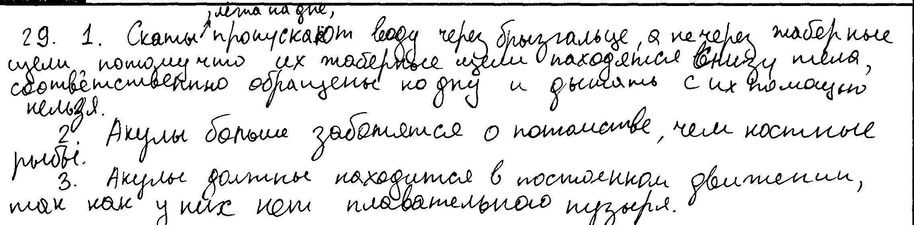
Ответ учащегося | Балл
1. Скаты, лёжа на дне, пропускают воду через брызгальце, а не через жаберные щели, потому что их жаберные щели находятся снизу тела, соответственно обращены ко дну и дышать с их помощью нельзя.
2.Акулы больше заботятся о потомстве, чем костные рыбы.
3. Акулы должны находиться в постоянном движении, так как у них нет плавательного пузыря.

Пример 2
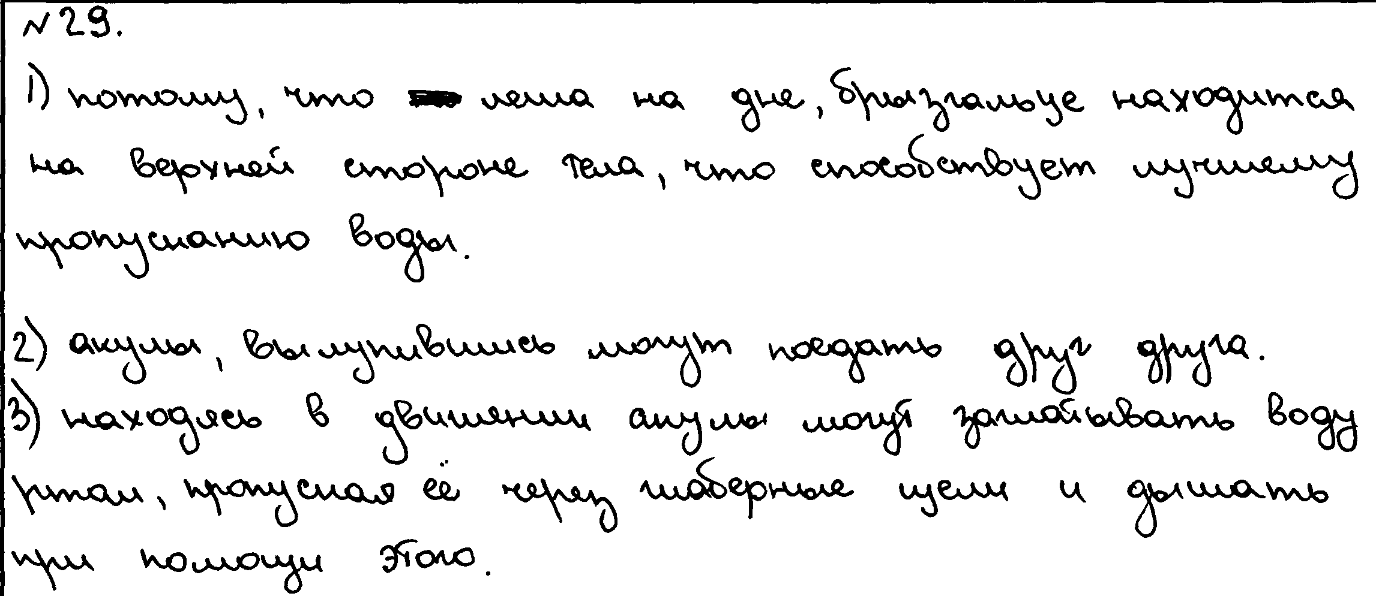

Ответ учащегося | Балл
1) потому, что лёжа на дне, брызгальце находится на верхней стороне тела, что способствует лучшему пропусканию воды.
2) акулы, вылупившись, могут поедать друг друга
3) находясь в движении, акулы могут заглатывать воду ртом, пропуская её через жаберные щели и дышать при помощи этого.

Пример 3
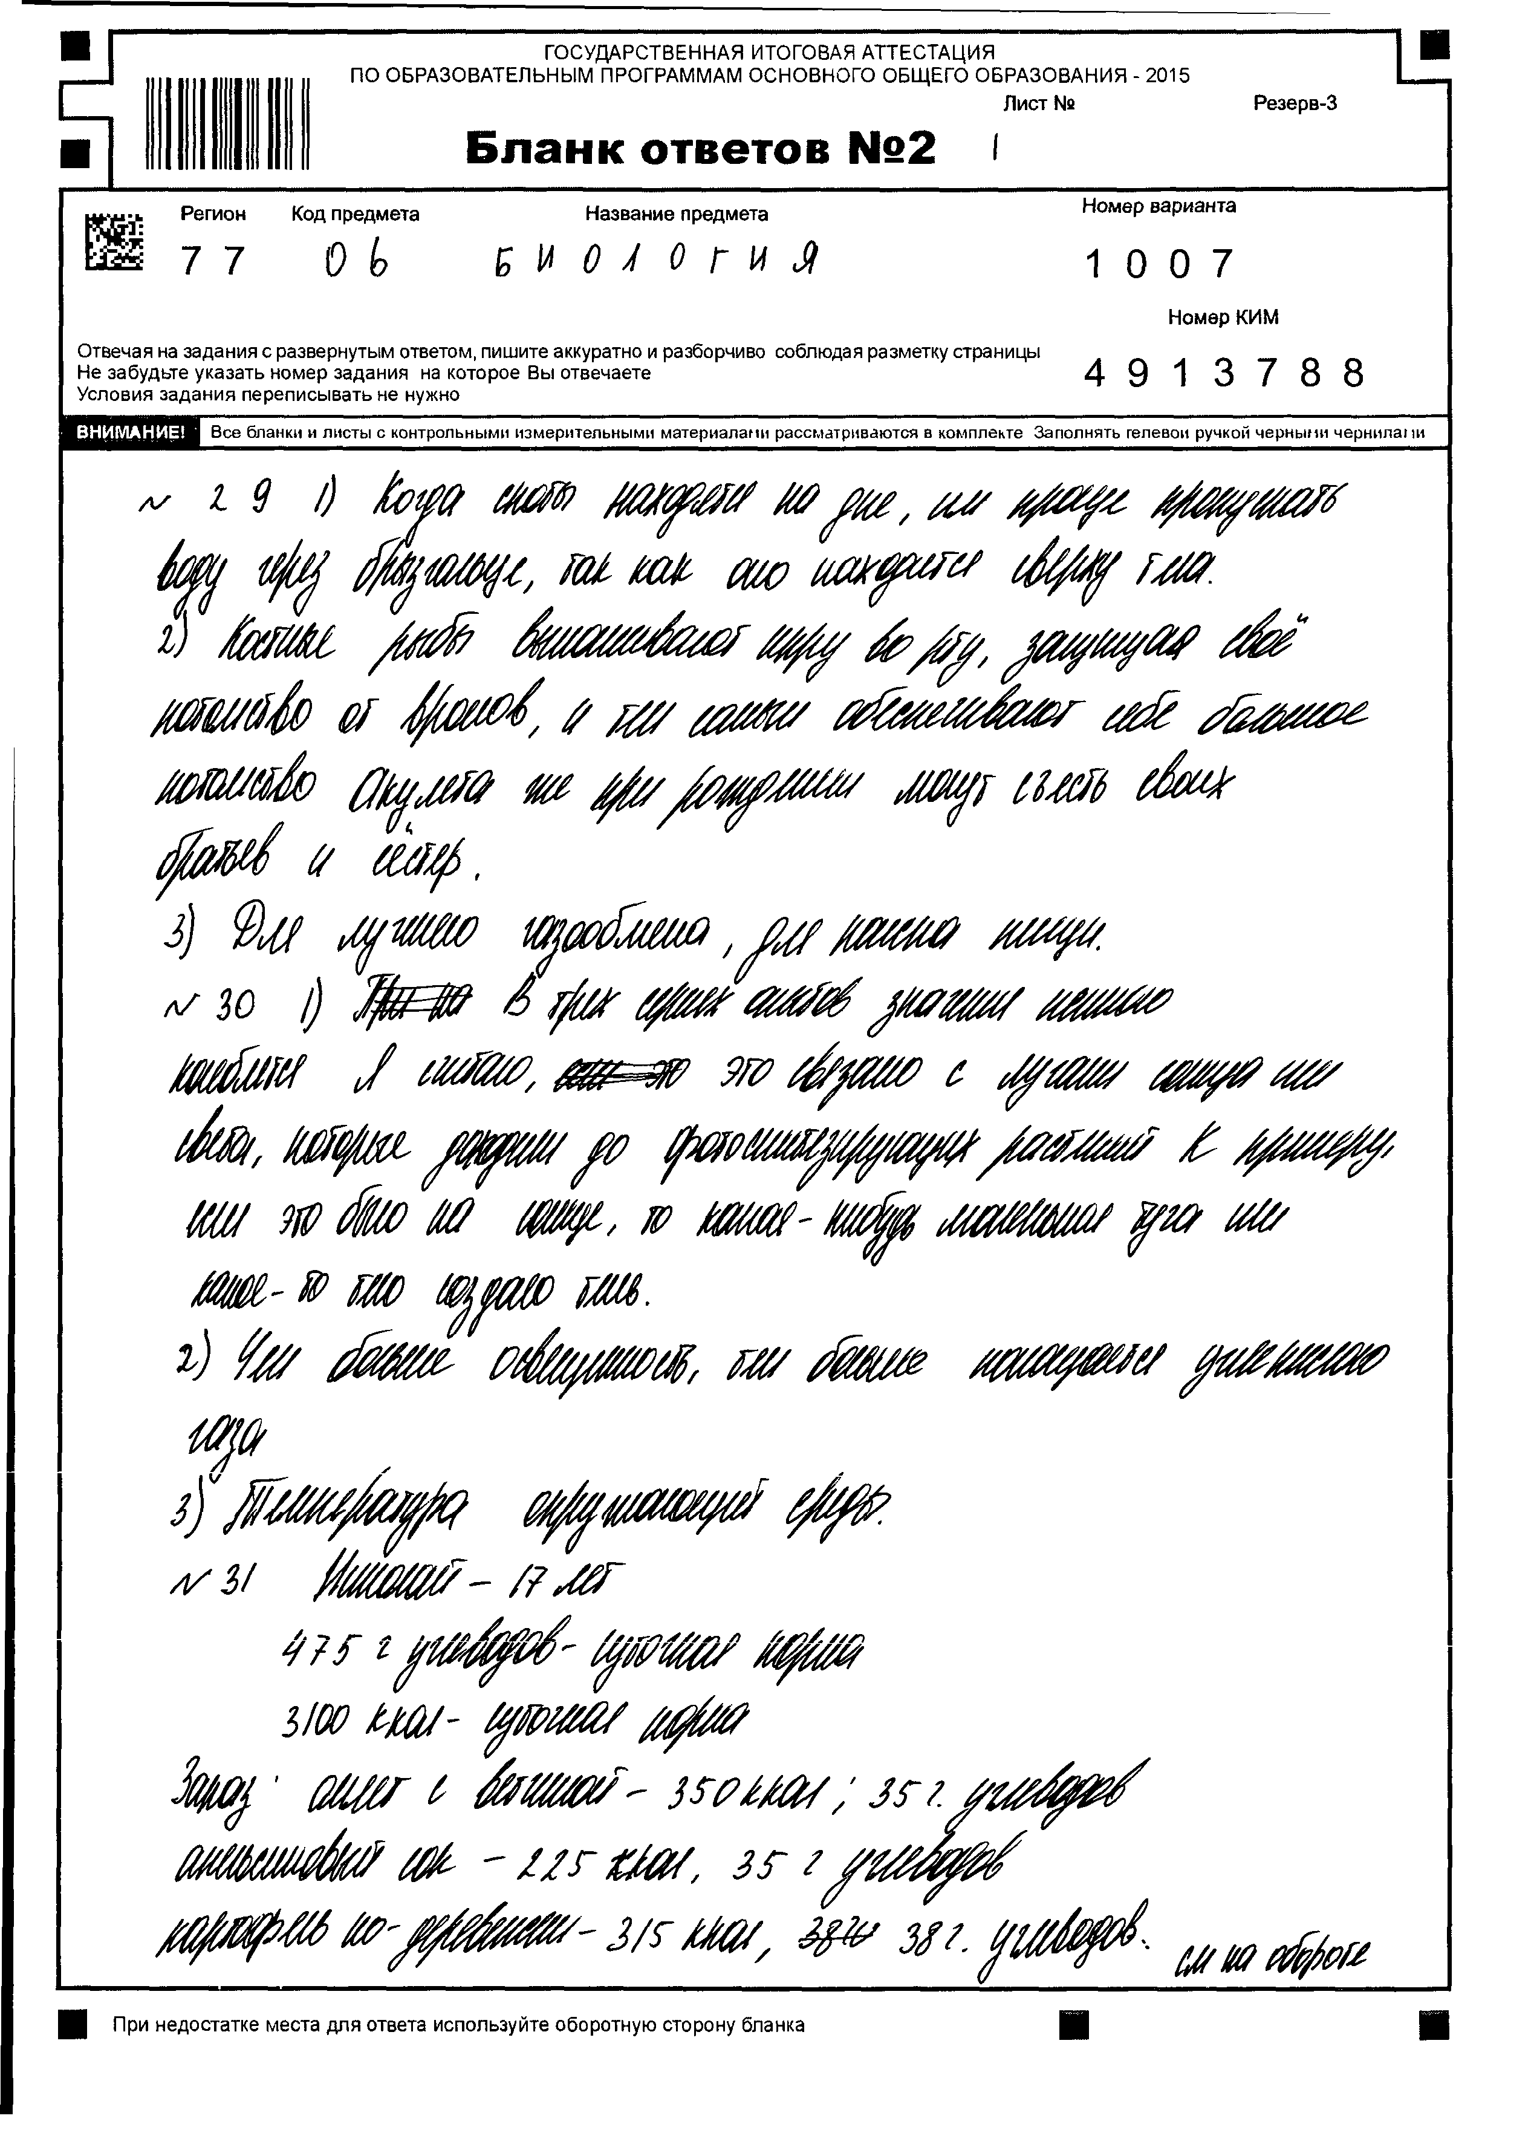

Ответ учащегося | Балл
1) Когда скаты находятся на дне, им проще пропускать воду через брызгальце, так как оно находится сверху тела.
2) Костные рыбы вынашивают икру во рту, защищая своё потомство от врагов, и тем самым обеспечивают себе большое потомство. Акулята же при рождении могут съесть своих братьев и сестёр.
3) Для лучшего газообмена, для поиска пищи.

Пример 4
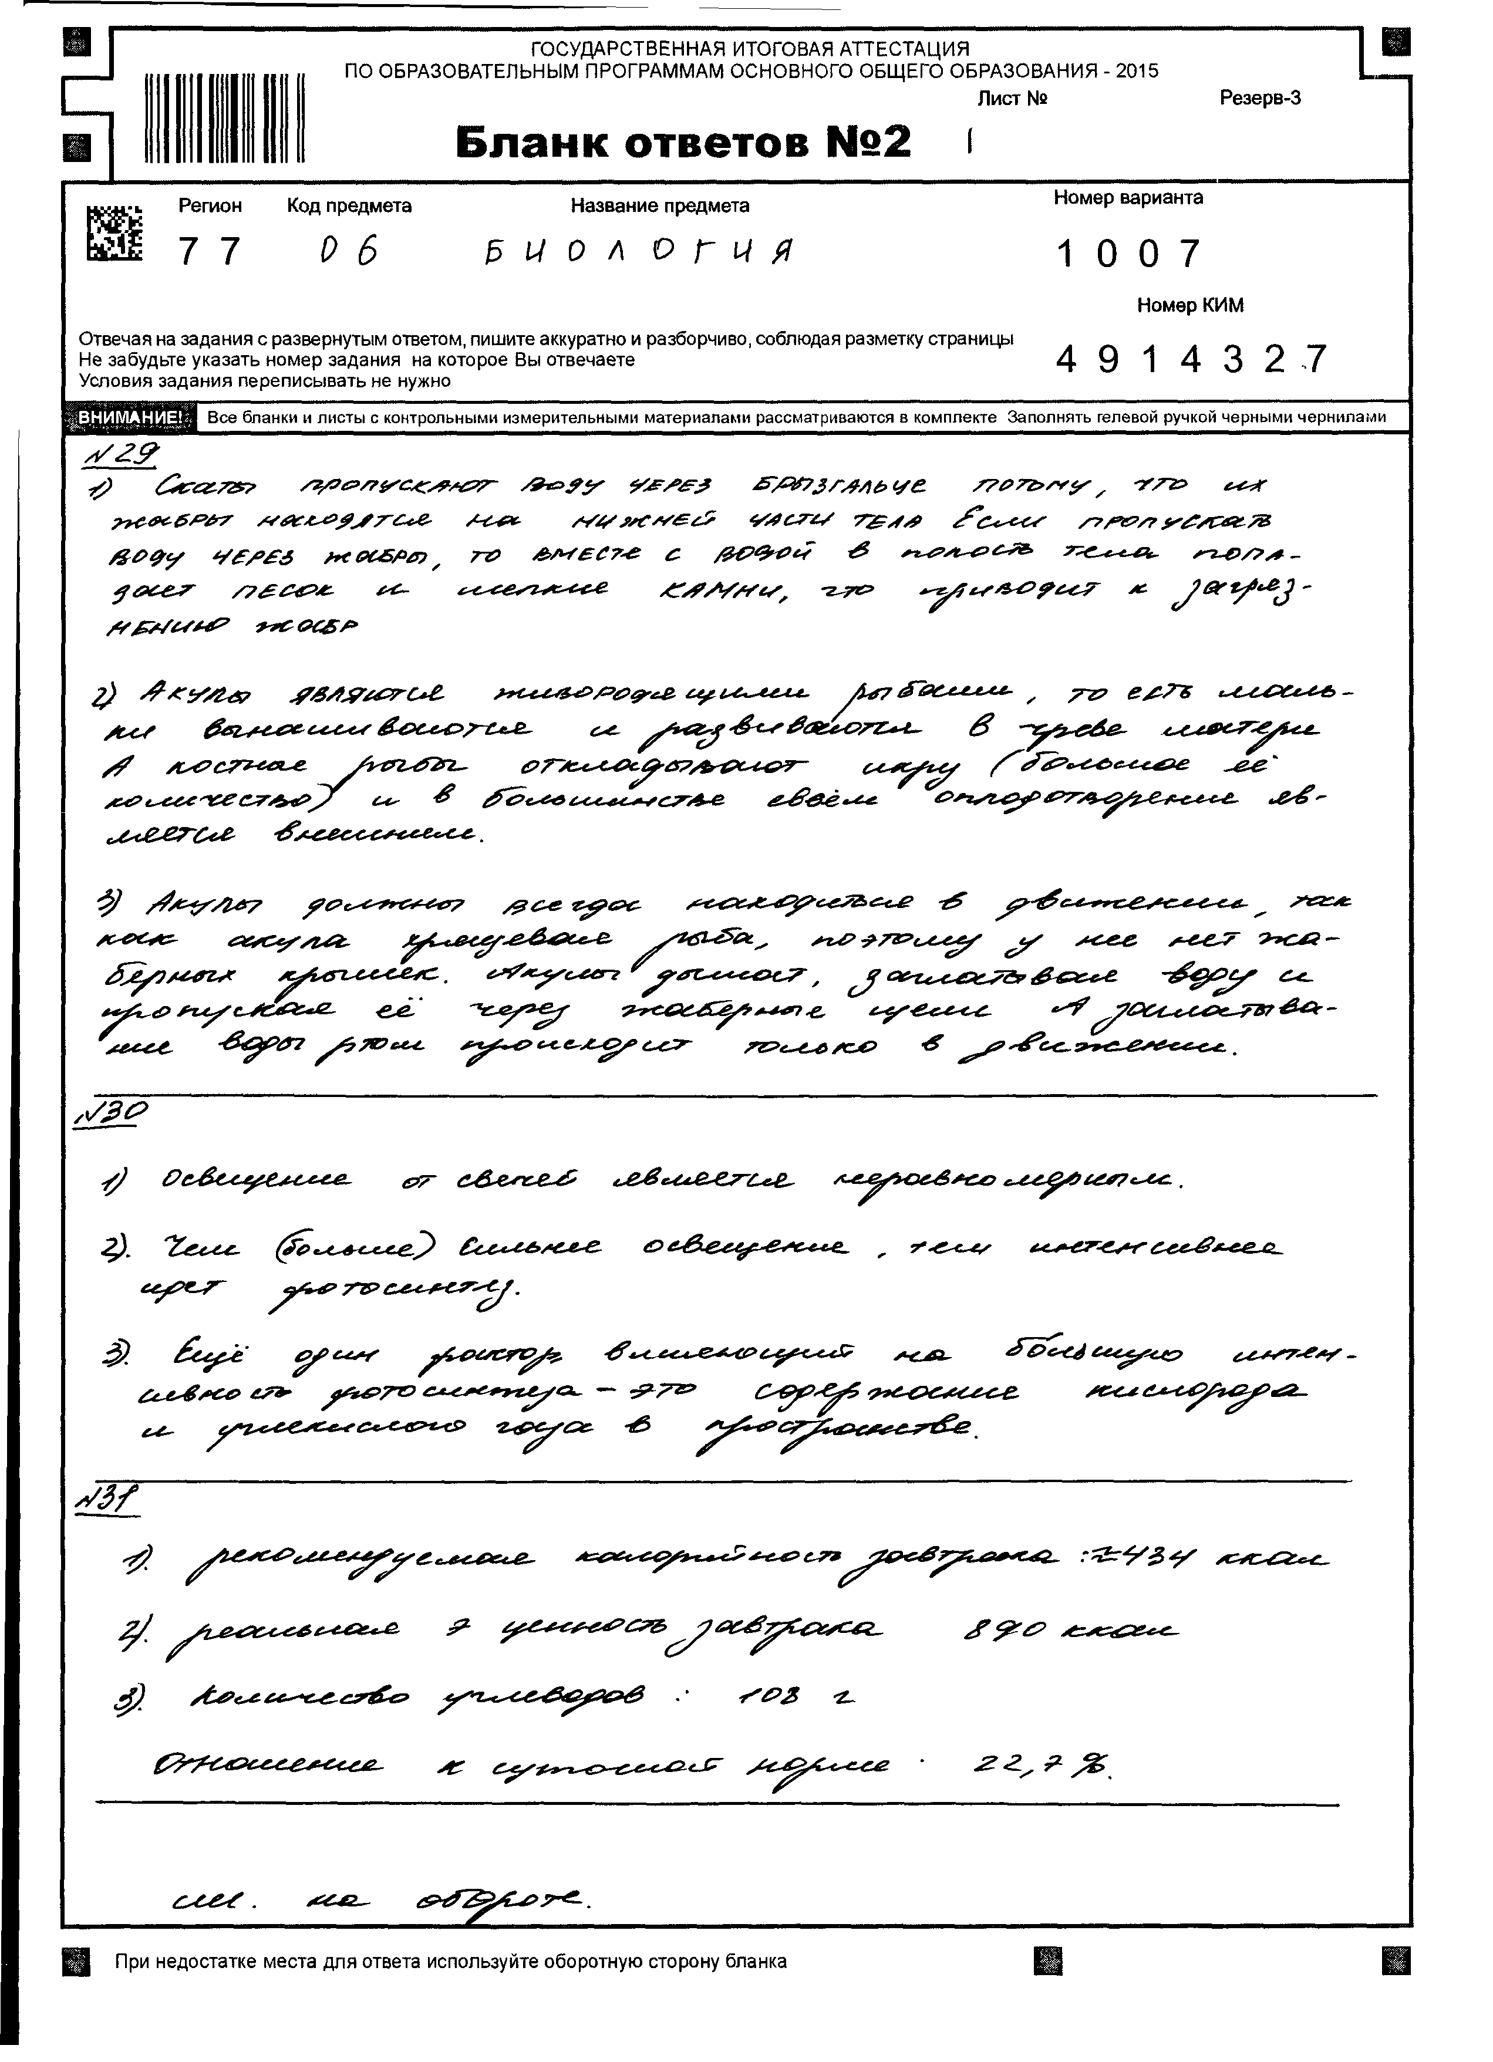

Ответ учащегося | Балл
1) Скаты пропускают воду через брызгальце потому, что их жабры находятся на нижней части тела. Если пропускать воду через жабры, то вместе с водой в полость тела попадёт песок и легкие камни, что приводит к загрязнению жабр
2) Акулы являются живородящими рыбами, то есть мальки вынашиваются и развиваются в чреве матери. А костные рыбы откладывают икру (большое её количество) и в большинстве своём оплодотворение является внешним.
3) акулы должны всегда находиться в движении, так как акула хрящевая рыба, поэтому у нее нет жаберных крышек. Акулы дышат, заглатывая воду и пропуская её через жаберные щели. А заглатывание воды ртом происходит только в движении.

Пример 5
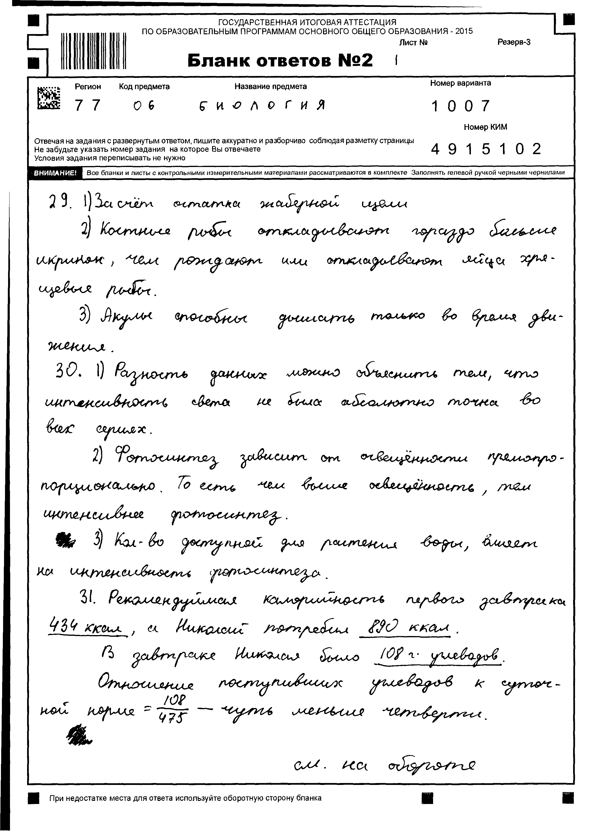

Ответ учащегося | Балл
1) За счёт остатка жаберной щели
2) Костные рыбы откладывают гораздо больше икринок, чем рождают или откладывают яйца хрящевые рыбы.
3) Акулы способны дышать только во время движения.

Задание 30

Пользуясь таблицей «Зависимость интенсивности фотосинтеза от освещённости», в которую учёный записал результаты своих опытов, ответьте на следующие вопросы. и знаниями из курса биологии, ответьте на следующие вопросы.
Таблица
Интенсивность света (в свечах) | Объём поглощённого углекислого газа за 1 мин. (в см³)
Интенсивность света (в свечах) | Серия 1 | Серия 2 | Серия 3 | В среднем
100 | 15 | 17 | 16 | 16
200 | 34 | 36 | 38 | 36
300 | 52 | 49 | 49 | 50
400 | 67 | 69 | 68 | 68
500 | 88 | 85 | 85 | 86
600 | 101 | 101 | 101 | 101

1) Чем можно объяснить, что данные, полученные в трёх сериях опытов, несколько отличаются?
2) Как зависит интенсивность фотосинтеза от освещённости?
3) Какой ещё один фактор, кроме освещённости, который влияет на интенсивность фотосинтеза у растений, Вы можете привести?

Содержание верного ответа и указания по оцениванию  (допускаются иные формулировки ответа, не искажающие его смысла) | Баллы
Правильный ответ должен содержать следующие элементы:
Ответ на первый вопрос:
1) различия в данных могут быть вызваны ошибками в измерениях или статистической погрешностью.
Ответ на второй вопрос.
2) с возрастанием освещённости интенсивность фотосинтеза увеличивается
Ответ на третий вопрос.
3) температурный фактор
Правильный ответ содержит все перечисленные элементы при отсутствии биологических ошибок | 3
Ответ включает два из названных выше аргумента, не содержит биологических ошибок  ИЛИ  Ответ содержит три перечисленных элемента при наличии неточностей или негрубых биологических ошибок | 2
Ответ включает один из названных выше аргументов, не содержит биологических ошибок.  ИЛИ  Ответ включает два названных выше аргумента, но содержит негрубые биологические ошибки | 1
Ответ включает один любой из названных выше аргументов, но содержит биологические ошибки.  ИЛИ Ответ неправильный | 0
Максимальный балл | 3

Пример 1

Ответ учащегося | Балл
1) в трёх сериях опытов значения немного колеблется. Я считаю это связано с лучами Солнца или света, которые доходили до фотосинтезирующих растений. К примеру или это было на Солнце, то какая-нибудь маленькая туча или какое-то тело создало тень.
2) Чем больше освещённость, тем больше поглощается углекислого газа
3) температура окружающей среды

Пример 2

Ответ учащегося | Балл
1) освещение от свечей является неравномерным
2) чем (больше) сильнее освещение, тем интенсивнее идёт фотосинтез
3) Ещё один фактор, влияющий на большую интенсивность фотосинтеза – это содержание кислорода и углекислого газа в пространстве

Пример 3

Ответ учащегося | Балл
1) разность данных можно объяснить тем, что интенсивность света не была абсолютно точна во всех сериях
2) Фотосинтез зависит от освещённости прямо пропорционально. То есть чем выше освещённость, тем интенсивнее фотосинтез
3) Кол-во доступной для растения воды влияет на интенсивность фотосинтеза

Пример 4

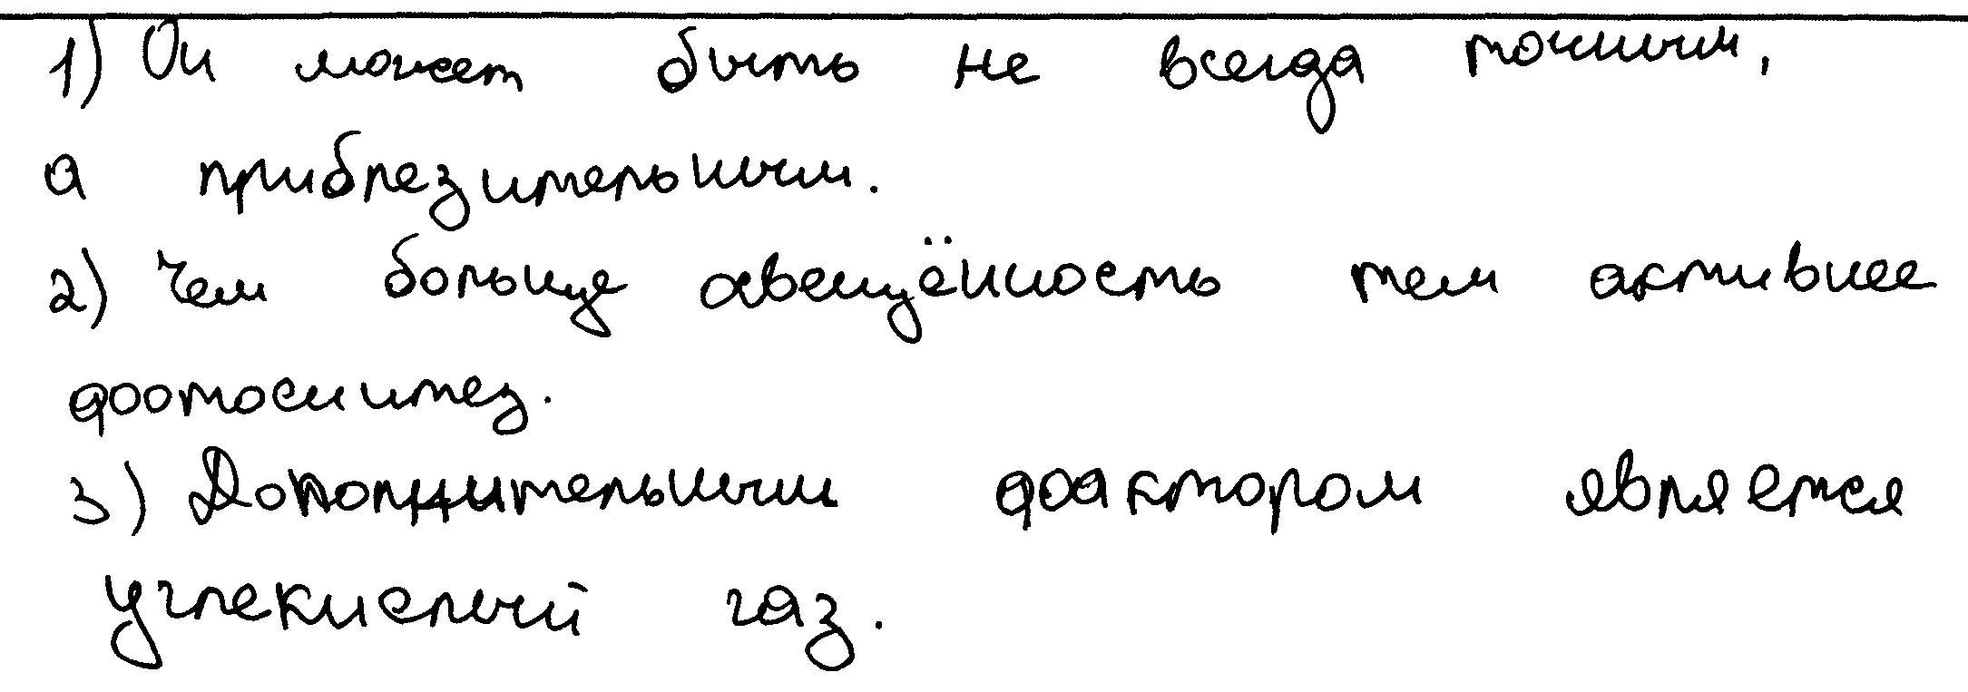

Ответ учащегося | Балл
1) Он может быть не всегда точным, а приблезительным.
2) Чем больше освещённость, тем активнее фотосинтез.
3) Дополнительным фактором является углекислый газ

Пример 5
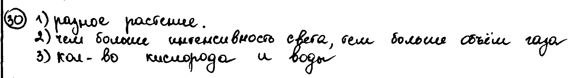

Ответ учащегося | Балл
1) разное растение.
2) чем больше интенсивность света, тем больше объём газа.
3) кол-во кислорода и воды

Задание 31
17-летняя Татьяна в студенческие зимние каникулы посетила Тобольск. Перед началом экскурсии «Тобольский кремль – шедевр каменного зодчества» она пообедала в местном кафе быстрого питания. Девушка заказала себе следующие блюда и напитки: маленькую порцию картофеля фри, Фреш МакМаффин, салат «Цезарь» и апельсиновый сок.
Используя данные таблиц 1,2 и 3, определите:
- рекомендуемую калорийность обеда, если Татьяна питается четыре раза в день;
- энергетическую ценность заказанного обеда;
- количество углеводов в блюдах и напитках, а также отношение поступивших с пищей углеводов к их суточной норме.
Таблица 1
Таблица энергетической и пищевой ценности продукции кафе быстрого питания
Блюда и напитки | Энергетическая ценность (ккал) | Белки (г) | Жиры (г) | Углеводы (г)
Двойной МакМаффин (булочка, майонез, салат, помидор, сыр, свинина) | 425 | 39 | 33 | 41
Фреш МакМаффин  (булочка, майонез, салат, помидор, сыр, ветчина) | 380 | 19 | 18 | 35
Чикен Фреш МакМаффин  (булочка, майонез, салат, помидор, сыр, курица) | 355 | 13 | 15 | 42
Омлет с ветчиной | 350 | 21 | 14 | 35
Салат овощной | 60 | 3 | 0 | 10
Салат «Цезарь» (курица, салат, майонез, гренки) | 250 | 14 | 12 | 15
Картофель по-деревенски | 315 | 5 | 16 | 38
Маленькая порция картофеля фри | 225 | 3 | 12 | 29
Мороженое с шоколадным наполнителем | 325 | 6 | 11 | 50
Вафельный рожок | 135 | 3 | 4 | 22
«Кока-Кола» | 170 | 0 | 0 | 42
Апельсиновый сок | 225 | 2 | 0 | 35
Чай без сахара | 0 | 0 | 0 | 0
Чай с сахаром (две чайные ложки) | 68 | 0 | 0 | 14

Таблица 2
Суточные нормы питания и энергетическая потребность детей и подростков
Возраст, лет | Белки,  г/ кг | Жиры  г/ кг | Углеводы, г | Энергетическая потребность, ккал
7–10 | 2,3 | 1,7 | 330 | 2550
11–15 | 2,0 | 1,7 | 375 | 2900
Старше 16 | 1,9 | 1,0 | 475 | 3100

Таблица 3
Калорийности при четырёхразовом питании
(от общей калорийности в сутки)
Первый завтрак | Второй завтрак | Обед | Ужин
14% | 18% | 50% | 18%

Содержание верного ответа и указания по оцениванию  (допускаются иные формулировки ответа, не искажающие его смысла) | Баллы
Правильный ответ должен содержать следующие элементы:
Рекомендуемая калорийность обеда – 1550 ккал. (с расчётами)
Калорийность заказанных блюд и напитков – 1080 ккал. (с расчётами)
Количество углеводов в обеде – 114 г (с расчётами)
Отношение углеводов, поступивших с пищей, к суточной норме – 0,24 или 24%
Верно указаны рекомендуемая калорийность, калорийность заказанных блюд и напитков, количество углеводов и отношение поступивших углеводов к суточной норме. Приведены расчёты. | 3
Верно указаны любые три значения  ИЛИ  Ответ содержит все элементы, но не приведены расчёты | 2
Верно указаны любые два значения.  ИЛИ  Ответ содержит три значения, но без расчётов | 1
Верно указано одно значение с расчётами .  ИЛИ  Верно указаны одно-два значения без расчётов  ИЛИ  Ответ неправильный | 0
Максимальный балл | 3

Пример 1

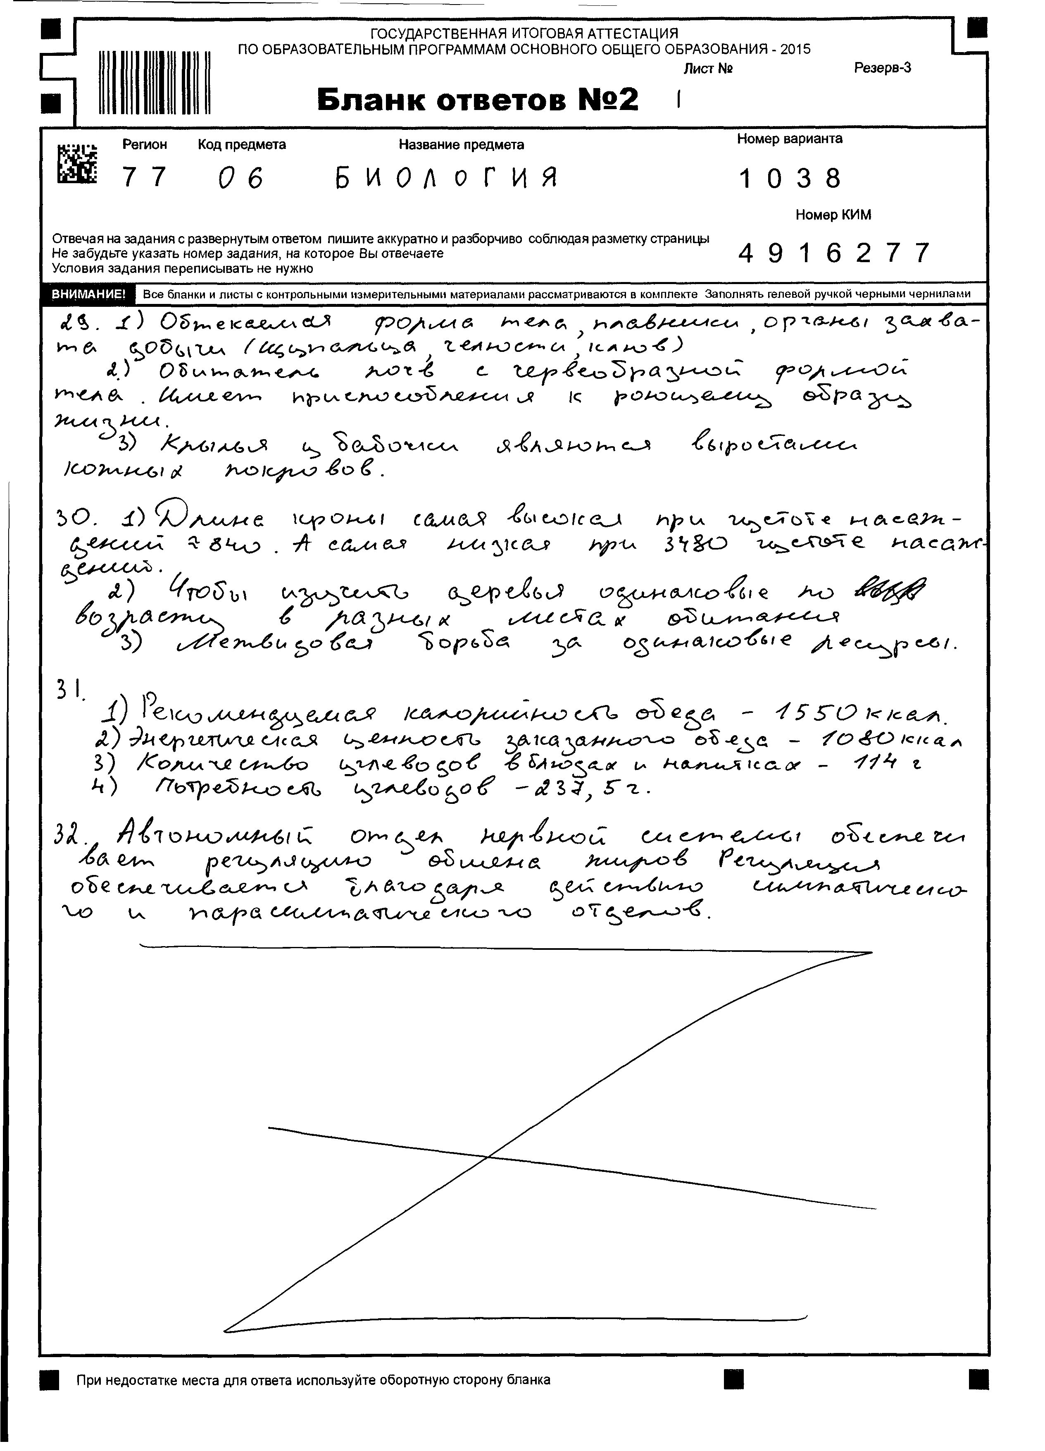

Ответ учащегося | Балл
1) Рекомендуемая калорийность обеда – 1550 ккал
2) Энергетическая ценность заказанного обеда – 1080 ккал
3) количество углеводов в блюдах и напитках – 114 г
4) потребность углеводов – 237,5 г

Пример 2

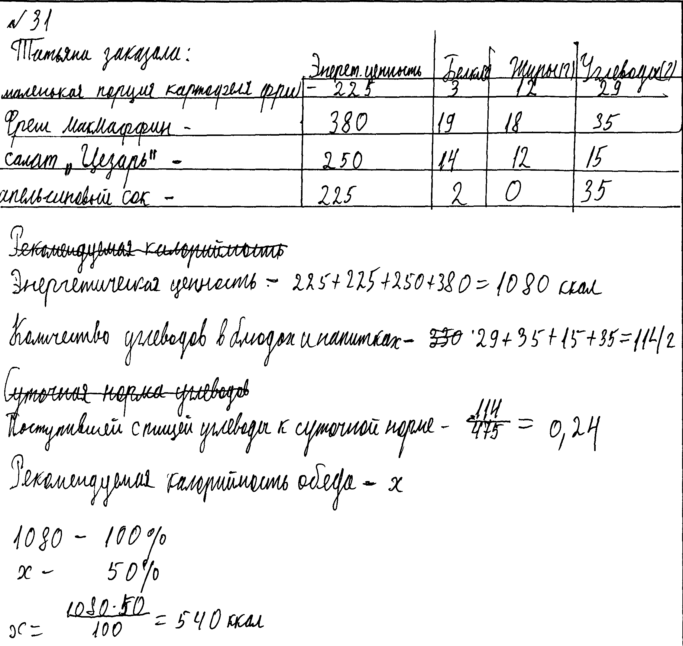

Ответ учащегося | Балл
Татьяна заказала:
Маленькая порция картофеля фри 225 ккал., 3г белков, 12г жиров, 29г углеводов;
Фреш МакМаффин 380 ккал, 19 г белков, 18 г жиров, 35 г углеводов;
Салат «Цезарь» 250 ккал, 14 г белков, 12 г жиров, 15 г углеводов;
Апельсиновый сок 225 ккал., 2 г белков, 0 г жиров, 35 г углеводов
Энергетическая ценность: 225+225+250+380=1080 ккал
Количество углеводов в блюдах и напитках: 29+35+15+35=114 г
Поступившие с пищей углеводы к суточной норма 114/475=0,24
Рекомендуемая калорийность обеда - х
1080 - 100%
х – 50%
х =1080·50/100=540 ккал

Пример 3

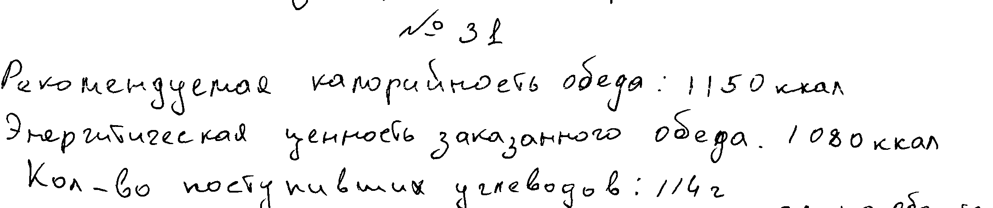
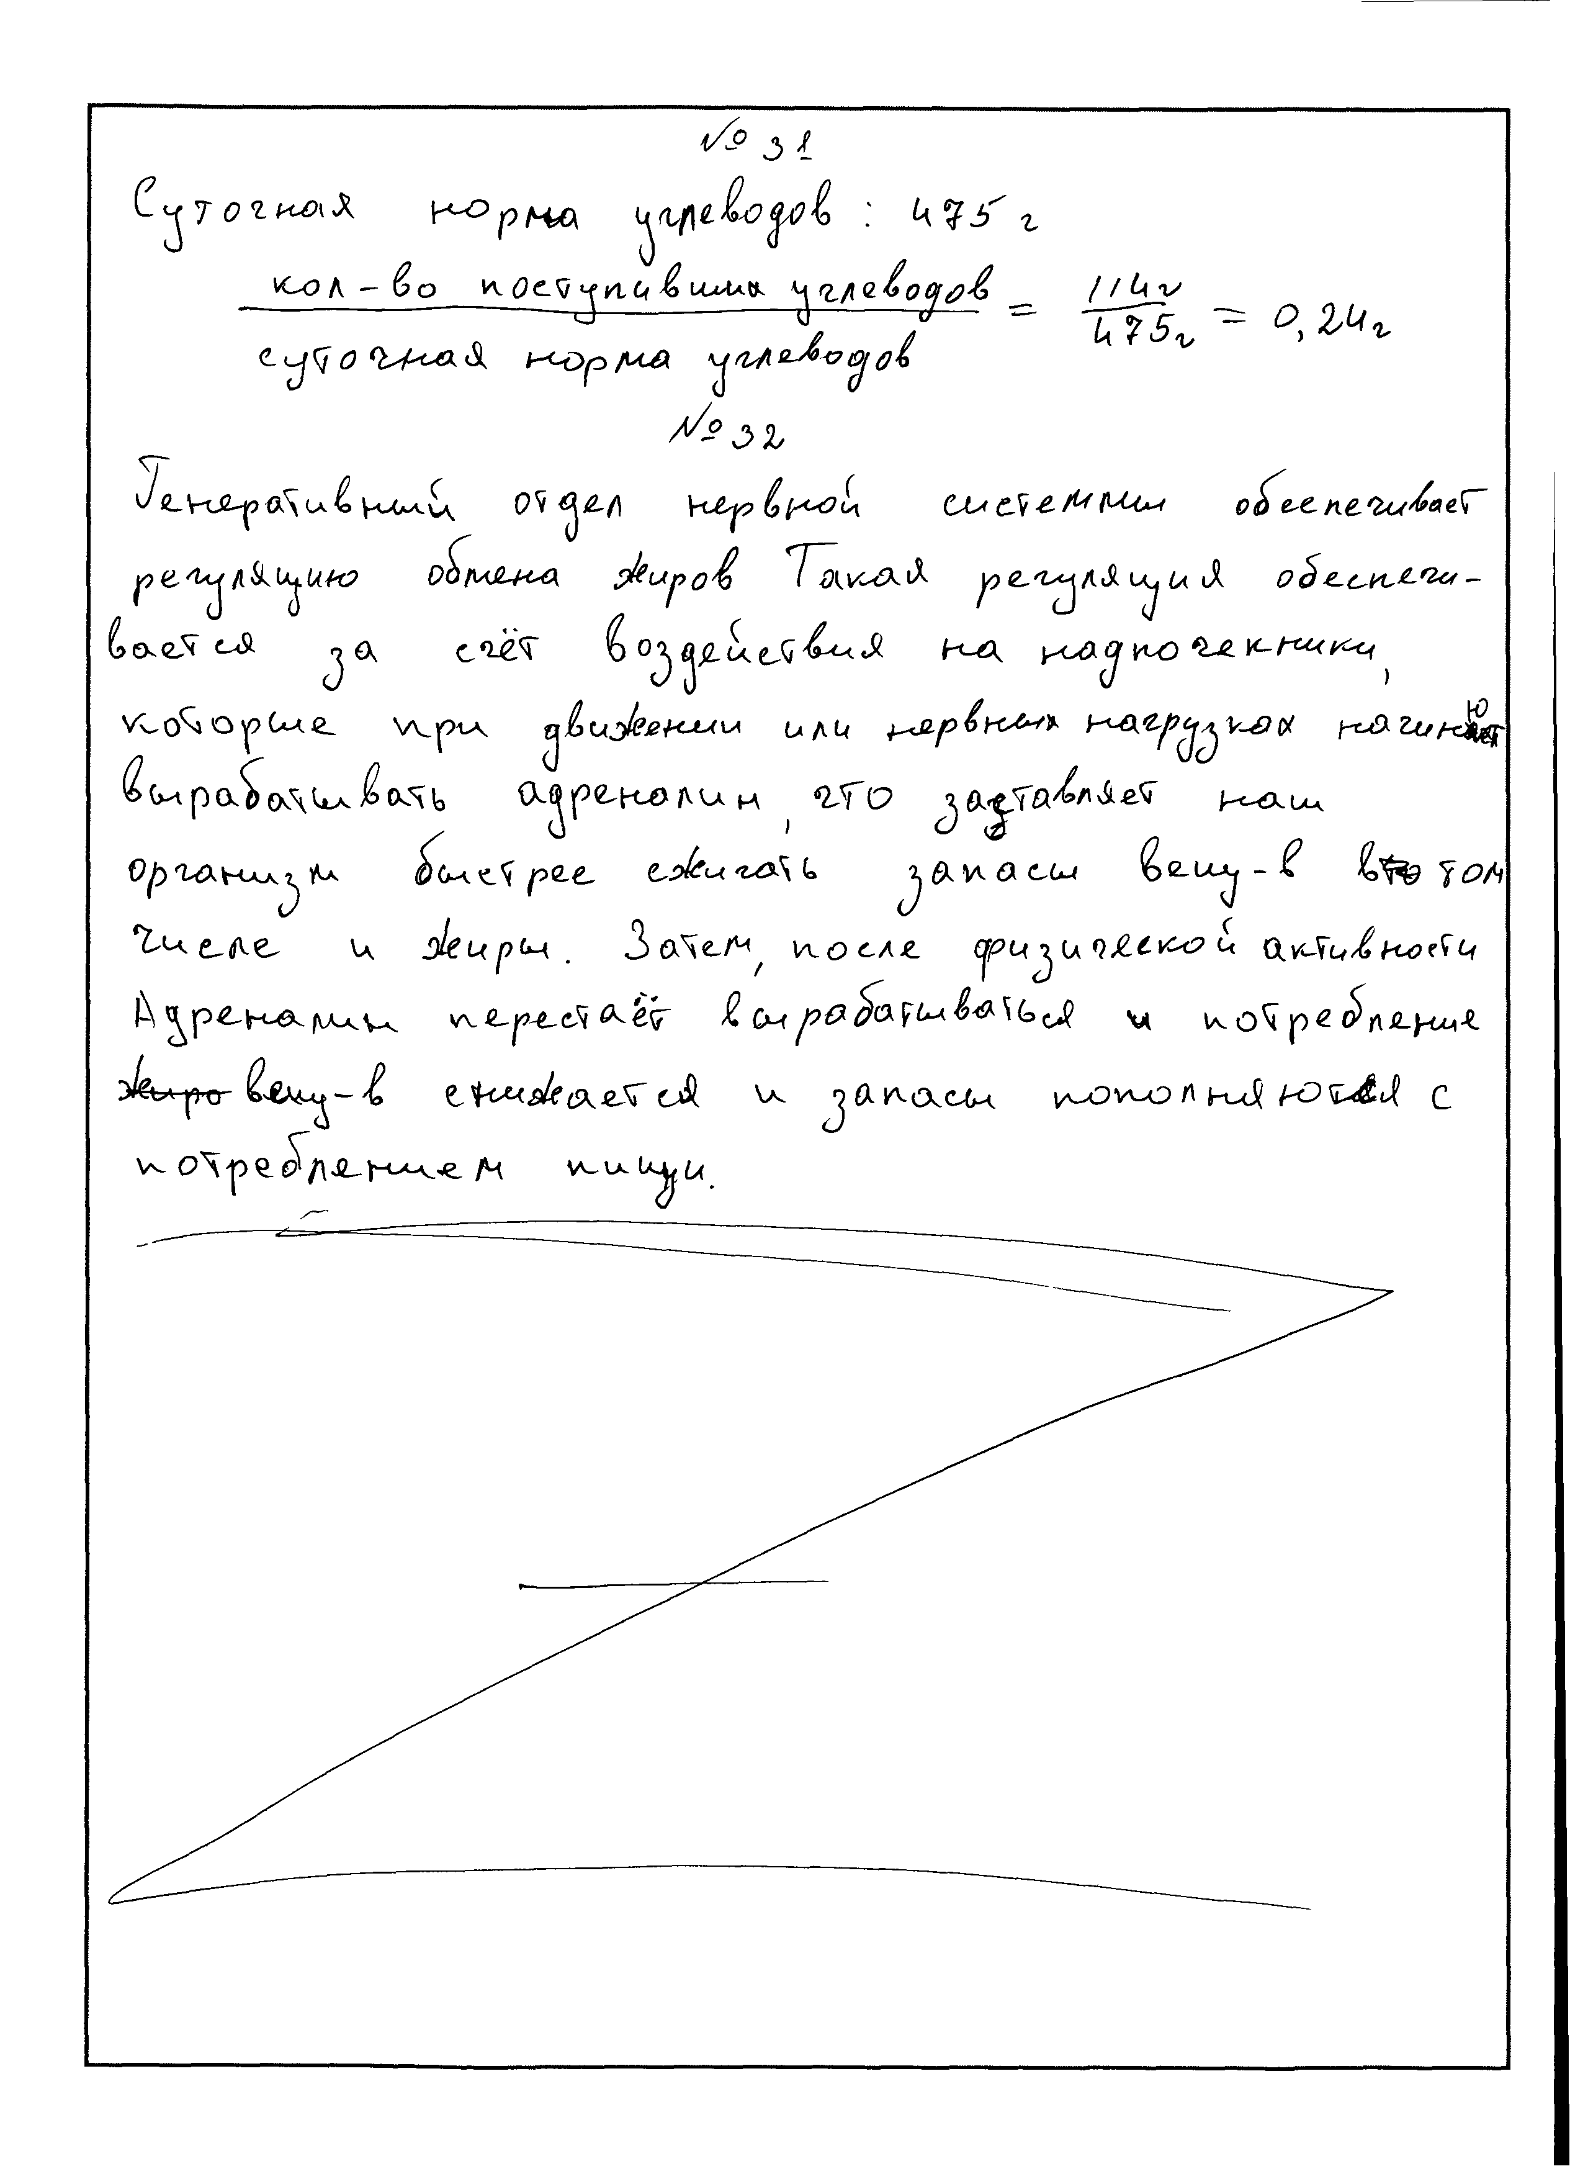

Ответ учащегося | Балл
Рекомендуемая калорийность обеда: 1150 ккал
Энергетическая ценность заказанного обеда 1080 ккал
Кол-во поступивших углеводов: 114 г
Суточная норма углеводов: 475 г
Кол-во поступивших углеводов/суточная норма углеводов=114г/475г=0,24

Пример 4

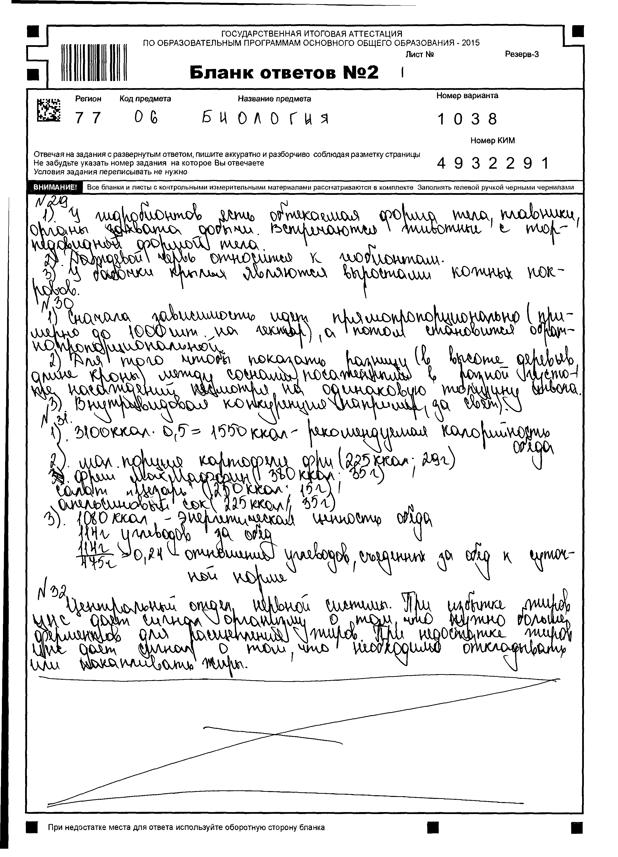

Ответ учащегося | Балл
1) 3100 ккал х 0,5=1550 ккал – рекомендуемая калорийность обеда
2) мал. порция картофеля фри (225 ккал, 29 г)
Фреш МакМаффин (380 ккал, 35 г)
Салат «Цезарь» (250 ккал, 15 г)
Апельсиновый сок (225 ккал, 35 г)
3) 1080 ккал – энергетическая ценность обеда, 114 г углеводов за обед
114 г/475 г = 0,24 – отношение углеводов, съеденных за обед к суточной норме

Пример 5

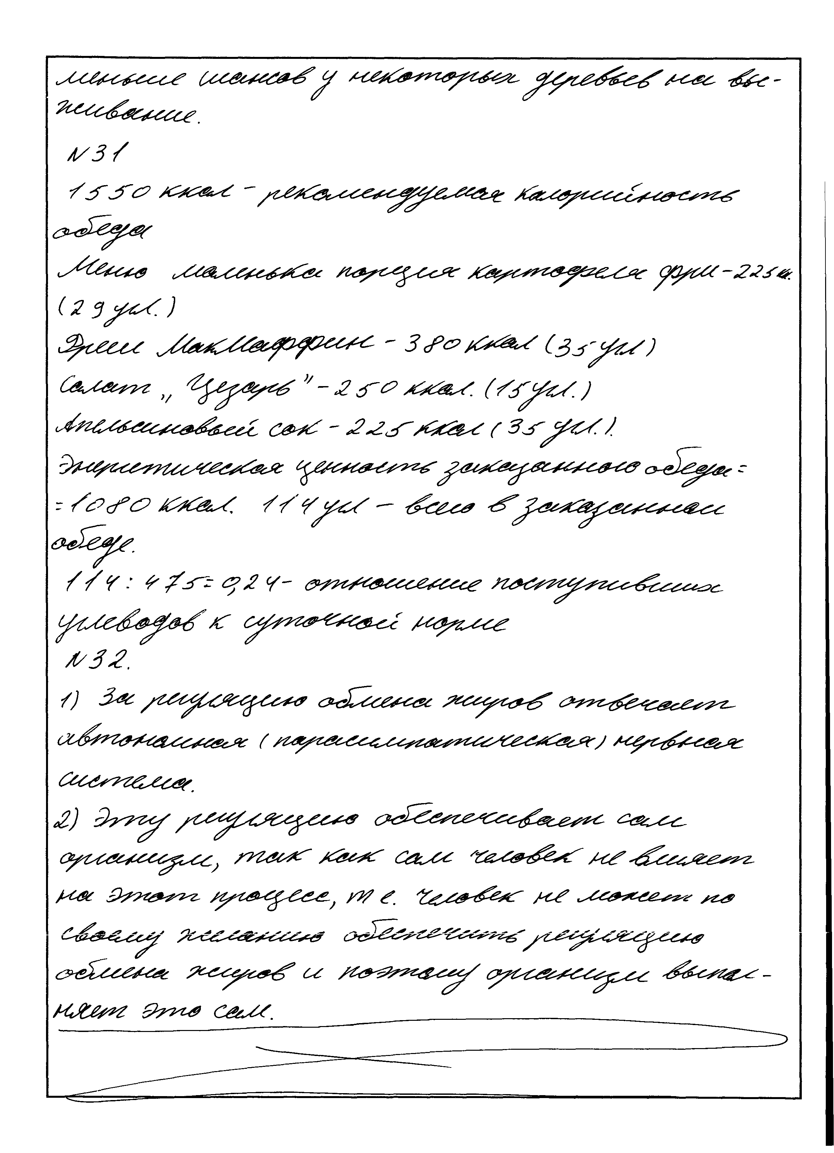

Ответ учащегося | Балл
1550 ккал – рекомендуемая калорийность обеда
Меню
Маленькая порция картофеля фри – 225 ккал (29 угл)
Фреш МакМаффин – 380 ккал (35 угл)
Салат «Цезарь» - 250 ккал (15 угл)
Апельсиновый сок – 225 ккал (35 угл)
Энергетическая ценность заказанного обеда = 1080 ккал, 114 г углеводов всего в заказанном обеде
114:475=0,24 – отношение поступивших углеводов к суточной норме

Задания 32
32. Какой отдел нервной системы обеспечивает регуляцию обмена жиров? Как обеспечивается такая регуляция?

Содержание верного ответа и указания по оцениванию (допускаются иные формулировки ответа, не искажающие его смысла) | Баллы
В ответе должны быть указаны следующие элементы.
1) В регуляции жирового обмена ведущая роль принадлежит вегетативной нервной системе.
2) Парасимпатические влияния способствуют накоплению (отложению) жира в жировой ткани, а симпатическая нервная система способствует его распаду.
Ответ включает два названных выше элемента, не содержит биологических ошибок | 2
Ответ включает один из названных выше элементов, не содержит биологических ошибок.  ИЛИ Ответ включает два названных выше элемента, но содержит негрубые биологические ошибки | 1
Ответ включает один из названных выше элементов, но содержит биологические ошибки.  ИЛИ Ответ неправильный | 0
Максимальный балл | 2

Пример 1

Ответ учащегося | Балл
1) За регуляцию обмена жиров отвечает автономная (парасимпатическая) нервная система.
2) Эту регуляцию обеспечивает сам организм, так как сам человек не влияет на этот процесс, т.е. человек не может по своему желанию обеспечить регуляцию обмена жиров и поэтому организм выполняет это сам

Пример 2

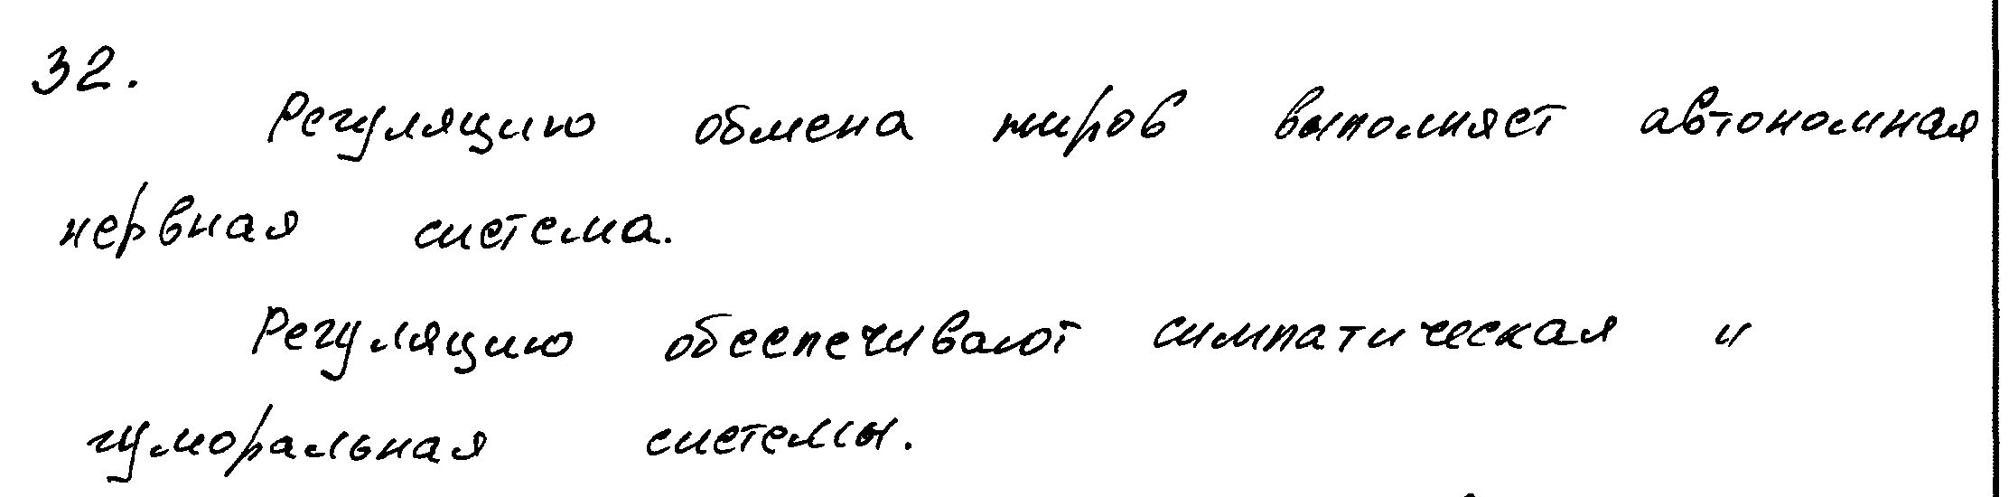

Ответ учащегося | Балл
Регуляцию обмена жиров выполняет автономная нервная система.
Регуляцию обеспечивают симпатическая и гуморальная системы

Пример 3

Ответ учащегося | Балл
Центральный отдел нервной системы. При избытке жиров ЦНС даёт сигнал организму о том, что нужно больше ферментов для расщепления жиров. При недостатке жиров ЦНС даёт сигнал о том, что необходимо откладывать или накапливать жиры.

Пример 4

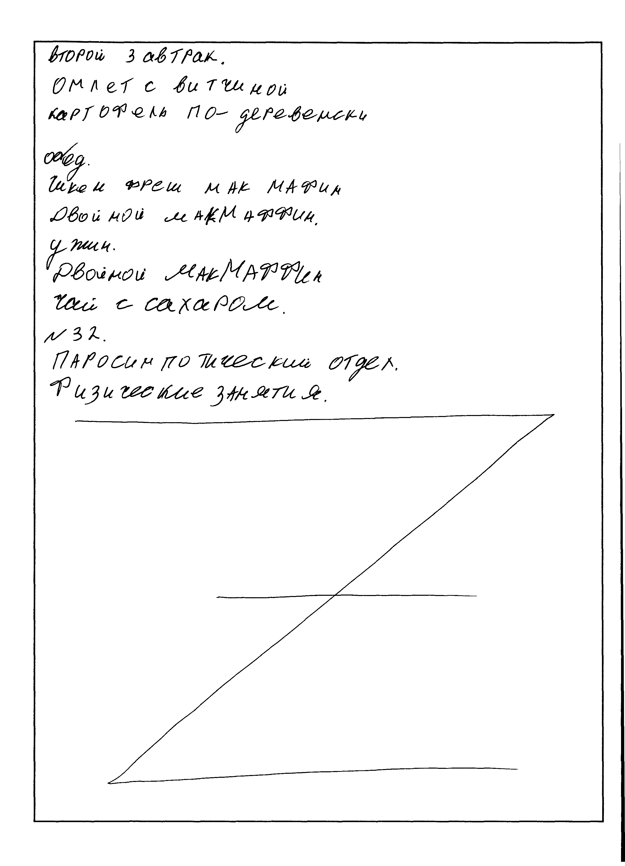

Ответ учащегося | Балл
Паросимпотический отдел.
Физические занятия

Пример 5

Ответ учащегося | Балл
Генеративный отдел нервной системы обеспечивает регуляцию обмена жиров. Такая регуляция обеспечивается за счёт воздействия на надпочечники, которые при движении или нервных нагрузках начинают вырабатывать адреналин, что заставляет наш организм быстрее сжигать запасы веществ в том числе и жиры. Затем, после физической активности Адреналин перестаёт вырабатываться и потребление вещ-в снижается и запасы пополняются с потреблением пищи

Ответы на задания:
Задание №29:

Номер примера | Балл
1 | 3
2 | 2
3 | 1
4 | 2
5 | 1

Задание №30

Номер примера | Балл
1 | 3
2 | 2
3 | 3
4 | 2
5 | 1

Задание 31

Номер примера | Балл
1 | 2
2 | 2
3 | 2
4 | 3
5 | 3

Задание 32

Номер примера | Балл
1 | 1
2 | 1
3 | 0
4 | 0
5 | 0

Вариант 1
29. Используя содержание текста «Пчеловодство», ответьте на следующие вопросы.
ПЧЕЛОВОДСТВО
Пчела с незапамятных времён сделалась домашним животным человека, который предоставлял пчелиной семье подходящее для неё помещение и взамен пользовался доставляемыми ею продуктами: мёдом, воском и целебным пчелиным клеем – прополисом. Мёд заменял собой наш теперешний сахар, а воск давал лучший в то время материал для свечей.
В древние времена человек предоставлял пчёлам только дупла лесных деревьев, куда поселялась пчелиная семья. Такие дупла назывались «борти», а этот первобытный способ пчеловодства – бортничеством. При добыче мёда этим способом пчелиные семьи уничтожались.
Позднее, по мере вырубки лесов, пчеловоды вместо прежнего бортничества стали организовывать специальные площадки – пасеки, где пчёлам предоставлялись специальные ульи в виде выдолбленных дуплянок или колод, напоминавших дупло дерева. По существу, эти старинные ульи мало чем отличались от борти, и внутренняя жизнь пчелиной семьи оставалась невидимой для пчеловода. Пчеловод не знал образа жизни того одомашненного животного, с которым имел дело. Человек не мог направлять по своему усмотрению деятельность пчёл, а, добывая из улья соты с мёдом, попросту грабил пчёл, производя огромные опустошения в пчелиной семье. Такой способ пчеловодства не позволял добывать мёд и воск в промышленных масштабах, поскольку часто пчелиные семьи не выживали после забора мёда.
Поэтому в начале XIX века был сконструирован разборный рамочный улей, состоящий из короба, в который вставляются рамки для сот. Он позволил использовать продукцию пчёл, не причиняя вреда населению улья, поскольку рамки, заполненные мёдом и запечатанные воском, заменялись на пустые. Мёд и воск добывались, не нанося ощутимого вреда пчелиной семье, а процесс производства продуктов пчеловодства стал непрерывным. Особые остеклённые ульи, с помощью которых можно было наблюдать за деятельностью пчёл, позволили создать научно обоснованное учение о жизнедеятельности пчёл – пчеловодство.

1) Как называется тип улья в виде выдолбленных дуплянок, напоминавших дупло дерева?
2) При каком типе ульев удаётся максимально сохранить численность пчелиной семьи?
3) Какие не названные в тексте продукты пчеловодства использует современный человек? (Назовите один продукт.)

30. Пользуясь таблицей «Примерный суточный водный обмен человека», ответьте на следующие вопросы.
Таблица
Примерный суточный водный обмен человека (в л)
Поступление воды | Количество воды (в л) | Органы, участвующие в выделении воды | Количество воды (в л)
Жидкость | 1,2 | Почки | 1,4
Жидкость | 1,2 | Лёгкие | 0,5
Плотная пища | 1,0 | Кожа | 0,5
Плотная пища | 1,0 | Прямая кишка | 0,1
Итого | 2,2 |  | 2,5
1) Сколько жидкости потребляет организм человека в течение суток?
2) В составе каких веществ вода выделяется из организма?
3) Почему количество поступившей воды несколько меньше, чем воды, выделившейся из организма?

31. Используя данные таблиц (с.11-12), выполните задание:
Студенка института физкультуры Марина занимается конным спортом. Каждый день после института она занимается верховой ездой по 95 минут. После тренировки девушка заходит перекусить в ресторан быстрого питания. Используя данные таблицы 1 и 2, предложите студентке оптимальное по калорийности, с максимальным содержанием белков меню из перечня предложенных блюд и напитков для того, чтобы компенсировать энергозатраты тренировки. При выборе учтите, что Марина всегда заказывает омлет с ветчиной.
В ответе укажите: энергозатраты спортсменки, рекомендуемые блюда, которые не должны повторяться; количество белков; калорийность обеда, которая не должна превышать энергозатраты во время тренировки.

32. Почему человеку следует ограничивать себя в потреблении сахара? Приведите не менее двух аргументов

Критерии оценивания заданий варианта 1.
Задание 29
Содержание верного ответа и указания по оцениванию (допускаются иные формулировки ответа, не искажающие его смысла) | Баллы
Правильный ответ должен содержать следующие элементы:
Ответ на первый вопрос.
1) Колоды.
Ответ на второй вопрос.
2) Разборные рамочные.
Ответ на третий вопрос.
3) Пчелиный яд или маточное молоко
Ответ включает в себя три названных выше элемента, не содержит биологических ошибок | 3
Ответ включает в себя два из названных выше элементов и не содержит биологических ошибок.  ИЛИ  Ответ включает в себя три названных выше элемента, но содержит негрубые биологические ошибки | 2
Ответ включает в себя один из названных выше элементов и не содержит биологических ошибок.  ИЛИ  Ответ включает в себя два из названных выше элементов, но содержит негрубые биологические ошибки | 1
Ответ неправильный | 0
Максимальный балл | 3

Задание 30
Содержание верного ответа и указания по оцениванию (допускаются иные формулировки ответа, не искажающие его смысла) | Баллы
Правильный ответ должен содержать следующие элементы:
1) 2,2 л.
2) Моча, кал, выдыхаемый воздух, пот.
3) В таблице не учтена метаболическая вода
Правильный ответ включает все перечисленные элементы и не содержит биологических ошибок | 3
Ответ включает два из названных выше элементов и не содержит биологических ошибок.  ИЛИ  Ответ включает три из названных выше элементов, но содержит негрубые биологические ошибки | 2
Ответ включает один из названных выше элементов и не содержит биологических ошибок.  ИЛИ  Ответ включает два из названных выше элементов, но содержит негрубые биологические ошибки | 1
Ответ неправильный | 0
Максимальный балл | 3

Задание 31
Содержание верного ответа и указания по оцениванию (допускаются иные формулировки ответа, не искажающие его смысла) | Баллы
Верно указаны следующие элементы ответа:
Энергозатраты во время тренировки – 618 ккал.
Заказанные блюда: омлет с ветчиной, салат «Цезарь», чай без сахара.
Количество белков – 35 г; калорийность заказанного
обеда – 600 ккал
Верно указаны энергозатраты во время тренировки, приведено заказанное меню, указаны содержание белков и калорийность обеда | 3
Верно указаны энергозатраты во время тренировки; приведено меню, соответствующее условию задания по калорийности; указаны калорийность обеда и содержание белков, но в меню не учтено требование, что в него должен входить омлет с ветчиной.  ИЛИ  Верно указаны энергозатраты во время тренировки; приведено меню, соответствующее условию задания, но не указаны или указаны неверно калорийность обеда и/или содержание белков | 2
Верно указаны только энергозатраты во время тренировки | 1
Ответ неправильный | 0
Максимальный балл | 3

Задание 32
Содержание верного ответа и указания по оцениванию (допускаются иные формулировки ответа, не искажающие его смысла) | Баллы
В ответе должны быть указаны следующие аргументы:
1. Избыточный сахар приводит к нарушению обмена веществ, например к ожирению.
2. Избыточный сахар в конечном счете может привести к развитию сахарного диабета
Ответ включает два названных выше аргумента, не содержит биологических ошибок | 2
Ответ включает один названных выше аргументов, ИЛИ ответ включает два названных выше аргумента, но содержит негрубые биологические ошибки | 1
Ответ неправильный | 0
Максимальный балл | 2

Ответы обучающихся на задания варианта 1
Учащийся №1

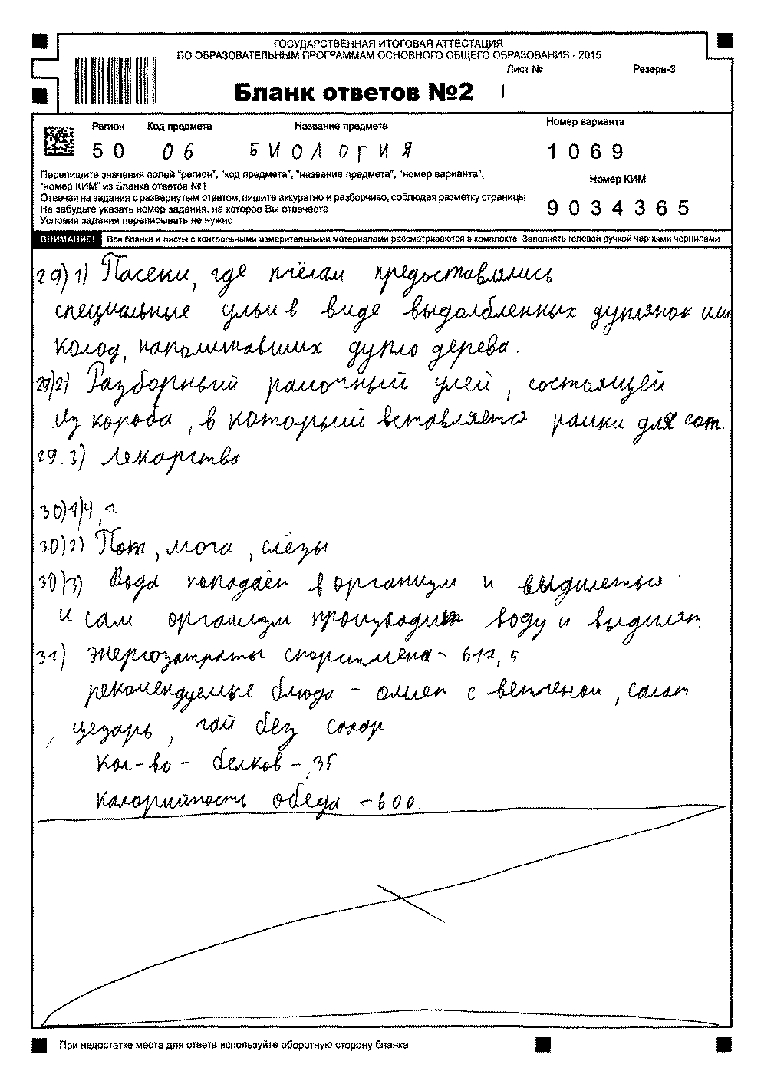
Баллы эксперта:

Номер задания | Балл
29
30
31
32

Учащийся №2

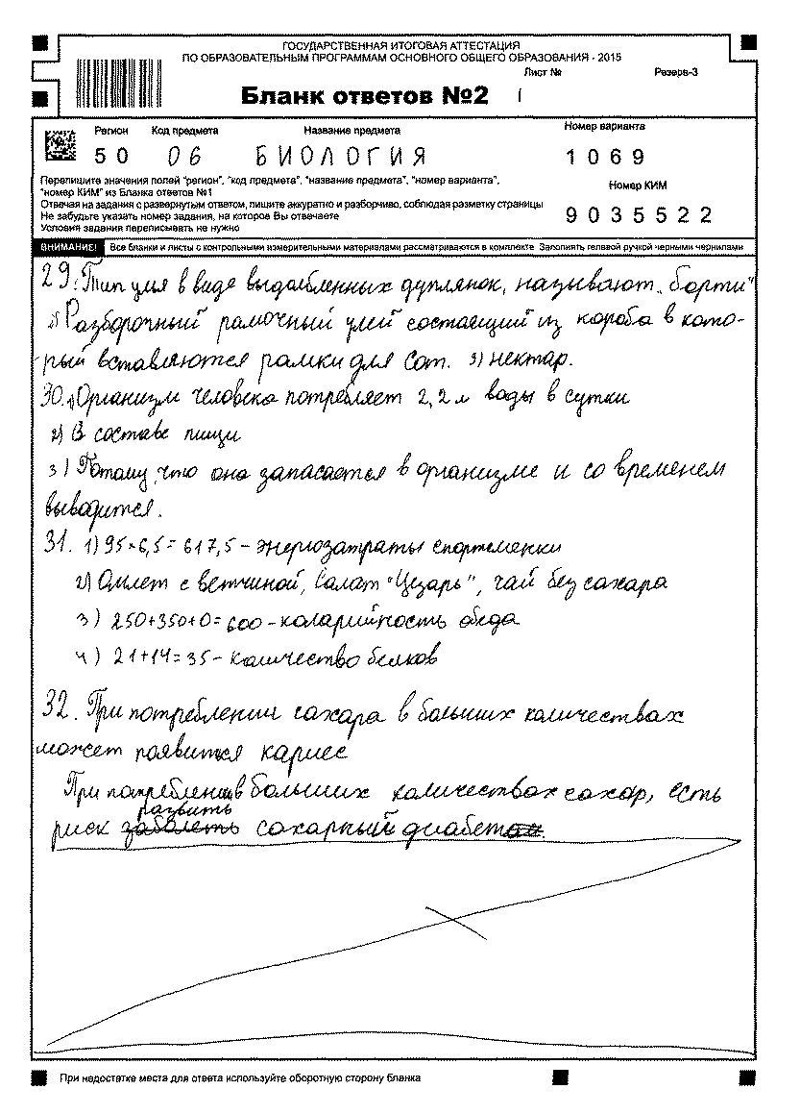

Баллы эксперта:
Номер задания | Балл
29
30
31
32

Учащийся №3
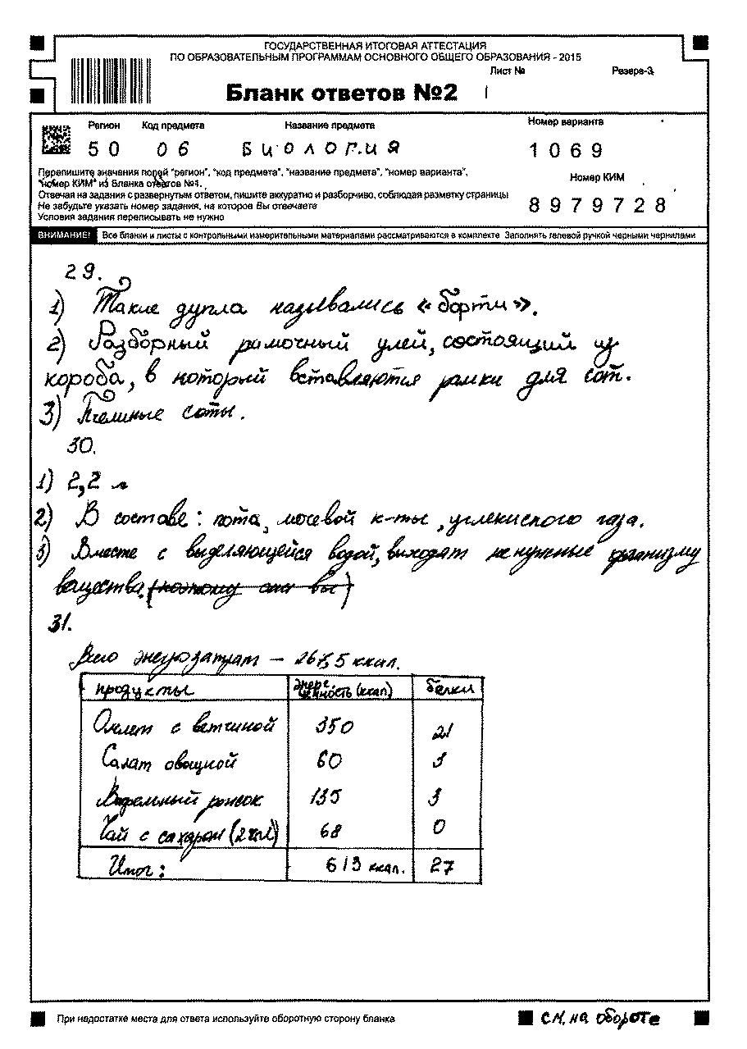
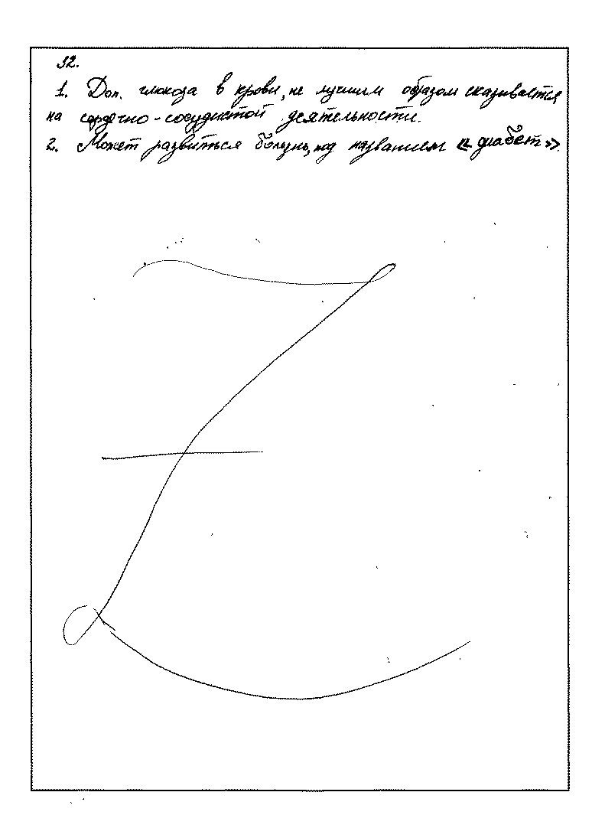
Баллы эксперта:
Номер задания | Балл
29
30
31
32

Учащийся №4

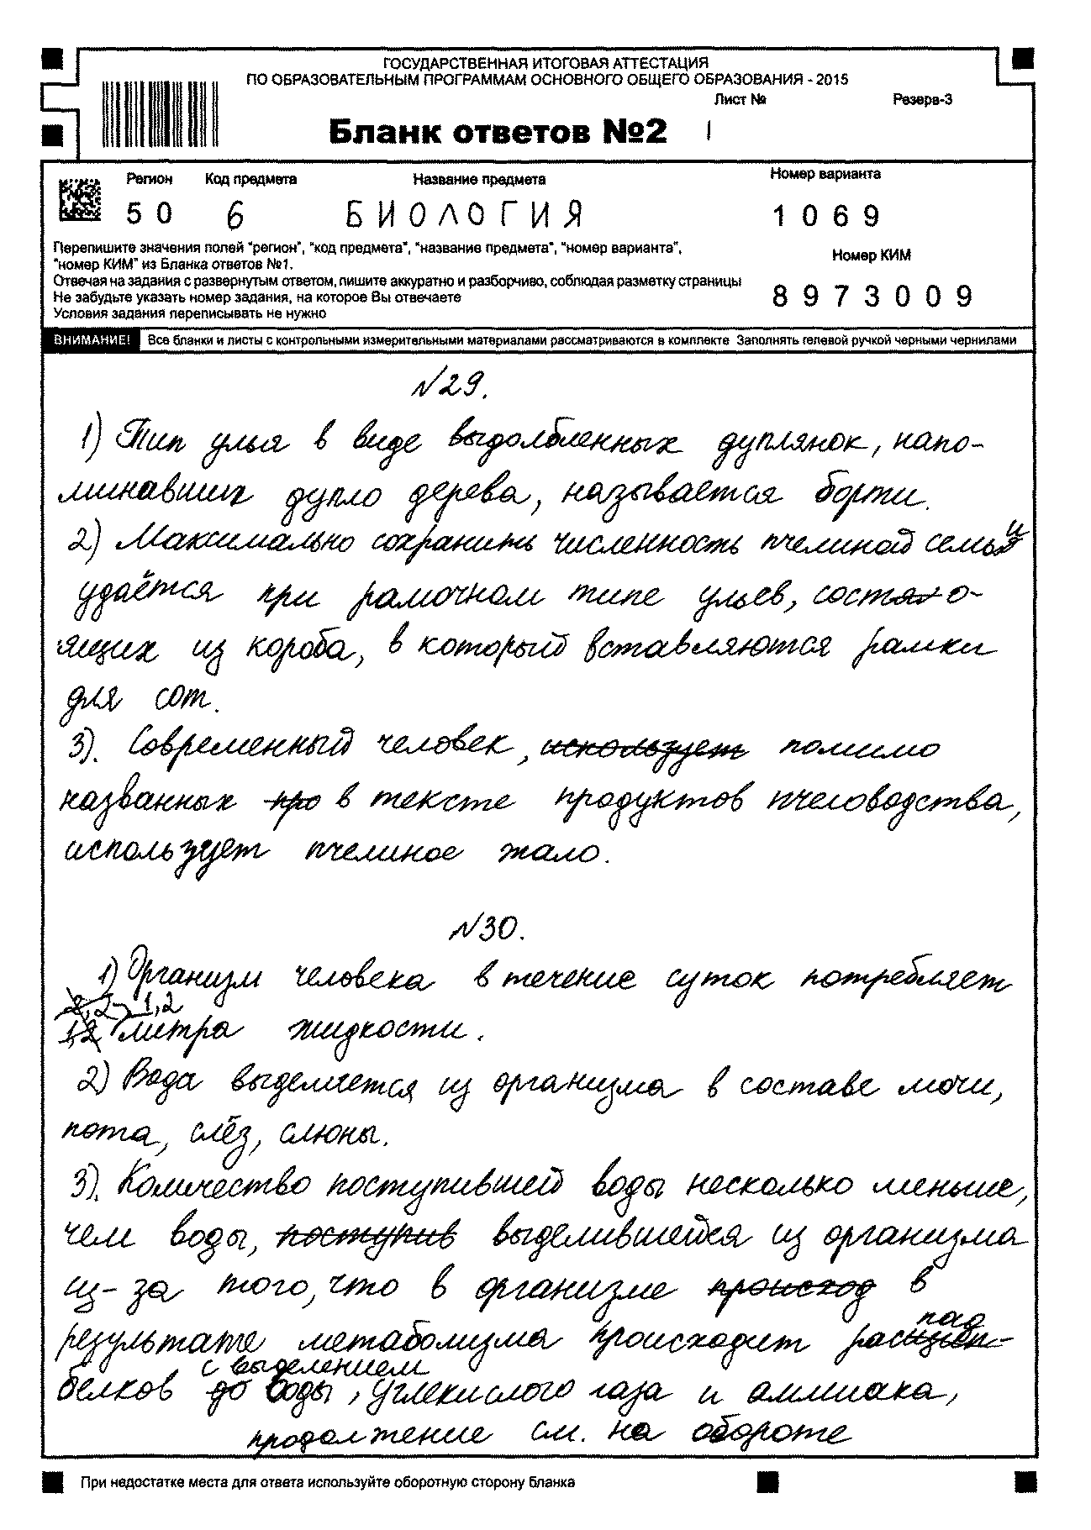

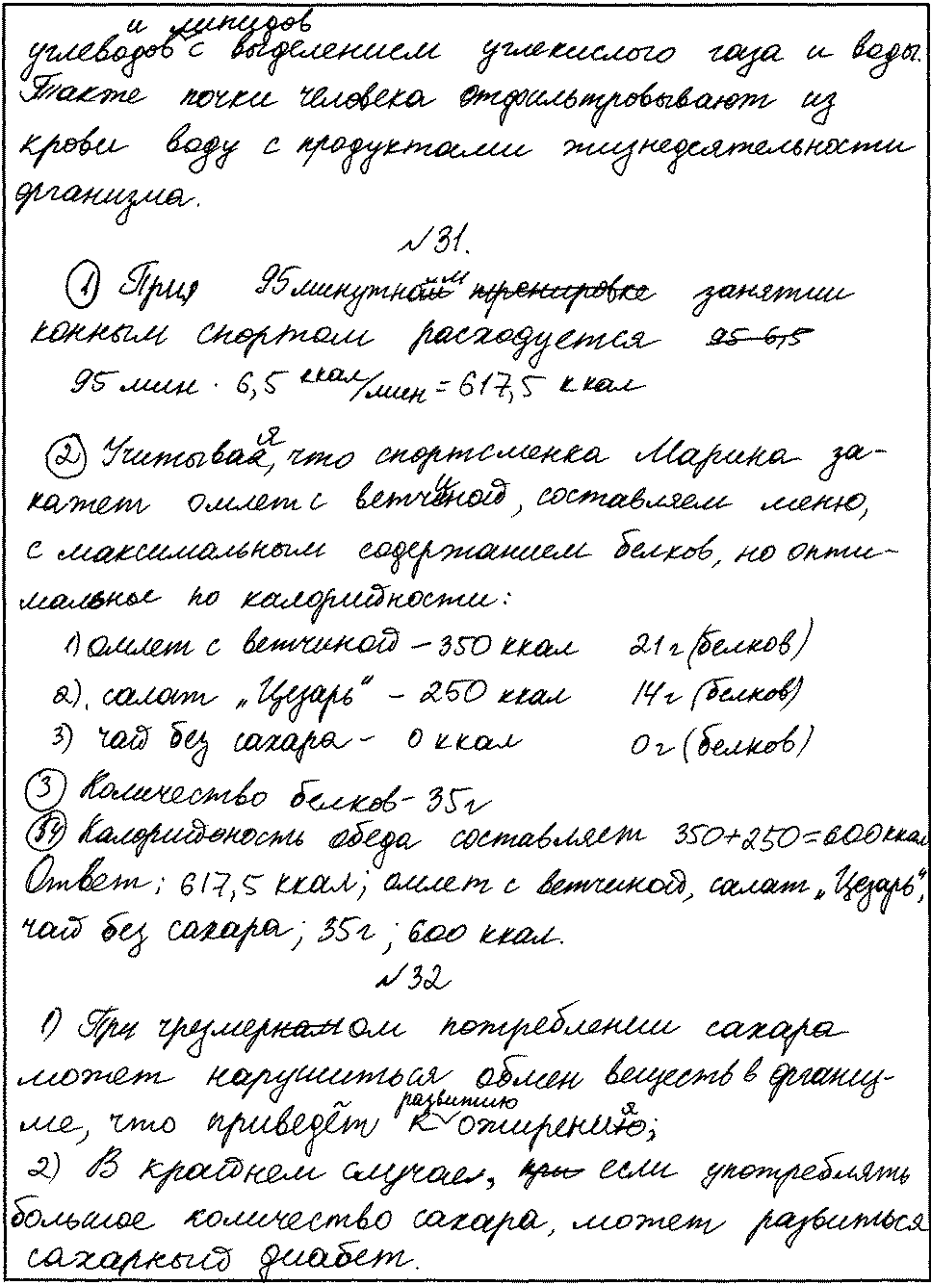
Баллы эксперта:
Номер задания | Балл
29
30
31
32
Эталоны оценок экспертов по работам варианта 1

Учащийся №1
Номер задания | Балл
29 | 2
30 | 2
31 | 3
32 | 0

Учащийся №2
Номер задания | Балл
29 | 1
30 | 1
31 | 3
32 | 2

Учащийся №3
Номер задания | Балл
29 | 1
30 | 1
31 | 1
32 | 1

Учащийся №4
Номер задания | Балл
29 | 1
30 | 3
31 | 3
32 | 2

Вариант 2
29. Используя содержание текста «Эволюция жизни в палеозойскую эпоху», ответьте на следующие вопросы.

ЭВОЛЮЦИЯ ЖИЗНИ В ПАЛЕОЗОЙСКУЮ ЭРУ
Палеозойская эра началась 570 млн лет назад и продолжалась около 340 млн лет. Суша, представляющая в конце протерозоя единый суперконтинент, раскололась на отдельные материки, сгруппированные около экватора. Это привело к созданию большого числа мелких прибрежных районов, пригодных для расселения живых организмов.
Дальнейшее преобразование суши и формирование озонового экрана привело около 400 млн лет назад к происхождению от зелёных водорослей первых наземных растений – риниофитов и мхов. Они, в отличие от водорослей, обладали покровными, проводящими и механическими тканями, позволявшими существовать в условиях суши. От первых наземных растений произошли древние споровые растения – хвощи, плауны и папоротники, сформировавшие первые леса Земли.
В конце палеозоя климат стал более холодным и сухим. От семенных папоротников произошли первые голосеменные растения. Для оплодотворения им не нужна была вода, они размножались с помощью семян. Это позволяло им, в отличие от споровых, выживать в более суровых условиях.
В начале эры появились и первые позвоночные животные – панцирные рыбы. Они обладали внутренним скелетом. От панцирных впоследствии произошли древние хрящевые и костные рыбы. Среди костных выделились кистепёрые, от которых около 300 млн лет назад произошли первые наземные земноводные.
В конце палеозоя древние земноводные вымерли, появились первые пресмыкающиеся – котилозавры. Впоследствии котилозавры дали начало современным пресмыкающимся, имеющим сухую, лишённую желёз кожу с роговыми чешуями, более совершенные лёгкие и откладывающим яйца с защитными оболочками.
Итак, наиболее существенным этапом развития жизни в палеозое является завоевание суши многоклеточными растениями и животными.

1) Какие геологические процессы способствовали ускорению эволюции
в палеозойскую эру?
2) Какие эволюционные адаптации в строении приобрели первые голосеменные растения в сравнении с древними водорослями? Назовите не менее трёх.
3) Каков порядок появления древних позвоночных животных в процессе эволюции?

30. Пользуясь таблицей «Состояние некоторых жизненных процессов у млекопитающих в период активности и во время спячки», ответьте на следующие вопросы.
Таблица
Состояние некоторых жизненных процессов у млекопитающих
в период активности и во время спячки
Название животного | Пульс в минуту |  | Температура тела, ºС |  | % потери в весе
Название животного | в период активности | во время спячки | в период активности | во время спячки | % потери в весе
Ёж | 75 | 25 | 35,5 | 3,1 | 31,2
Летучая мышь | 420 | 16 | 37,5 | 2,6 | 33,5
Хомяк | 175 | 13 | 38,5 | 4,5 | 35
Жёлтый суслик | 225 | 12 | 37,0 | 1,4 | 43
1) Опускается ли температура тела животных ниже 0 ºС во время спячки?
2) Кто из перечисленных животных в норме больше тратит энергии в период их активности?
3) Кто из перечисленных животных больше остальных теряет в весе за время спячки и почему?

31. Используя данные таблиц (с.11-12), выполните задание:
Светлана, студентка театрального училища, всегда следит за своей фигурой и три раза в неделю занимается ритмической гимнастикой в фитнес-клубе. После полуторачасового занятия Светлана заходит в ресторан быстрого питания, чтобы перекусить. Используя данные таблицы 1 и 2, предложите девушке оптимальное по калорийности меню из перечня предложенных блюд и напитков для того, чтобы компенсировать энергозатраты во время полуторачасового занятия. При выборе учтите, что Светлана выбирает блюда с наименьшим количеством углеводов и пьёт чай без сахара.
В ответе укажите: энергозатраты во время занятия гимнастикой; заказанные блюда, которые не должны повторяться; калорийность обеда и количество углеводов в нём.

32. Что такое пищевые волокна? Почему пищевые волокна полезны для организма?

Критерии оценивания заданий варианта 2.
Задание 29
Содержание верного ответа и указания по оцениванию (допускаются иные формулировки ответа, не искажающие его смысла) | Баллы
Правильный ответ должен содержать следующие элементы:
Ответ на первый вопрос.
1) Образование материков около экватора и создание мелких прибрежных районов.
Ответ на второй вопрос.
2) Ткани и органы; независимость размножения от воды; образование семян.
Ответ на третий вопрос.
3) Панцирные рыбы – костные рыбы – кистепёрые рыбы – земноводные – первые пресмыкающиеся (котилозавры) – современные пресмыкающиеся.
Правильный ответ содержит все перечисленные элементы при отсутствии биологических ошибок | 3
Ответ содержит два из названных выше элементов при отсутствии биологических ошибок.  ИЛИ  Ответ содержит три из названных выше элементов при наличии негрубых биологических ошибок | 2
Ответ содержит один из названных выше элементов при отсутствии биологических ошибок.  ИЛИ  Ответ содержит два из названных выше элементов при наличии негрубых биологических ошибок | 1
Ответ содержит один любой из названных выше элементов при наличии негрубых биологических ошибок.  ИЛИ  Ответ неправильный | 0
Максимальный балл | 3

Задание 30
Содержание верного ответа и указания по оцениванию (допускаются иные формулировки ответа, не искажающие его смысла) | Баллы
Правильный ответ должен содержать следующие элементы:
1) Ниже 0 ºС температура тела животных не опускается.
2) Больше энергии тратит летучая мышь.
3) Суслики живут в степях и полупустынях. При засухах пища заканчивается летом, поэтому они уже в это время года впадают в спячку и спят до следующей весны
Правильный ответ включает все перечисленные элементы и не содержит биологических ошибок | 3
Ответ включает два из названных выше элементов и не содержит биологических ошибок.  ИЛИ  Ответ включает три из названных выше элементов, но содержит негрубые биологические ошибки | 2
Ответ включает один из названных выше элементов и не содержит биологических ошибок.  ИЛИ  Ответ включает два из названных выше элементов, но содержит негрубые биологические ошибки | 1
Ответ неправильный | 0
Максимальный балл | 3

Задание 31
Содержание верного ответа и указания по оцениванию (допускаются иные формулировки ответа, не искажающие его смысла) | Баллы
Верно указаны следующие элементы ответа:
Энергозатраты во время занятия гимнастикой – 585 ккал.
Заказанные блюда: салат «Цезарь», картофель по-деревенски и чай без сахара.
Калорийность заказанного обеда – 565 ккал; количество
углеводов – 53 г
Верно указаны энергозатраты во время занятия гимнастикой; приведено заказанное меню, указаны калорийность обеда и содержание углеводов в нём | 3
Верно указаны энергозатраты во время занятия гимнастикой; приведено меню, соответствующее условию задания по калорийности; указаны калорийность обеда и содержание углеводов, но в меню не учтено требование, что в него должен входить чай без сахара.  ИЛИ  Верно указаны энергозатраты во время занятия гимнастикой; приведено меню, соответствующее условию задания, но не указаны или указаны неверно калорийность обеда и/или содержание углеводов | 2
Верно указаны только энергозатраты время занятия гимнастикой | 1
Ответ неправильный | 0
Максимальный балл | 3

Задание 32
Содержание верного ответа и указания по оцениванию (допускаются иные формулировки ответа, не искажающие его смысла) | Баллы
В ответе должны быть указаны следующие элементы:
1. Волокна – неперевариваемые компоненты оболочек растительных клеток (клетчатка).
2. Может быть приведён любой из следующих аргументов:
– волокна связывают некоторые токсические вещества и желчные кислоты;
– волокна снижают уровень холестерина и глюкозы в крови;
– волокна стимулируют выведение желчи, нормализуют функционирование желчевыводящих путей
Ответ включает два названных выше элемента, не содержит биологических ошибок | 2
Ответ включает один названных выше элементов, ИЛИ ответ включает два названных выше элемента, но содержит негрубые биологические ошибки | 1
Ответ неправильный | 0
Максимальный балл | 2

Учащийся №5
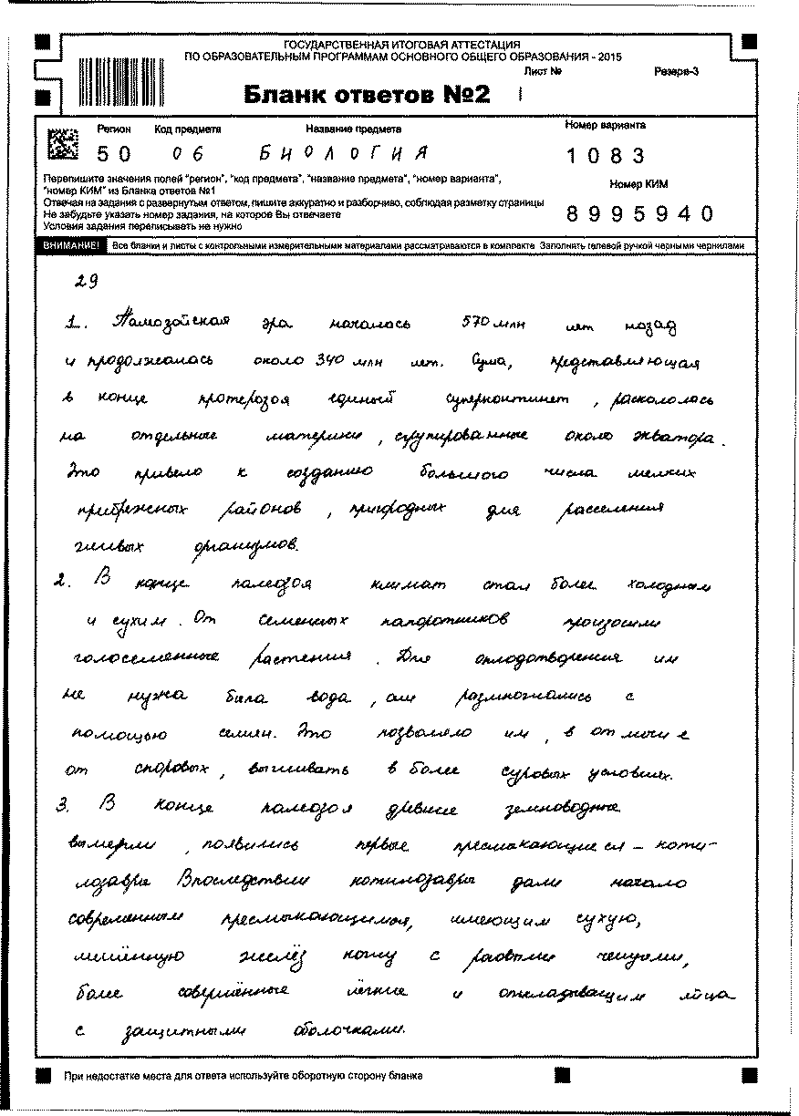
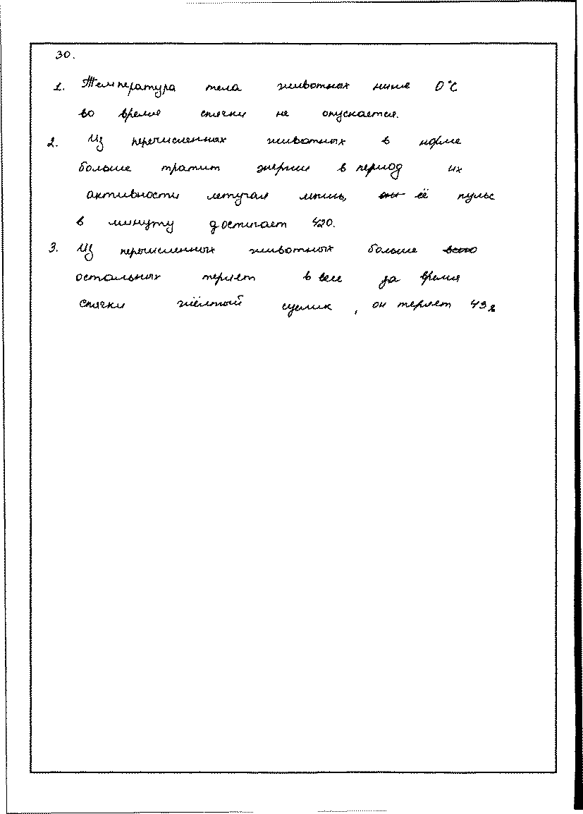
Баллы эксперта:
Номер задания | Балл
29
30
31
32
Учащийся №6
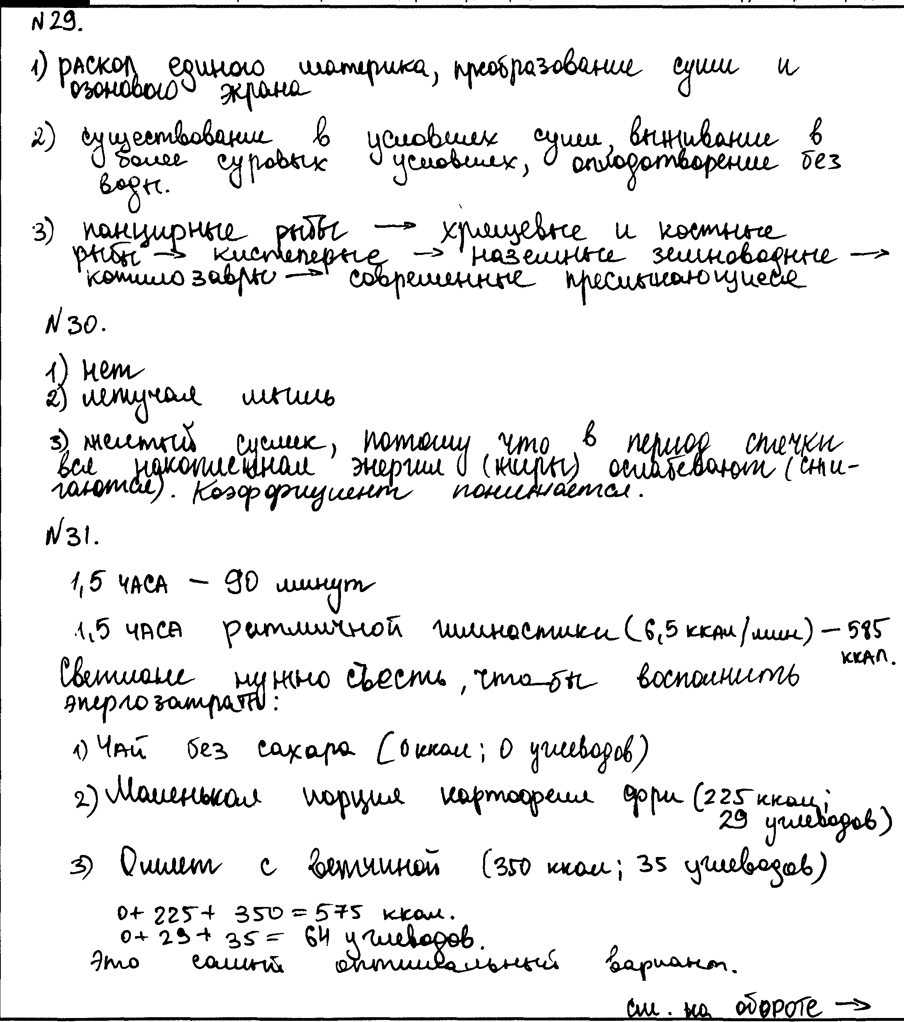
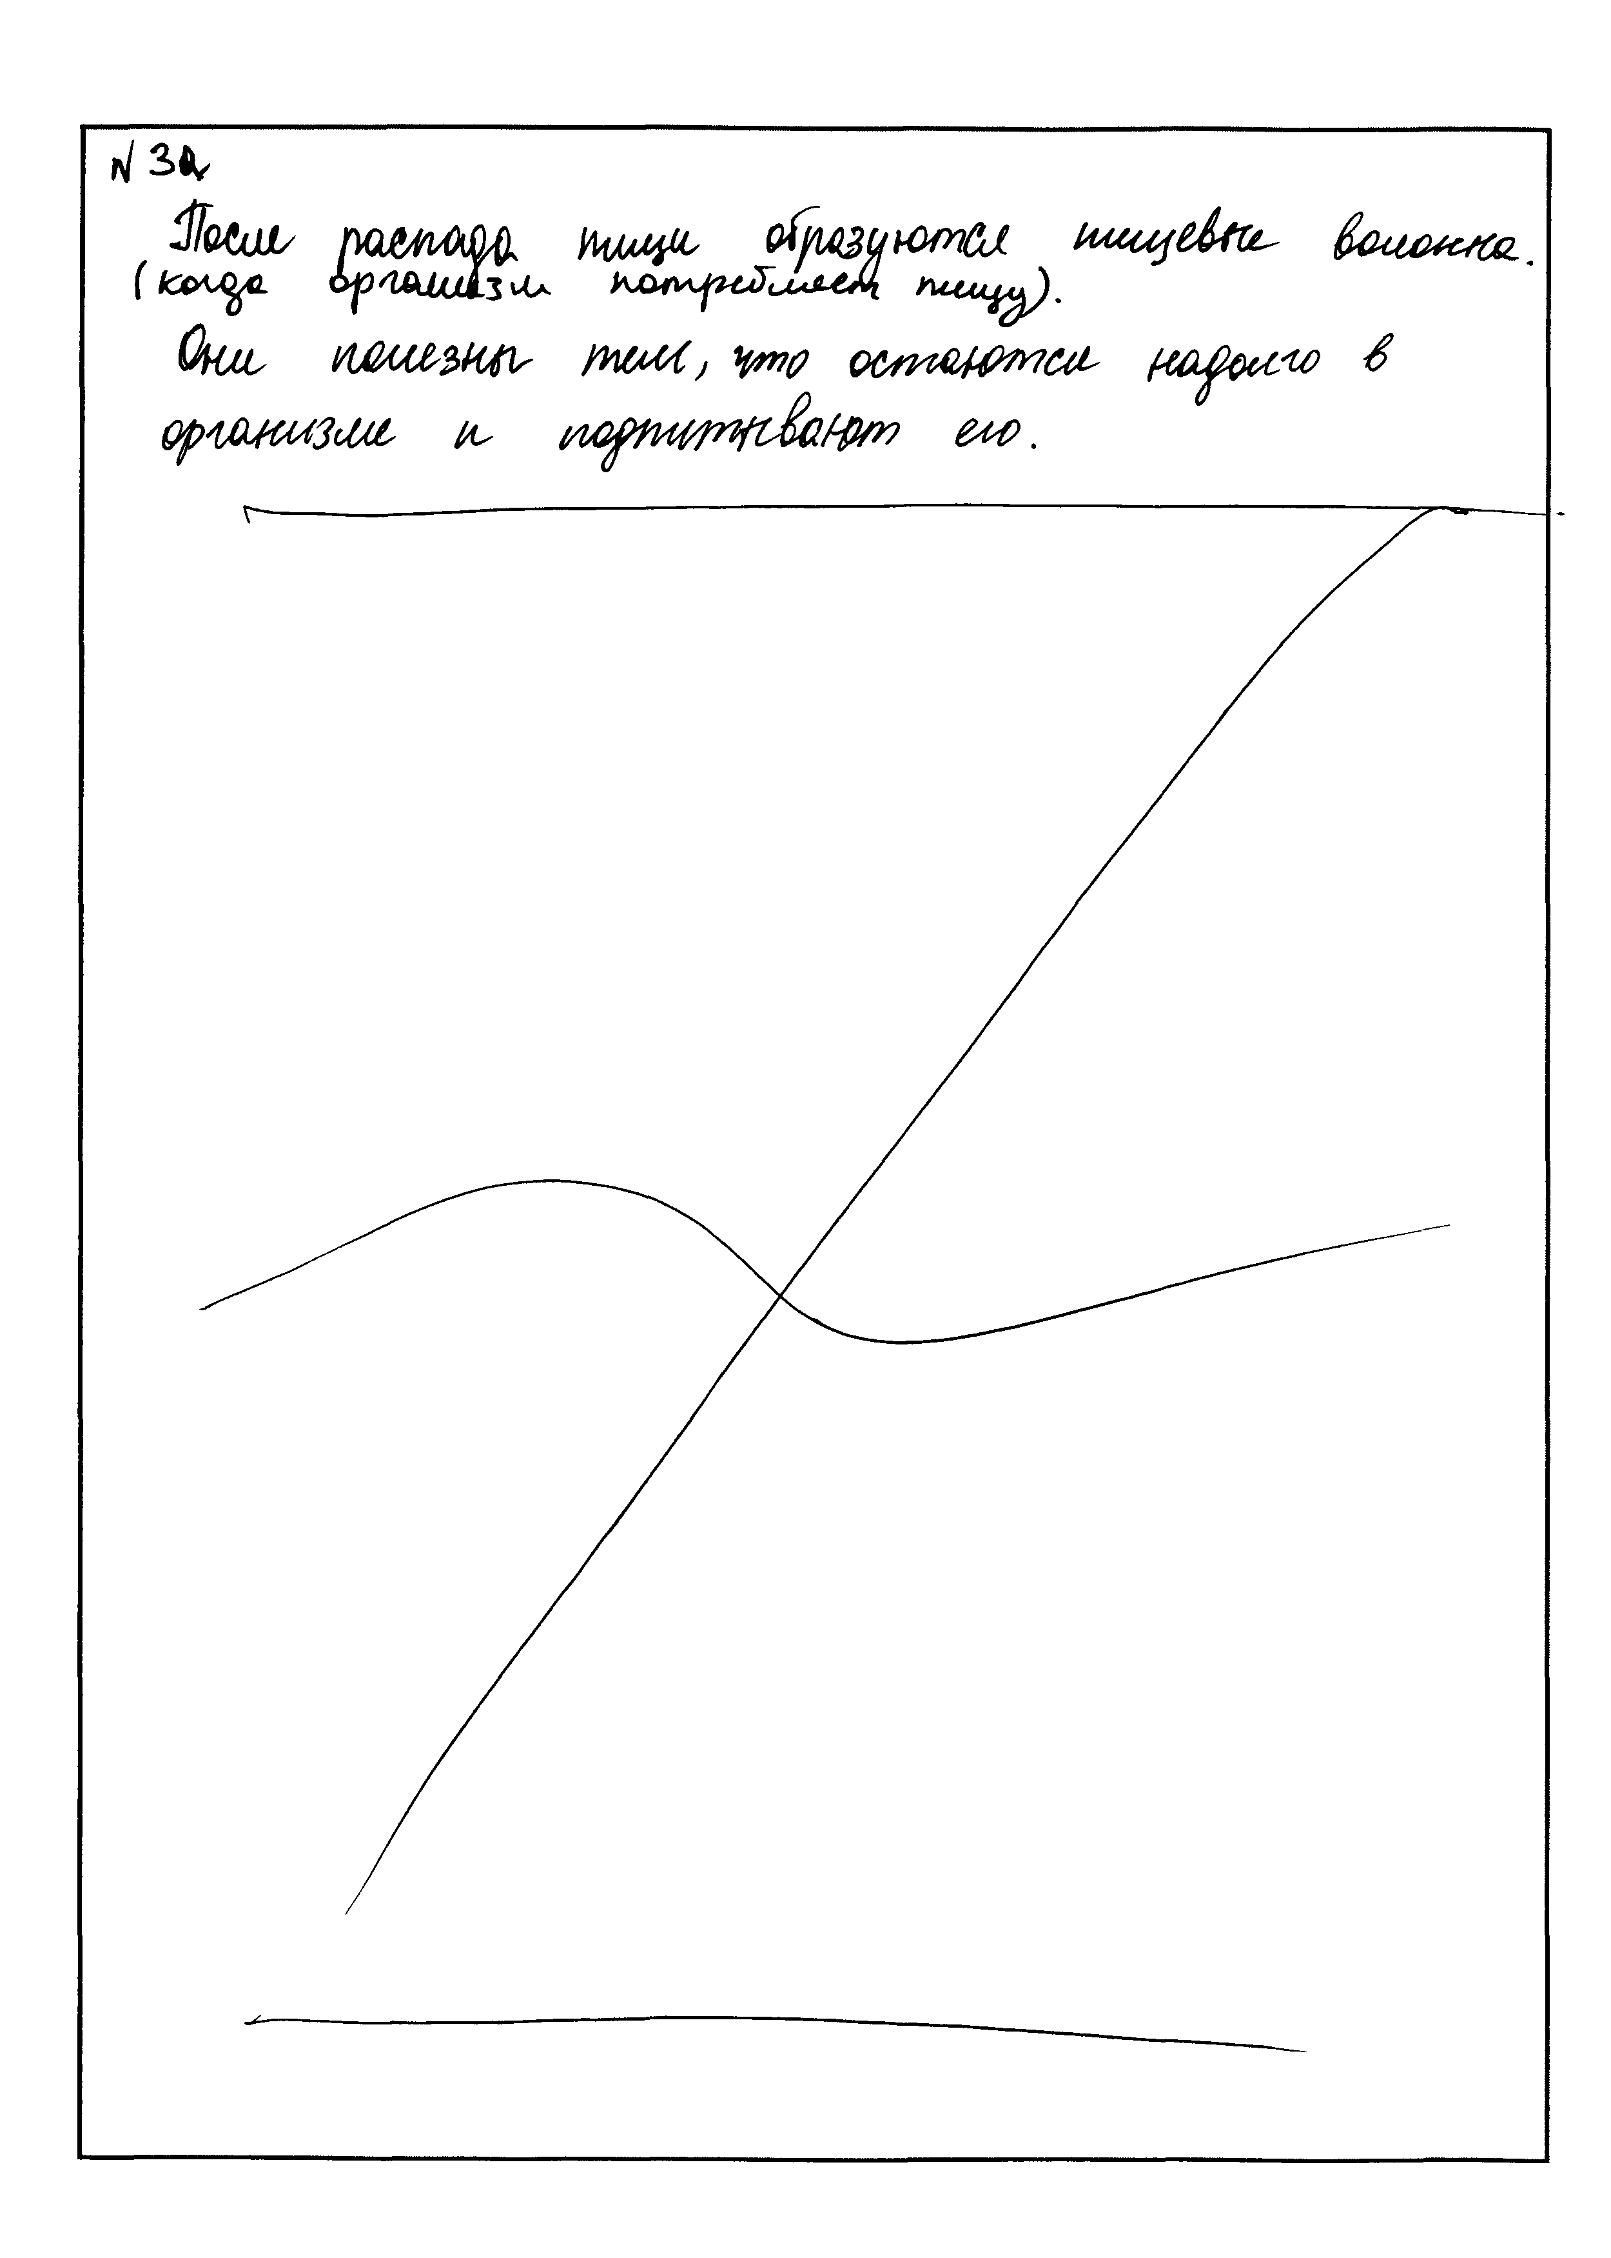

Баллы эксперта:
Номер задания | Балл
29
30
31
32
Эталоны оценок экспертов по работам варианта 2

Учащийся №5
Номер задания | Балл
29 | 2
30 | 2
31 | 0
32 | 0

Учащийся №6
Номер задания | Балл
29 | 2
30 | 3
31 | 2
32 | 1

Вариант 3
29. Используя содержание текста «Строение стебля древесного растения», ответьте на следующие вопросы.

СТРОЕНИЕ СТЕБЛЯ ДРЕВЕСНОГО РАСТЕНИЯ
Стебель древесного растения снаружи защищён покровными тканями. У молодых стеблей весной клетки покровной ткани покрыты тонкой кожицей. У многолетних растений к концу первого года жизни кожица замещается многослойной пробкой, состоящей из мёртвых клеток, заполненных воздухом. Для дыхания в кожице у молодых побегов имеются устьица, а позже образуются чечевички – крупные, рыхло расположенные клетки с большими межклетниками.
К покровной ткани прилегает кора, образованная разными тканями. Наружная часть коры представлена слоями клеток механической ткани с утолщёнными оболочками и тонкостенных клеток основной ткани. Внутренняя часть коры образована клетками механической и проводящей ткани и называется лубом. В состав луба входят ситовидные трубки, по которым идёт нисходящий ток: органические вещества передвигаются от листьев. Ситовидные трубки состоят из клеток, соединённых концами в длинную трубку. Между соседними клетками имеются мелкие отверстия. Через них, как через сито, передвигаются органические вещества. Кроме ситовидных трубок в состав луба входят лубяные волокна и клетки основной ткани.
К центру от луба в стебле расположен другой слой – древесина. Он состоит из сосудов и древесных волокон. По сосудам идёт восходящий ток: вода с растворёнными в ней веществами передвигается от корней к листьям и цветкам. Между древесиной и лубом находится тонкий слой клеток образовательной ткани – камбий. В результате деления клеток камбия стебель растёт в толщину. Клетки камбия делятся вдоль своей оси. Одна из дочерних клеток отходит к древесине, другая – к лубу.
В центре стебля лежит толстый слой рыхлых клеток основной ткани, в которых откладываются запасы питательных веществ, – это сердцевина.

1) Что такое луб?
2) В чём сходство и различие в функционировании ситовидных трубок и сосудов?
3) На пне спиленного дерева обнаружилось, что сердцевина находится не
в центре спила, а смещена. По одну её сторону слой древесины толще, а по другую тоньше. Как можно объяснить такое явление?

30. Пользуясь таблицей «Сравнительный состав плазмы крови, первичной и вторичной мочи организма человека», ответьте на следующие вопросы.
Таблица
Сравнительный состав плазмы крови, первичной и вторичной мочи организма человека (в %)
Составные вещества | Плазма крови | Первичная моча | Вторичная моча
Белки, жиры | 7–9 | Отсутствует | Отсутствует
Глюкоза | 0,1 | 0,1 | Отсутствует
Натрий (в составе солей) | 0,3 | 0,3 | 0,4
Хлор (в составе солей) | 0,37 | 0,37 | 0,7
Калий (в составе солей) | 0,02 | 0,02 | 0,15
Мочевина | 0,03 | 0,03 | 2,0
Мочевая кислота | 0,004 | 0,004 | 0,05
1) Концентрация какого вещества максимально возрастает по мере превращения плазмы крови во вторичную мочу?
2) Какие вещества и почему отсутствуют в составе первичной мочи здорового человека?

31. Используя данные таблиц (с.11-12), выполните задание:
Студенка института физкультуры Марина занимается конным спортом. Каждый день после института она занимается верховой ездой по 95 минут. После тренировки девушка заходит перекусить в ресторан быстрого питания. Используя данные таблицы 1 и 2, предложите студентке оптимальное по калорийности, с максимальным содержанием белков меню из перечня предложенных блюд и напитков для того, чтобы компенсировать энергозатраты тренировки. При выборе учтите, что Марина всегда заказывает омлет с ветчиной.
В ответе укажите: энергозатраты спортсменки, рекомендуемые блюда, которые не должны повторяться; количество белков; калорийность обеда, которая не должна превышать энергозатраты во время тренировки.

32. Почему человеку следует ограничивать себя в потреблении сахара? Приведите не менее двух аргументов

Критерии оценивания заданий варианта 3.
Задание 29
Содержание верного ответа и указания по оцениванию (допускаются иные формулировки ответа, не искажающие его смысла) | Баллы
Правильный ответ должен содержать следующие элементы:
Ответ на первый вопрос.
1) Луб – это внутренняя часть коры, образованная механическими и проводящими тканями.
Ответ на второй вопрос.
2) Сходство в том, что и ситовидные трубки, и сосуды способны к проведению воды и растворённых в ней веществ. Различие в том, что по ситовидным трубкам перемещается раствор органических веществ от листьев, а по сосудам – минеральные вещества, растворённые в воде, из корня.
Ответ на третий вопрос.
3) Это объясняется освещением ствола дерева: с освещённой стороны клетки древесины более крупные, чем с неосвещённой. Поэтому слой древесины становится с одной стороны более толстым, чем с другой.
Правильный ответ содержит все перечисленные элементы при отсутствии биологических ошибок | 3
Ответ содержит два из названных выше элементов при отсутствии биологических ошибок.  ИЛИ  Ответ содержит три из названных выше элементов при наличии негрубых биологических ошибок | 2
Ответ содержит один из названных выше элементов при отсутствии биологических ошибок.  ИЛИ  Ответ содержит два из названных выше элементов при наличии негрубых биологических ошибок | 1
Ответ содержит один любой из названных выше элементов при наличии негрубых биологических ошибок.  ИЛИ  Ответ неправильный | 0
Максимальный балл | 3

Задание 30
Содержание верного ответа и указания по оцениванию (допускаются иные формулировки ответа, не искажающие его смысла) | Баллы
Правильный ответ должен содержать следующие элементы:
1) Мочевина.
2) Белки, жиры.
3) Их отсутствие связано с особенностью фильтрации в капсулах нефронов. Крупные молекулы этих веществ задерживаются клетками нефрона. Органические вещества важны для жизнедеятельности организма
Правильный ответ включает все перечисленные элементы и не содержит биологических ошибок | 3
Ответ включает два из названных выше элементов и не содержит биологических ошибок.  ИЛИ  Ответ включает три из названных выше элементов, но содержит негрубые биологические ошибки | 2
Ответ включает один из названных выше элементов и не содержит биологических ошибок.  ИЛИ  Ответ включает два из названных выше элементов, но содержит негрубые биологические ошибки | 1
Ответ неправильный | 0
Максимальный балл | 3

Задание 31
Содержание верного ответа и указания по оцениванию (допускаются иные формулировки ответа, не искажающие его смысла) | Баллы
Верно указаны следующие элементы ответа:
Энергозатраты во время тренировки – 618 ккал.
Заказанные блюда: омлет с ветчиной, салат «Цезарь», чай без сахара.
Количество белков – 35 г; калорийность заказанного
обеда – 600 ккал
Верно указаны энергозатраты во время тренировки, приведено заказанное меню, указаны содержание белков и калорийность обеда | 3
Верно указаны энергозатраты во время тренировки; приведено меню, соответствующее условию задания по калорийности; указаны калорийность обеда и содержание белков, но в меню не учтено требование, что в него должен входить омлет с ветчиной.  ИЛИ  Верно указаны энергозатраты во время тренировки; приведено меню, соответствующее условию задания, но не указаны или указаны неверно калорийность обеда и/или содержание белков | 2
Верно указаны только энергозатраты во время тренировки | 1
Ответ неправильный | 0
Максимальный балл | 3

Задание 32
Содержание верного ответа и указания по оцениванию (допускаются иные формулировки ответа, не искажающие его смысла) | Баллы
В ответе должны быть указаны следующие аргументы:
1. Избыточный сахар приводит к нарушению обмена веществ, например к ожирению.
2. Избыточный сахар в конечном счете может привести к развитию сахарного диабета
Ответ включает два названных выше аргумента, не содержит биологических ошибок | 2
Ответ включает один названных выше аргументов, ИЛИ ответ включает два названных выше аргумента, но содержит негрубые биологические ошибки | 1
Ответ неправильный | 0
Максимальный балл | 2

Учащийся №7
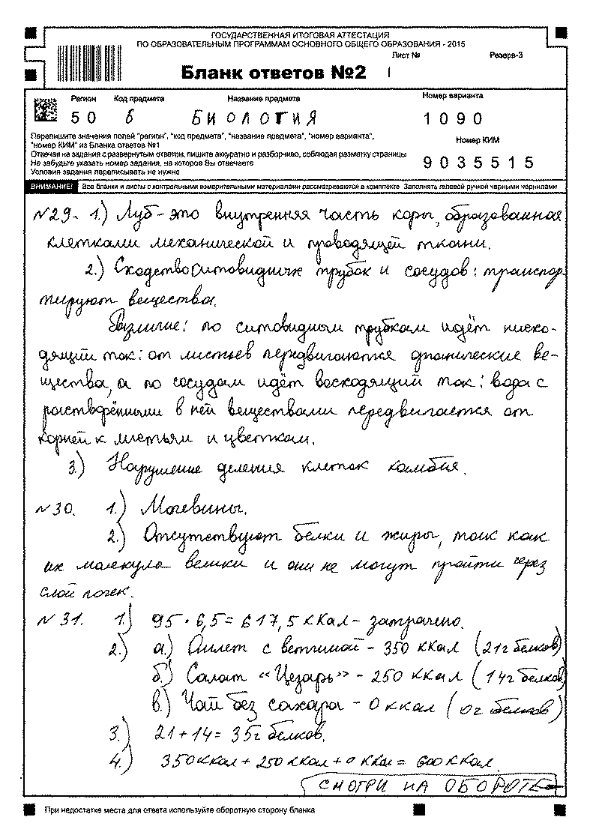
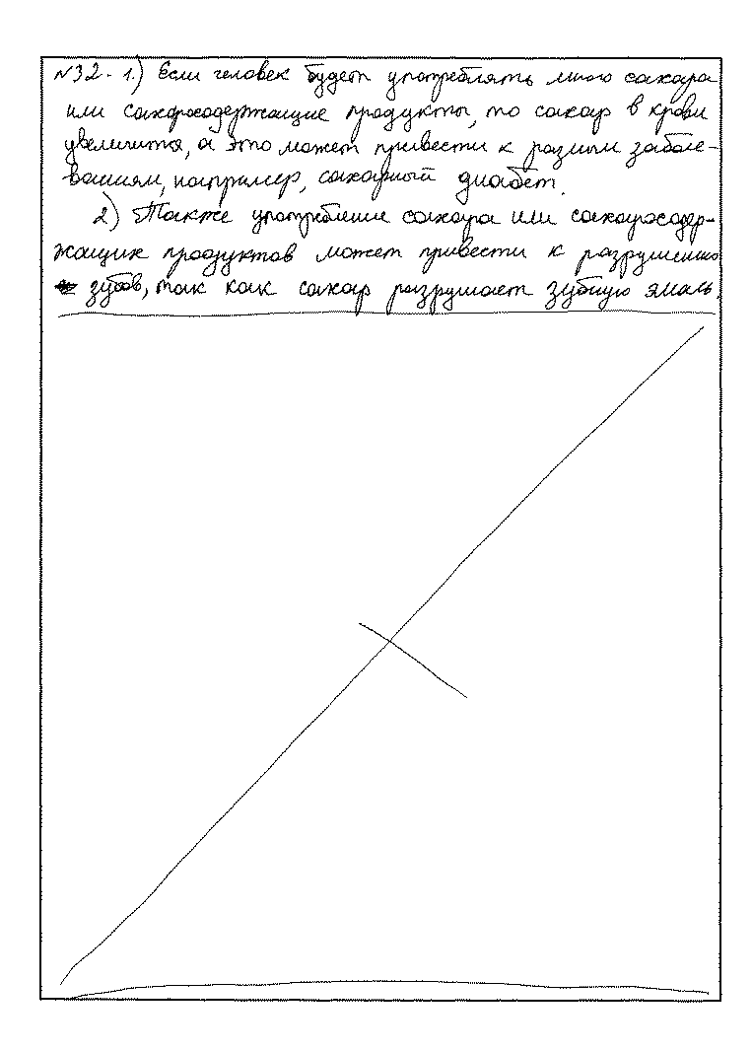

Баллы эксперта:
Номер задания | Балл
29
30
31
32

Учащийся №8
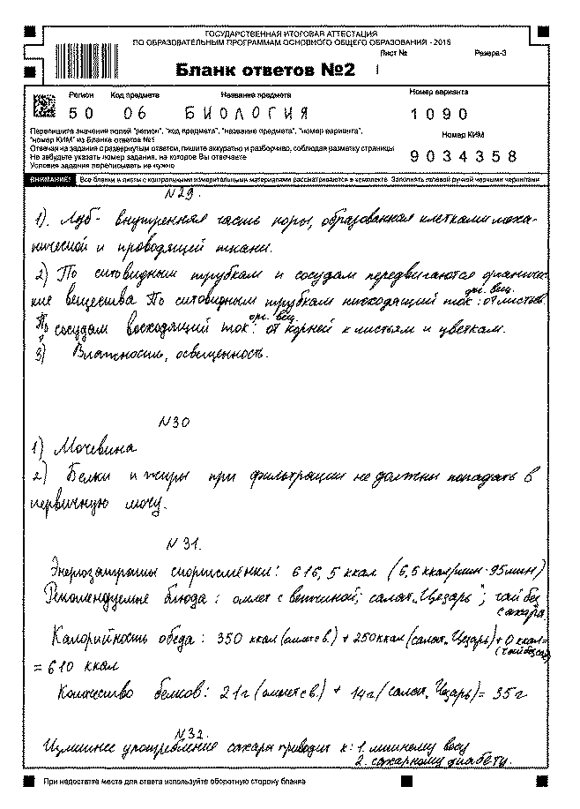
Баллы эксперта:
Номер задания | Балл
29
30
31
32
Учащийся №9

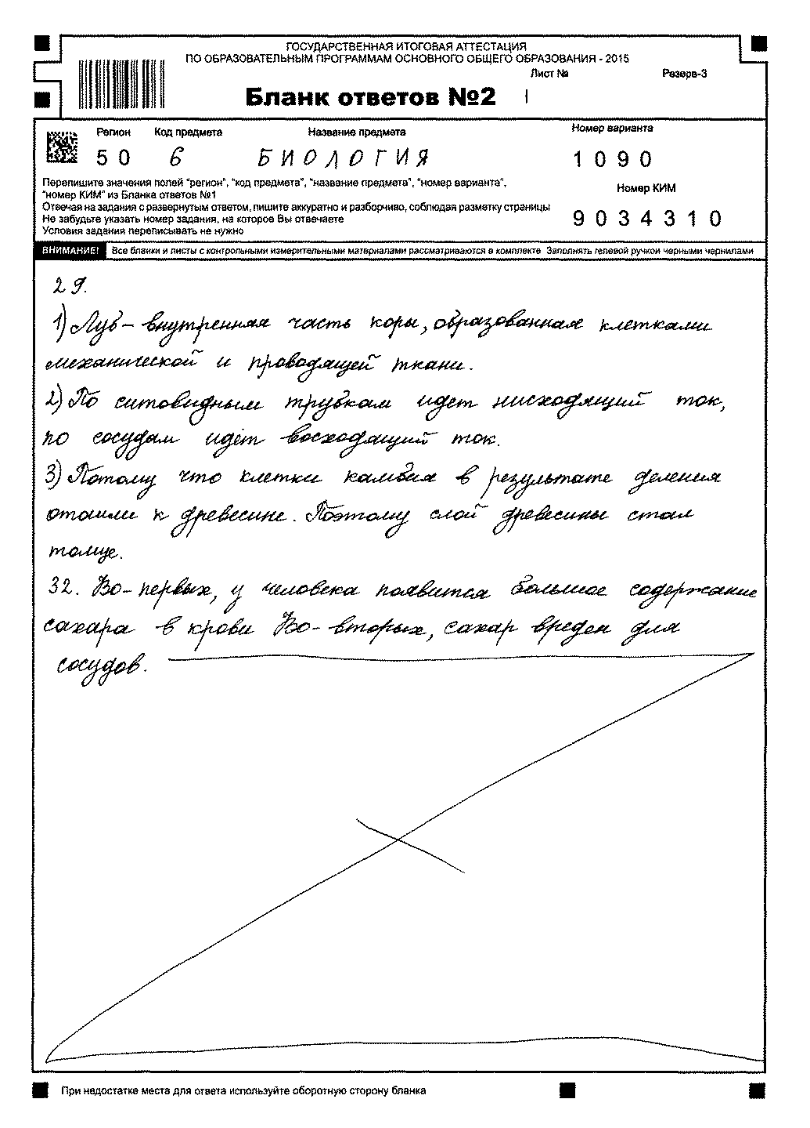

Баллы эксперта:
Номер задания | Балл
29
30
31
32

Эталоны оценок экспертов по работам варианта 3

Учащийся №7
Номер задания | Балл
29 | 2
30 | 3
31 | 3
32 | 2

Учащийся №8
Номер задания | Балл
29 | 2
30 | 2
31 | 3
32 | 2

Учащийся №9
Номер задания | Балл
29 | 1
30 | 0
31 | 0
32 | 0

Вариант 4
29. Используя содержание текста «Пчеловодство», ответьте на следующие вопросы.
ПЧЕЛОВОДСТВО
Пчела с незапамятных времён сделалась домашним животным человека, который предоставлял пчелиной семье подходящее для неё помещение и взамен пользовался доставляемыми ею продуктами: мёдом, воском и целебным пчелиным клеем – прополисом. Мёд заменял собой наш теперешний сахар, а воск давал лучший в то время материал для свечей.
В древние времена человек предоставлял пчёлам только дупла лесных деревьев, куда поселялась пчелиная семья. Такие дупла назывались «борти», а этот первобытный способ пчеловодства – бортничеством. При добыче мёда этим способом пчелиные семьи уничтожались.
Позднее, по мере вырубки лесов, пчеловоды вместо прежнего бортничества стали организовывать специальные площадки – пасеки, где пчёлам предоставлялись специальные ульи в виде выдолбленных дуплянок или колод, напоминавших дупло дерева. По существу, эти старинные ульи мало чем отличались от борти, и внутренняя жизнь пчелиной семьи оставалась невидимой для пчеловода. Пчеловод не знал образа жизни того одомашненного животного, с которым имел дело. Человек не мог направлять по своему усмотрению деятельность пчёл, а, добывая из улья соты с мёдом, попросту грабил пчёл, производя огромные опустошения в пчелиной семье. Такой способ пчеловодства не позволял добывать мёд и воск
в промышленных масштабах, поскольку часто пчелиные семьи не выживали после забора мёда.
Поэтому в начале XIX века был сконструирован разборный рамочный улей, состоящий из короба, в который вставляются рамки для сот. Он позволил использовать продукцию пчёл, не причиняя вреда населению улья, поскольку рамки, заполненные мёдом и запечатанные воском, заменялись на пустые. Мёд и воск добывались, не нанося ощутимого вреда пчелиной семье, а процесс производства продуктов пчеловодства стал непрерывным. Особые остеклённые ульи, с помощью которых можно было наблюдать за деятельностью пчёл, позволили создать научно обоснованное учение
о жизнедеятельности пчёл – пчеловодство.

- Какой тип улья позволял частично сохранить пчелиную семью?
- Какое устройство имел улей типа «борти»?
- Почему рамочный разборный улей оказался более экономически выгодным, чем улей-колода?

30. Пользуясь таблицей «Выживание куропаток», ответьте на следующие вопросы.
Таблица
«Выживание куропаток»
(по Швердпфегеру, с упрощениями)
Возраст,  годы | Количество особей |  | Смертность, % | Доля самок в популяции
Возраст,  годы | живых к началу возраста | погибших в данном возрасте | Смертность, % | Доля самок в популяции
0 | 1000 | 850 | 85 | 0,50
2 | 112 | 31 | 28 | 0,46
4 | 57 | 18 | 32 | 0,32
6 | 26 | 9 | 35 | 0,23
8 | 11 | 4 | 35 | 0,27
10 | 5 | 2 | 35 | 0,20
12 | 2 | 1 | 50 | 0
13 | 1 | 1 | 100 | 0

1) Как изменяется смертность (в %) куропаток в интервале 4–10 лет?
2) Чем можно объяснить высокую смертность куропаток в первый год жизни, если известно, что они гнездятся на земле и являются осёдлыми птицами большей части территории России, вплоть до Алтая и реки Оби? Приведите два объяснения.

31. Используя данные таблиц (с.11-12), выполните задание:
14-летний Артём в зимние каникулы посетил Сочи. Перед началом экскурсии по олимпийским объектам он позавтракал в местном кафе быстрого питания. Подросток заказал себе на второй завтрак следующие блюда и напитки: Чикен Фреш МакМаффин, омлет с ветчиной, маленькую порцию картофеля фри и стакан «Кока-Колы».
Используя данные таблиц 1, 2 и 3, определите: рекомендуемую калорийность второго завтрака, если Артём питается четыре раза в день; реальную энергетическую ценность заказанного второго завтрака; количество углеводов в блюдах и напитках, а также отношение поступивших с пищей углеводов к их суточной норме.

32. В химический состав клетки человека входят белки, жиры и углеводы. В пище человека должны содержаться эти вещества. Укажите, какие из них могут превращаться друг в друга, а какие нет.

Критерии оценивания заданий варианта 4.
Задание 29
Содержание верного ответа и указания по оцениванию (допускаются иные формулировки ответа, не искажающие его смысла) | Баллы
Правильный ответ должен содержать следующие элементы:
Ответ на первый вопрос.
1) Колоды (дуплянки).
Ответ на второй вопрос.
2) Обычное дупло в дереве.
Ответ на третий вопрос.
3) Продукты пчеловодства добываются без ощутимого вреда для пчёл
Ответ включает в себя три названных выше элемента, не содержит биологических ошибок | 3
Ответ включает в себя два из названных выше элементов и не содержит биологических ошибок.  ИЛИ  Ответ включает в себя три названных выше элемента, но содержит негрубые биологические ошибки | 2
Ответ включает в себя один из названных выше элементов и не содержит биологических ошибок.  ИЛИ  Ответ включает в себя два из названных выше элементов, но содержит негрубые биологические ошибки | 1
Ответ неправильный | 0
Максимальный балл | 3

Задание 30
Содержание верного ответа и указания по оцениванию (допускаются иные формулировки ответа, не искажающие его смысла) | Баллы
Правильный ответ должен содержать следующие элементы:
1) Относительно стабильная смертность (32–35%).
2) Гнездование на земле делает птенцов легко доступной пищей для хищных птиц и крупных млекопитающих.
3) Отсутствие достаточного корма (семян) зимой, особенно в первый год, приводит к массовой гибели птиц
Правильный ответ включает все перечисленные элементы и не содержит биологических ошибок | 3
Ответ включает два из названных выше элементов и не содержит биологических ошибок.  ИЛИ  Ответ включает три из названных выше элементов, но содержит негрубые биологические ошибки | 2
Ответ включает один из названных выше элементов и не содержит биологических ошибок.  ИЛИ  Ответ включает два из названных выше элементов, но содержит негрубые биологические ошибки | 1
Ответ неправильный | 0
Максимальный балл | 3

Задание 31
Содержание верного ответа и указания по оцениванию (допускаются иные формулировки ответа, не искажающие его смысла) | Баллы
Верно указаны следующие элементы ответа:
Рекомендуемая калорийность второго завтрака – 522 ккал.
Калорийность заказанных блюд и напитков – 1100 ккал.
Количество углеводов во втором завтраке – 148 г.
Отношение углеводов, поступивших с пищей, к суточной норме – 0,39, или 39%
Верно указаны рекомендуемая калорийность, калорийность заказанных блюд и напитков, количество углеводов и отношение поступивших углеводов к суточной норме | 3
Верно указаны любые три значения | 2
Верно указаны любые два значения | 1
Верно указан одно любое значение.  ИЛИ  Ответ неправильный | 0
Максимальный балл | 3

Задание 32
Содержание верного ответа и указания по оцениванию (допускаются иные формулировки ответа, не искажающие его смысла) | Баллы
В ответе должны быть указаны следующие элементы:
1. В организме человека возможны превращения углеводов в жиры и наоборот, а также белков в жиры и углеводы.
2. Превращение углеводов и жиров в белки невозможно
Ответ включает два названных выше элемента, не содержит биологических ошибок | 2
Ответ включает один из названных выше элементов, ИЛИ ответ включает два названных выше элемента, но содержит негрубые биологические ошибки | 1
Ответ неправильный | 0
Максимальный балл | 2

Ответы обучающихся на задания варианта 4
Учащийся №10

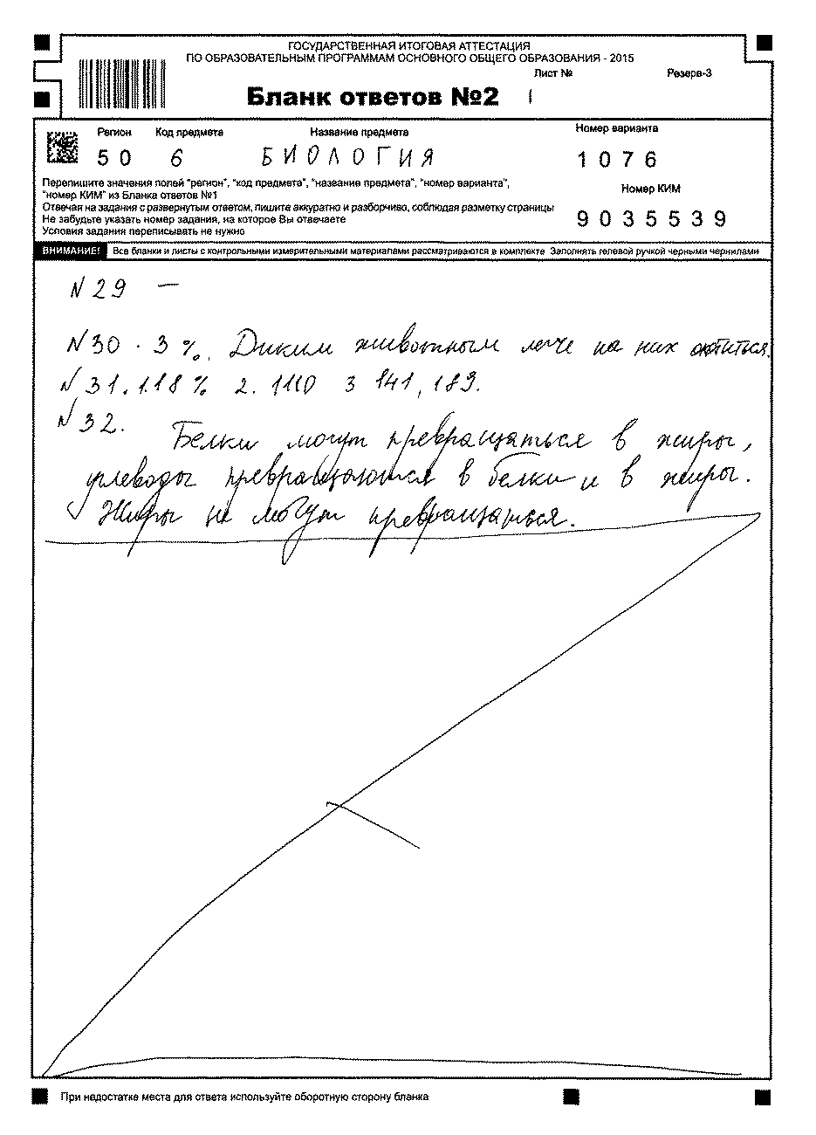

Баллы эксперта:
Номер задания | Балл
29
30
31
32

Учащийся №11
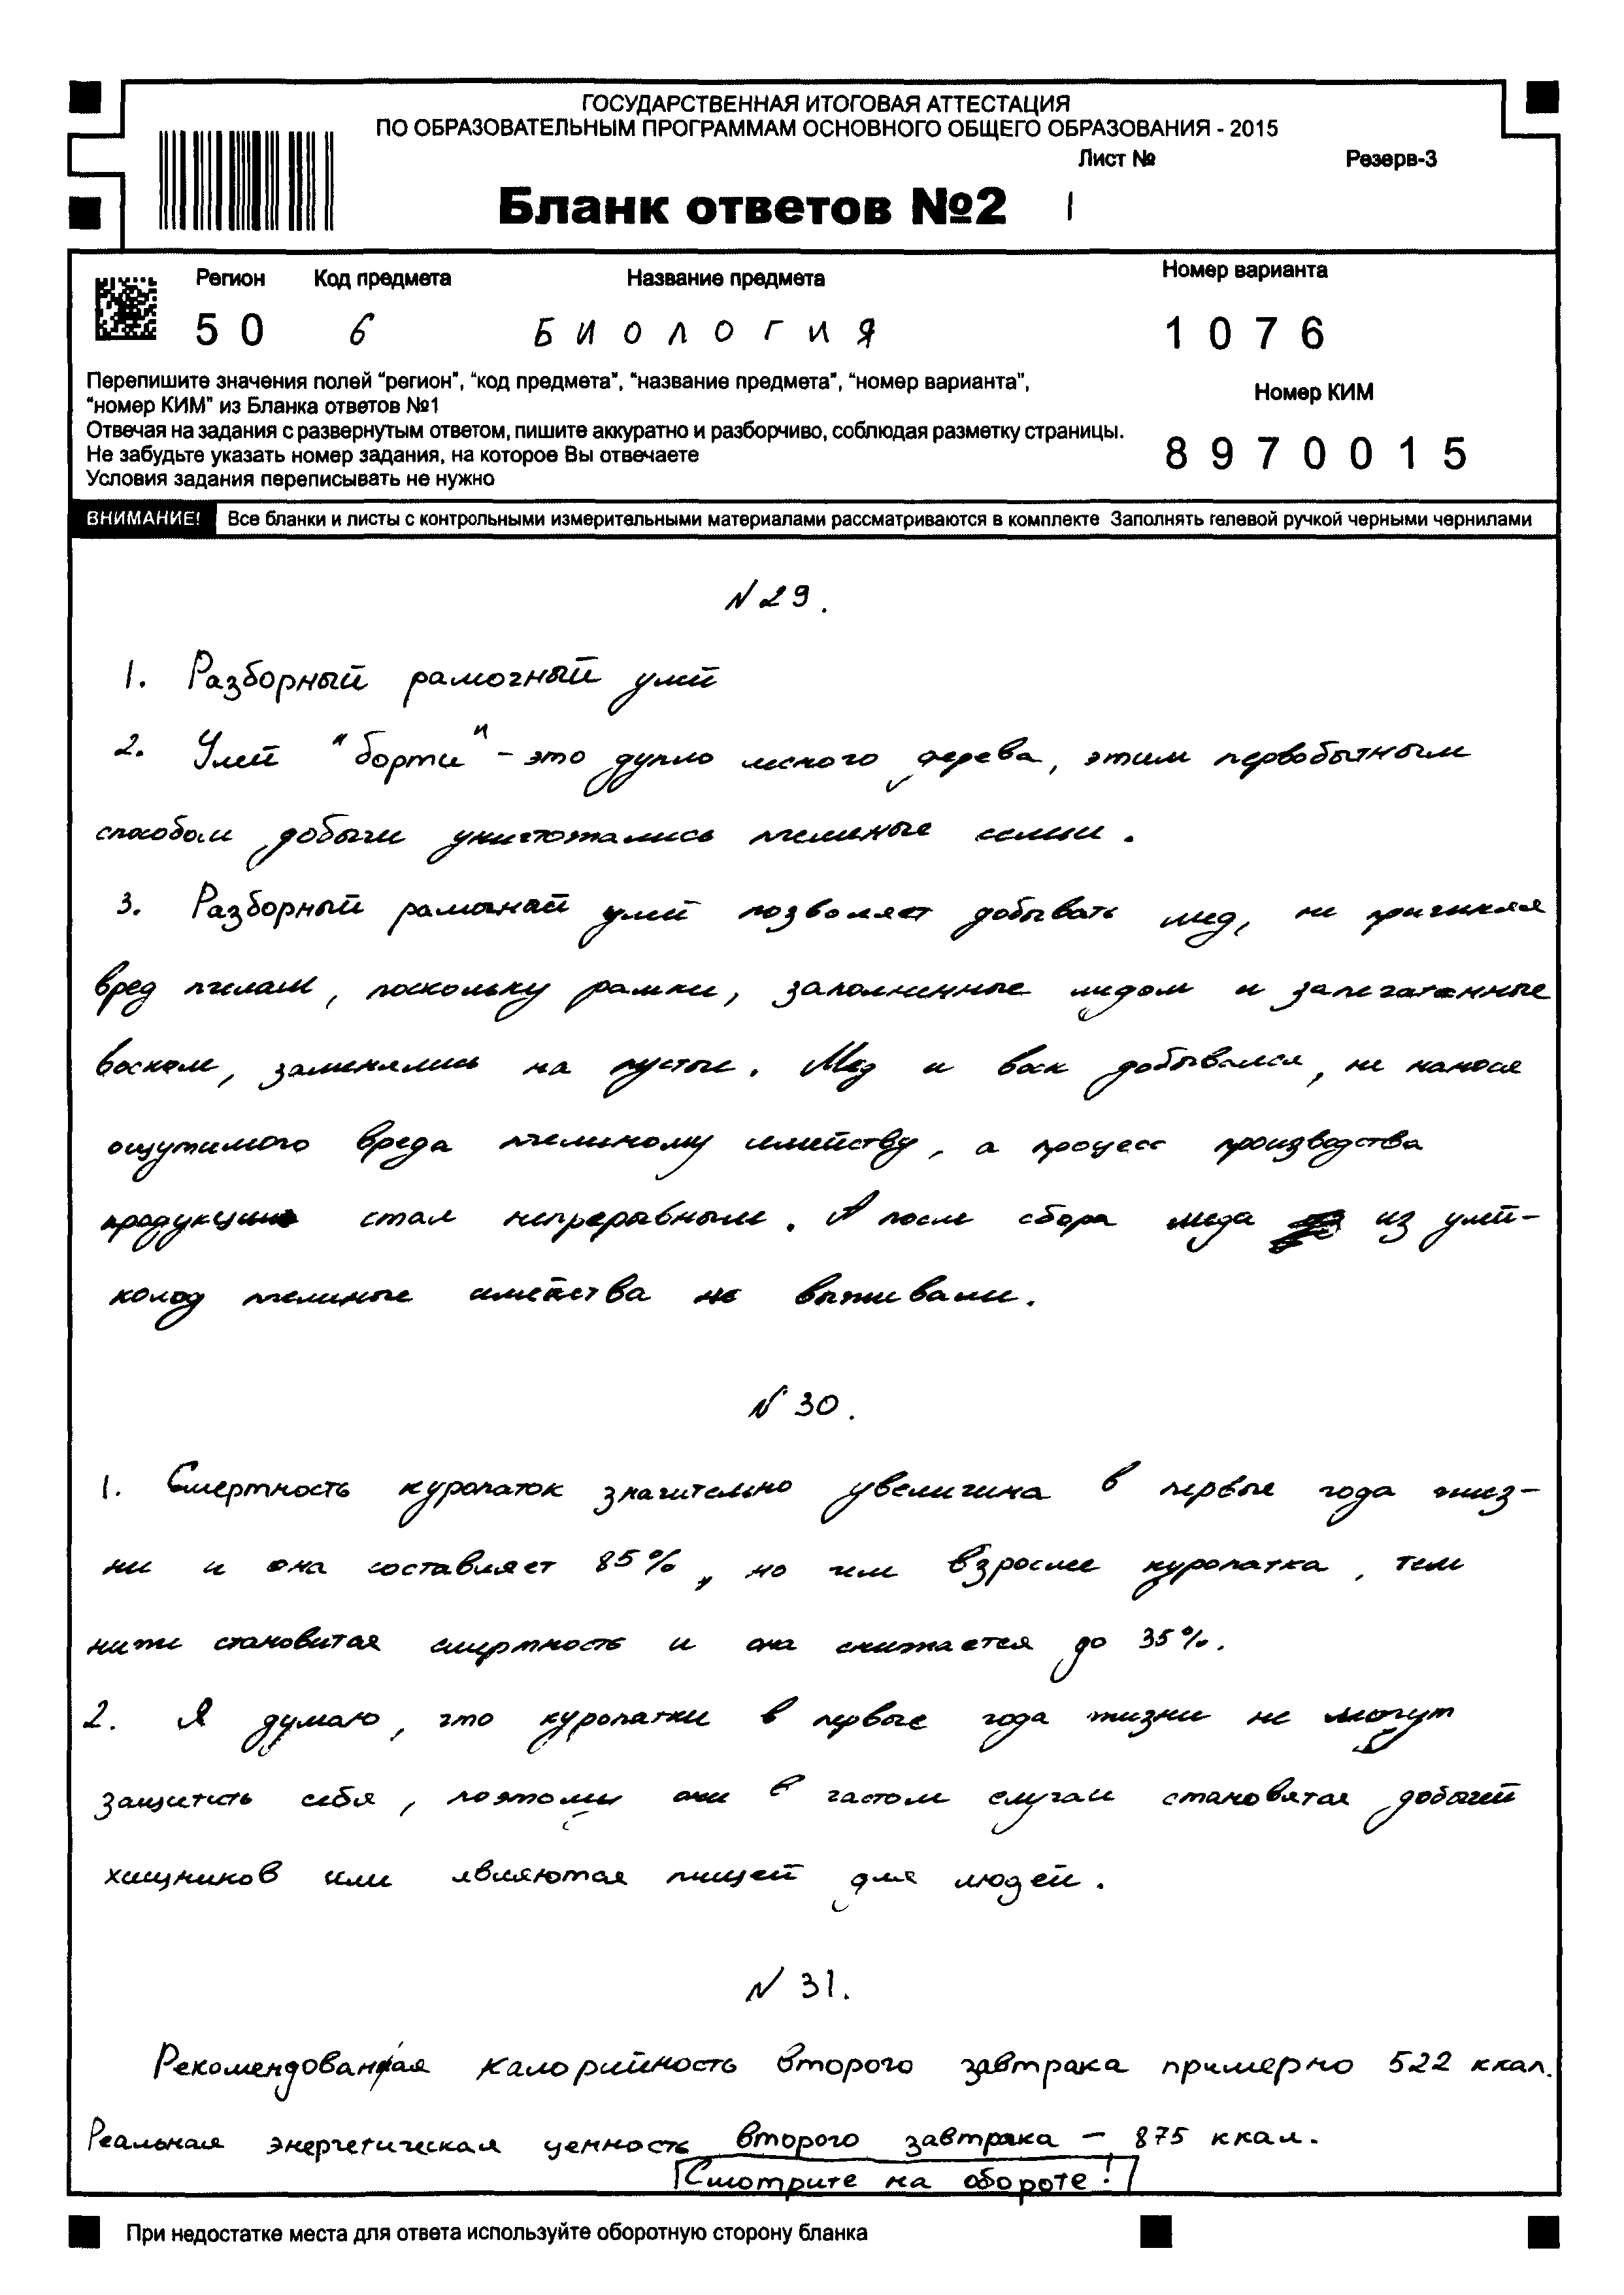

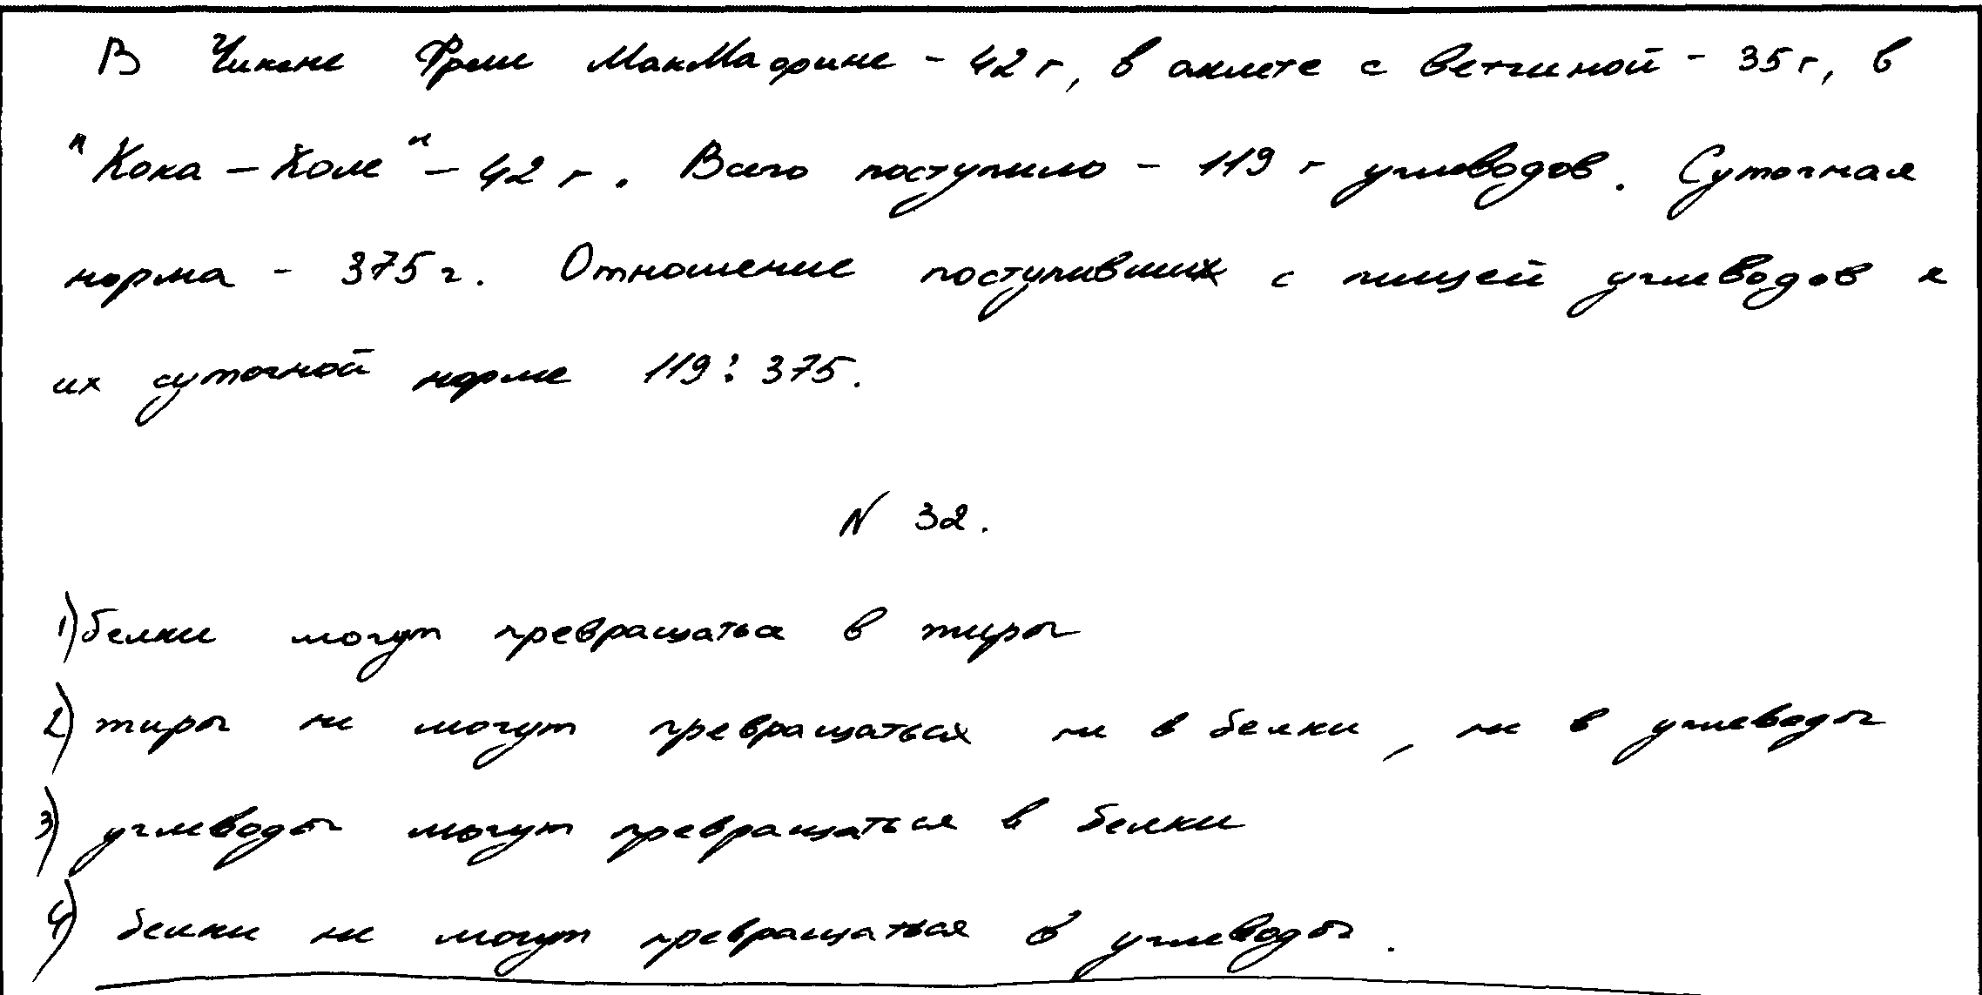

Баллы эксперта:
Номер задания | Балл
29
30
31
32
Эталоны оценок экспертов по работам варианта 4

Обучающийся №10
Номер задания | Балл
29 | 0
30 | 1
31 | 0
32 | 0

Обучающийся №11
Номер задания | Балл
29 | 2
30 | 2
31 | 2
32 | 0

273 ФЗ «Об образовании в Российской Федерации» ст.59 п.11

